әл-Фараби атындағы Қазақ ұлттық университеті

ОӘЖ: 582.782(235.216) Қолжазба құқығында

АЛИМОВА СОФИАХАН ТИЛЕШОВНА

Тянь-Шань таулы аймақтарындағы «Frangula alnus» өсімдігінің морфобиологиялық ерекшеліктері мен дәрілік қасиеттерін зерттеу

6D060700-Биология

Философия докторы (PhD)
дәрежесін алу үшін дайындалған диссертация

Отандық ғылыми кеңесші:
б.ғ.к., әл-Фараби атындағы
Қазақ ұлттық университетінің профессоры Есимсиитова
Зура Беркутовна (Қазақстан)

Шетелдік ғылыми кеңесші:
Шинжяң медицина университеті, Шинжяң қазақ медицинасы зерттеу орталығының директоры, PhD, профессор Бейсенбай Асия (Қытай)

Қазақстан Республикасы
Алматы, 2025

МАЗМҰНЫ
НОРМАТИВТІК СІЛТЕМЕЛЕР |  | 4
АНЫҚТАМАЛАР |  | 5
БЕЛГІЛЕУЛЕР МЕН ҚЫСҚАРТУЛАР |  | 6
КІРІСПЕ |  | 7
1 | ӘДЕБИЕТТЕРГЕ ШОЛУ | 12
1.1 | Rhamnaceae Juss. тұқымдасы өкілдерінің дәрілік түрлеріне салыстырмалы жалпы талдау | 12
1.2 | Қазақстан территориясында кездесетін Rhamnaceae Juss. тұқымдасының маңызды түрлеріне шолу | 14
1.3 | Тянь-Шань таулы аймақтарында өсетін дәрілік өсімдік Frangula alnus Mill. Түрінің ботаникалық сипаттамасы | 16
1.4 | Frangula Mill. туысы дәрілік түрлерінің фитохимиялық зерттеулерінің деректері | 22
1.5 | Frangula alnus Mill. өсімдігінің дәрілік қасиетінің зерттелу жағдайы | 24
2 | ЗЕРТТЕУ МАТЕРИАЛДАРЫ МЕН ӘДІСТЕРІ | 31
2.1 | Frangula alnus Mill. және оның географиялық аймағы | 31
2.1.1 | Frangula alnus Mill. өсімдігінің морфо-анатомиясын зерттеу әдістері | 33
2.1.2 | Frangula alnus Mill. өсімдігінің гистохимиялық құрамын зерттеу әдістері | 34
2.1.3 | Frangula alnus Mill. өсімдігінің фитохимиялық құрамын анықтау әдістері | 34
2.2 | in vivo зерттеу әдістері | 35
2.2.1 | Тәжірибелік егеуқұйрықтар және оларды зерттеу әдістері | 35
2.2.2 | Тәжірибелік тышқандар және оларды зерттеу әдістері | 46
2.3 | Статистикалық талдау | 51
3 | ЗЕРТТЕУ НӘТИЖЕЛЕРІ ЖӘНЕ ОЛАРДЫ ТАЛДАУ | 52
3.1 | Тянь-Шань таулы аймақтарындағы Frangula alnus Mill. өсімдігінің таралуы және морфологиялық құрылысындағы ортаға бейімделу деңгейі | 52
3.2 | Frangula alnus Mill. өсімдігінің жемісі, жапырағы және сабағының анатомиясы және гистохимиялық құрамы | 54
3.3 | Frangula alnus Mill. өсімдігінің жемісі, жапырағы және сабағының фитохимиялық құрамы | 62
3.4 | Eгеуқұйрықтардың семіздігі кезінде Frangula alnus Mill. өсімдігінің бауыр гистологиясына әсері | 68
3.5 | Eгеуқұйрықтардың семіздігі кезінде Frangula alnus Mill. өсімдігінің асқазан гистологиясына әсері | 74
3.6 | Тышқандардағы алкогольдік майлы бауыр дистрофиясы кезінде Frangula alnus Mill. өсімдігінің бауыр биохимиясы мен гистологиясына әсері | 77
НӘТИЖЕЛЕРДІ ТАЛҚЫЛАУ |  | 88
ҚОРЫТЫНДЫ |  | 95
ПАЙДАЛАНЫЛҒАН ӘДЕБИЕТТЕР ТІЗІМІ |  | 96

НОРМАТИВТІК СІЛТЕМЕЛЕР

Бұл диссертациялық жұмыста төмендегі нормативтік сілтемелер пайдаланылды:
Қазақстан Республикасының «Ғылым туралы» заңы 2011 жылғы 18 ақпандағы №407-IVЗРК.
ҚР МЖМБС 5.04.034-2011. Қазақстан Республикасының мемлекеттік жалпыға міндетті білім беру стандарты. Жоғары оқу орнынан кейінгі білім беру. Докторантура. Негізгі ережелер (2012 жылғы 23 тамыздағы №1080 өзгерістермен).
МЕМСТ 7.1-2003. Библиографиялық жазба. Библиографиялық сипаттама. Жалпы талаптар мен құрастыру ережелері.
MЕМCТ 7.32.-2001. Библиотекалық (кітапханалық) және баспа ісі ақпараттары бойынша стандарттар жүйесі. Ғылыми-зерттеу жұмыстарына есеп беру. Рәсімдеудің құрылымы мен ережелері.
МЕМСТ 4517-87. Реактивтер. Талдау кезінде пайдаланылатын қосымша реактивтер мен ерітінділерді дайындау. Типтері, негізгі параметрлері және өлшемдері.
МЕМСТ 25336-82. Зертханалық шыны ыдыстар мен құралдар.
МЕМСТ9284-75. Микрокескіндер жасауға арналған заттық шынылар. Техникалық шарты.
МЕМСТ 6672-75. Микрокескіндер жасауға арналған жабын шынылар. Техникалық шарты.
МЕМСТ24104-2001. Зертханалық таразы. Жалпы техникалық шарттар.
МЕМСТ 6962-67. Этил спирті. Техникалық шарты.
Туре: 655850. «Техном МЗП-01» («Техном», Екатеринбург, Ресей) жартылай автоматты жоғары сапалы микротом.
№ФС 2005\314. «MicroOptix MX 300 T» жарық микроскобы (Micro Optix, Винер Нойдорф, Австрия).

АНЫҚТАMАЛАР

Фитотерапия - заманауи медицина жетістіктерімен ежелгі дәстүрлі және халықтық медицинаның мыңжылдық тәжірибесін біріктіретін ғылым.
Биологиялық белсенді заттар - организмнің қандай да бір қызметін атқаратын, арнайы жоғары әрекетті іске асыратын органикалық қосылыстар.
Антиоксиданттар - тотығуды тежейтін заттар; көптеген химиялық заттардың кез келгені, соның ішінде бос радикалдар мен басқа заттардың тотығу әсерін бейтараптандыратын ағзаның табиғи өнімдері мен тағамнан келетін қоректік заттар.
Асқорыту жүйесі (systema digestorium) — ауыз қуысы, жұтқыншақ, өңеш, аш және тоқ ішекті қамтитын, күрделі қоректік заттарды қарапайым түрге айналдырып, оларды ағзаның сорып, өзіне сіңіру қасиеті.
Нутрицевтиктер – адамдардың тағамының химиялық құрамын коррекциялауға бағытталған биологиялық белсенді қоспалар. Оларды адамның тәуліктік қажеттілігіне сәйкес макро- және микроэлементтердің деңгейін ұстап тұру үшін қабылдайды. Нутрицевтиктер – витаминдер, май қышқылдары, макро- және микроэлементтер, тағамдық талшықтар және басқа да тағам көздері болып табылады.
Парафармацевтиктер – мүшелер мен мүшелер жүйесінің физиологиялық активті жағдайында оларды ұстап тұру үшін қосымша терапия және профилактикалық мақсатта қолданылатын биологиялық белсенді қоспалар. Олардың ағзаның әртүрлі экстремальді факторларға адаптациялық мүмкіндіктерін жоғарлатуға қабілеті бар.
Эубиотиктер – құрамына тірі микроорганизмдер немесе солардың метоболиттері кіретін, ас қорыту жүйесінің микрофлорасын ұстап тұруға қабілетті биологиялық белсенді қоспалар.
Дистрофия – (грекше dystrophe, dys— қиындау, бұзылу деген мағынаны береді, trophe—қоректену)- бұл патологиялық процесс, зат алмасудың бұзылуына байланысты клетканың құрылымдары бұзылып, нәтижесінде қалыпты жағдайда клетка мен ұлпаларға тән емес заттар пайда болады.
Асқазан - (лат. gaster, грек. Γαστήρ)- ас қорыту жолының кеңейген қапшық тәрізді қуыс бөлігі.
Серозды қабық-мезотелий қабатымен және дәнекер ұлпасынан түзілетін қабат.
Физиология-асқазанның шырышты қабығының бездерінен пепсин, химозин, липаз, тұз қышқылы және басқа да заттар бар ас қорыту ферменттерінің бөлінуі.
Устьица аппараты -жапырақ тақтасының екі бетінде орналасқан, жапырақтың булануына қатысатын бөлік.

БЕЛГІЛЕУЛЕР МЕН ҚЫСҚАРТУЛАР

ББЗ – Биологиялық белсенді заттар
ГХ/МС – Газды хроматография/масс спектрометрия
pH – ортаның қышқыл немесе сілті мәні
ЦП – Ценопопуляция
ХТҚО – Халықаралық табиғатты және табиғи қорларды қорғау одағы
Риз – Ризодерма
Энд – Эндодерма
Пц – Перицикл
Кам – Камбий
Кс – Ксилема
Пр – Перидерма
Фл – Флоэма
Ж.эп – Жоғарғы эпидермис
Бағ.мзл – Бағаналы мезофилл
Борп.мзл – Борпылдақ мезофилл
Т.эп – Төменгі эпидермис
Өтк.ш – Өткізгіш шоқ
Трх – Трихома
Эп – Эпидермис
Алғ.қ – Алғашқы қабық
Клх – Колленхима
Склх – Склеренхима
Лп.қ – Лубтық қалпақша
ІҚА – Ішектің қабыну аурулары
АІЖ – Асқазан-ішек жолдары
ШҚ – Шырышты қабық
АШҚ – Асқазанның шырышты қабаты
ТШҚ – Тоқ ішектің шырышты қабаты
ТІ – Тоқ ішек
АІ – Ащы ішек
ІСҚА – Ішектің созылмалы қабыну аурулары
СК – Созылмалы колит
ОК – Ойықжаралы колит
ДНҚ – Дезоксирибо нуклеинқышқылы
ДМП – Дәрумендер-минералдар премикс
ГЭ – Гематоксилин эозині
Ф – Формалин
HISTOMIX – Гомогенизацияланған гистологиялық парафин
ЗТ – Зертханалық термостат
СМ-2 – Санналы микротом

КІРІСПЕ

Жұмыстың жалпы сипаттамасы. Диссертациялық жұмыс Тянь-Шань таулы аймақтарындағы Frangula alnus Mill. өсімдігінің биологиялық ерекшеліктері, морфологиялық және анатомиялық құрылысы, фитохимиялық құрамы мен фармакологиялық қасиеттерін зерттеуге арналған.
Тақырыптың өзектілігі. Қазіргі таңда, дұрыс емес тамақтану, семіздік және алкогольді шамадан тыс тұтыну – ағзада созылмалы қабыну мен бауырдың зақымдануына әкелетін негізгі қауіп факторлары болып табылады. Семіздік кезінде адамның асқорыту, қанайналым және иммундық жүйесінде түрлі патологиялық өзгерістер туындайды [1]. Осыған байланысты, табиғи гепатопротекторлық және қабынуға қарсы қасиетке ие өсімдіктерді ғылыми тұрғыда зерттеу өзекті мәселе болып отыр [2]. Осы бағытта, біз, ілгерідегі зерттеулерімізде көрсеткендей, Тянь-Шань тауларында өсетін Rhamnaceae Juss. тұқымдасына жататын Frangula alnus Mill. ерекше орын алады [3, 4]. Frangula alnus Mill. немесе сынғақ итшомырт, сабақ қабығы мен жемістерінде қабынуға қарсы, гепатопротекторлық және иммуномодуляторлық әсерге ие биологиялық белсенді қосылыстары бар, фармакологиялық тұрғыдан, бағалы өсімдік болып табылады [5]. Сондықтан да, бұл түрдің морфобиологиялық және емдік ерекшеліктерін зерттеу маңызды.
Қазіргі кезде Қазақстанда денсаулық сақтау саласында өсімдіктен жасалынатын дәрілік препараттарды қолдану қажеттілігі күннен күнге артуда. Дәрілік өсімдіктердің адам денсаулығына емдік әсері бұрыннан белгілі, дәстүрлі және ресми медицинада жиі қолданылады, сонымен қатар дәрілік өсімдіктерге негізделген әртүрлі дәрі-дәрмектер үлкен сұранысқа ие. Химиялық препараттардың денсаулыққа пайдалы әсерімен қатар кері әсері де бар, ал өсімдіктен алынған дәрі-дәрмектер ағзаға тек оң ықпал етеді. Адамзат тіршілігінде дәрілік өсімдіктер дүниесі маңызды рөл атқарады. Дәрілік өсімдіктердің емдік қасиеті олардың құрамында стероид, тритерпен, алкалоид пен гликозидтердің, витаминдердің, эфир майлары мен тұтқыр заттар сияқты түрлі химиялық қосылыстардың болуына байланысты [6]. Қазақстанда өсетін алты мыңнан астам өсімдік түрінің бес жүздей түрі дәрілік өсімдіктерге жатады. Дәрілерді дайындау үшін шикізат ретінде пайдаланылатын дәрілік өсімдіктер бөлек іріктеледі. Дәріні көбінесе жабайы өсімдіктерден алады. Дәрілік өсімдіктер кептірілген шөп, тұнба, қайнатылған шай, ұнтақ, т.б. түрінде қолданылады. Дәрілерді дайындау үшін шикізат ретінде пайдаланылатын дәрілік өсімдіктер бөлек іріктеледі. Дәрілік өсімдіктердің химиялық құрамы алуан түрлі. Олардың құрамында көптеген биологиялық, фармакологиялық белсенді, индиферентті бейтарап және балласты заттар бар. Шындығына келгенде, табиғатта адам организмі үшін абсолютті бейтарап өсімдік жоқ. Дәрілік өсімдіктер өзінің химиялық құрамы мен айрықша биологиялық активті заттарымен ерекшелінеді, себебі осы заттар арқылы тікелей организме әсер ете алады. Табиғатта тек өсімдіктер ғана органикалық емес заттардан органикалық заттар түзе алады, сәйкесінше адамдар мен жануарлардың өсімдіктерсіз тіршілік етуі мүмкін емес. Яғни табиғаттағы барлық заттар тікелей бір-бірімен байланысты болып келеді.
Осы орайда, Қазақстан аумағында өсетін көптеген өсімдіктердің дәрілік қасиеті әлі толық зерттелмегендіктен, емдік қасиеті бар өсімдіктердің ботаникалық, фитохимиялық, фармакологиялық ерекшеліктерін зерттеу өзекті мәселелердің бірі болып табылады [7]. Дүниежүзілік денсаулық сақтау ұйымының анықтамасы бойынша адам денсаулығында аурудың немесе физикалық ақаулардың болмауы ғана емес, сонымен қатар толық физикалық, рухани және әлеуметтік жағдайы маңызды болып табылады. Адам денсаулығын жақсарту, аурудың алдын алу, болмауын және жазылуын дәрілік өсімдіктер көмегімен емдеу мақсатында халық медицинасында қолданылып келген өсімдіктердің дәрілік қасиетін анықтау, ғылыми тұрғыда негіздеу зерттеу жұмысының алғышарты болып табылады.
Тарихи тұрғыдан адамдар аурулардың алдын алу мақсатында әртүрлі дәрілік өсімдіктердің оң әсерін білген. Сондықтан, дәрілік өсімдіктер микробқа қарсы, антиоксидантты, қоректік және емдік қасиеттері үшін бағаланады. Қазіргі уақытта корона пандемиясына байланысты бүкіл әлемдегі адамдар өздерінің денсаулығына саналы түрде қарай бастады. Денсаулыққа пайдалы дәрілік өсімдіктерді қолдану аясы кеңейе түсті.
Осы орайда, зерттеуге алынған Rhamnaceae Juss. тұқымдасының өкілі Frangula alnus Mill. өсімдігінің қабығы мен жемістері дәрілік қасиеттерге ие және дәстүрлі медицинада қолданылады. Ресми медицинада Frangula alnus Mill. қабығынан жасалған емдік маңызы бар рамнил препараты қолданылады [8]. Рамнил – иісі мен дәмі жоқ сарғыш-қоңыр ұнтақ. Құрамында 0,05 г препарат бар таблеткаларда бар. Ұйықтар алдында 1-2 таблетканы жұмсақ іш жүргізетін дәрі ретінде қабылдау керек. Заманауи зерттеу әдістерін қолдана отырып, жүргізілген фармакологиялық зерттеулер дәрілік өсімдіктердің көптеген аурулардың алдын-алуда және емдеу құндылығының үлкен екенін көрсетеді.
Дәрілік өсімдіктерді гепатопротекторлы, иммуномодуляциялық әсерімен тиімді және қауіпсіз алмастыратын препараттарды әзірлеуде қолдану тәсілдерін қайта қарауды ұсыну мақсатында, Тянь-Шань таулы аймақтарында өсетін Frangula alnus Mill. өсімдігінің морфобиологиялық ерекшеліктері мен дәрілік қасиеттерін зерттеу өзекті болып табылады.
Жұмыстың мақсаты: Тянь-Шань таулы аймақтарындағы Frangula alnus Mill. өсімдігінің морфобиологиялық ерекшеліктері мен дәрілік қасиеттерін зерттеу.
Зерттеу міндеттері:
- Тянь-Шань таулы аймақтарындағы Frangula alnus Mill. өсімдігінің морфологиялық құрылысындағы ортаға бейімделу деңгейін зерттеу;
- Frangula alnus Mill. өсімдігінің жерүсті мүшелерінің (жемісі, жапырағы және сабағы) анатомиялық құрылысының ерекшеліктерін айқындау;
- Frangula alnus Mill. өсімдігінің жерүсті мүшелерінің (жемісі, жапырағы және сабағы) фитохимиялық құрамын анықтау;
- Eгеуқұйрықтардың семіздігі кезінде Frangula alnus Mill. өсімдігінің бауырға және асқазанға әсерін зерттеу;
- Тышқандардағы алкогольдік майлы бауыр дистрофиясы кезінде Frangula alnus Mill. өсімдігінің қан биохимиясына және бауырға әсерін зерттеу.
Зерттеу нысаны. Іле Алатауының Талғар өзені жағалауынан жиналған Frangula alnus Mill. өсімдігі. GPS навигаторы бойынша координаттары: 43°47′15″ солт. енд.; 77°14′15″ шығ. бой.; теңіз деңгейінен 475 м биіктікте орналасқан. Эксперимент барысында өсімдіктің жапырағы, жемісі, сабағы және оның қабығы зерттелді.
Систематикасы.
• Бөлім: Magnoliophyta — Жабықтұқымдылар
• Класс: Magnoliopsida — Қосжарнақты өсімдіктер
• Қатар: Rosales — Раушангүлділер
• Тұқымдас: Rhamnaceae Juss. — Талшынгүлділер
• Туыс: Frangula Mill. — Франгула
• Түр: Frangula alnus Mill. — Сынғақ итшомырт
Үш айлық, тұқымсыз, ақ, салмағы 170–200 г, аталық, 36 дана эксперименттік егеуқұйрықтар әл-Фараби атындағы Қазақ ұлттық университетінің вивариумынан алынды. Майлы диета аясында Frangula alnus Mill. сығындысын қабылдаған егеуқұйрықтардың бауыры мен асқазанына талдау жүргізілді.
Сонымен қатар, SPFC57BL/6 штаммды тышқандар Шинжяң медицина университетінің эксперименттік жануарлар орталығынан алынды. Тәжірибеге салмағы 28-30 г, үш айлық, аталық 68 дана тышқандар пайдаланылды. Cтандартты Либер-Де Карли (LDK) сұйық диетасы аясында Frangula alnus Mill. қабылдаған тышқандардың қаны және бауыры зерттелді.
Зерттеу әдістері. Морфологиялық әдіс, анатомиялық әдіс, гистохимиялық, фитохимиялық әдіс, биохимиялық әдіс, гистологиялық әдіс және статистикалық талдау.
Зерттеудің ғылыми жаңалығы.
- Бірінші рет Тянь-Шань таулы аймақтарындағы Frangula alnus Mill. өсімдігінің морфобиологиялық ерекшеліктері мен дәрілік қасиеттеріне зерттеу жүргізілді;
- Тянь-Шань таулы аймақтарындағы Frangula alnus Mill. өсімдігінің морфологиялық және анатомиялық зерттеулерінің нәтижесіне сүйене отырып, осы өсімдік қабығының дифференциалды диагностикалау критерийлері жасалды;
- Тянь-Шань таулы аймақтарындағы Frangula alnus Mill. өсімдігінің фитохимиялық құрамы анықталды;
- Frangula alnus Mill. фармакопеялық өсімдігінің биологиялық белсенді заттарын нақтыланды;
- Егеуқұйрықтардың бауырына және асқазанына Frangula alnus Mill. сығындысының семіздік кезінде әсері бақыланды;
- Тыншқандардың қан биохимиясына және бауырына Frangula alnus Mill. өсімдігінің алкогольдік майлы бауыр дистрофиясы кезінде әсері бақыланды.
Жұмыстың ғылыми және практикалық маңызы.
Алынған ғылыми тұжырымдар Тянь-Шань таулы аймақтарындағы Frangula alnus Mill. өсімдігінің морфобиологиялық ерекшеліктері мен дәрілік қасиеттерін бағалауға мүмкіндік береді. Тянь-Шань таулы аймақтарындағы Frangula alnus Mill. өсімдігінің фитохимиялық, фармакологиялық қасиеттерін зерттеу мақсатында жүргізілген ғылыми жұмыс нәтижесінде құнды мәліметтер алынды. Алынған мәліметтер Тянь-Шань таулы аймақтарындағы Frangula alnus Mill. өсімдігінің морфологиялық және анатомиялық құрылысы туралы мәліметтерді толықтырады. Frangula alnus Mill. өсімдігінің ұсынылған диагностикалық белгілерінің тәжірбиелік маңызы зор.
Қорғауға ұсынылатын негізгі қағидалар:
- Тянь-Шань таулы аймақтарындағы Frangula alnus Mill. өсімдігінің морфобиологиялық ерекшеліктерінің айқындалуы;
- Тянь-Шань таулы аймақтарында өсетін Frangula alnus Mill. өсімдігі қабығының макроскопиялық және микроскопиялық талдау нәтижелерінде диагностикалық белгілерінің табылуы;
- Тянь-Шань таулы аймақтарындағы Frangula alnus Mill. өсімдігінің фитохимиялық құрамының анықталуы;
- Frangula alnus Mill. фармакологиялық қасиеті бар биологиялық белсенді заттарының ұсынылуы;
- Frangula alnus Mill. өсімдігінің қабығы, жапырағы мен жемісінен антиоксидантты және микробқа қарсы белсенділігінің анықталуы;
- Дәрілік өсімдіктің гепатопротекторлы, иммуномодуляциялық әсерімен тиімді және қауіпсіз алмастыратын препараттарды әзірлеуде қолдану тәсілдерін қайта қарауды ұсыну.
Автордың жұмыстағы жеке үлесі. Диссертациялық жұмыс аяқталған ғылыми еңбек болып табылады, автор зерттеу нысанына байланысты әдеби мәліметтерді талдауда, жұмыстың мақсаты мен міндеттерін анықтап орындауда, зерттеу әдістерін таңдау мен далалық және тәжірибелік зерттеулерді жүргізуде, алынған нәтижелерді өңдеуде және талқылауда, ұсыныстар даярлауда, диссертациялық жұмысты жазу мен қолжазбаны рәсімдеуде толық өз үлесін қосты.
Жұмыстың ғылыми зерттеу бағдарламасымен байланыстылығы. Диссертациялық жұмыс диссертанттың және ғылыми жетекшілердің жеке орындаған жұмысы болып табылады.
Жұмыстың апробациясы.
Диссертациялық жұмыстың негізгі қағидалары мен зерттеу нәтижелері келесідей Халықаралық ғылыми конференцияларда баяндалды және талқыланды:
1. «Аграрлық өндіріс пен қоршаған ортаны қорғаудың қазіргі заманғы техологиялық аспектілері» атты XIII Халықаралық ғылыми-практикалық конференция Материалдары. 8-11 қараша 2017, Алматы Қазақстан;
2. Фармация ғылыми мектебінің қалыптасуы және даму келешегі: ұрпақтар сабақтастығы Халықаралық ғылыми-практикалық конференция жинағы. 16 маусым, 2018 жыл, Алматы;
3. Жас ғалымдар, магистранттар, студенттер мен мектеп оқушыларының «ХХ Сәтбаев оқулары» Халықаралық ғылыми конференциясының материалдары. – Павлодар: С. Торайғыров атындағы ПМУ, 2020.
4. Диссертацияның негізгі нәтижелері әр жарты жылдық сайын әл-Фараби атындағы Қазақ ұлттық университетінің Биология және биотехнология факультетінің, биоалуантүрлілік және биоресурстар кафедрасының мәжілістерінде тыңдалды.
Басылымдар.
Диссертацияның негізгі мазмұны басылып шыққан 9 жұмыста көрсетілген. Олардың қатарында 3 мақала Scopus мәліметтер базасына енетін ғылыми журналда, 3 мақала Қазақстан Республикасының Білім және ғылым саласындағы бақылау комитеті тізіміндегі республикалық ғылыми журналдарда, 3 тезис халықаралық ғылыми конференциялар жинағында жарияланған.
Диссертацияның құрылымы
Диссертациялық жұмыс 105 компьютерге терілген беттен, жұмыстың мазмұны: белгілеулер мен қысқартулардан, кіріспе бөлімінен, әдебиеттерге шолу, зерттеу нысандары мен зерттеу әдістері, нәтижелер мен оларды талқылау, қорытынды бөлімдері мен қолданылған 134 әдебиеттер тізімінен, 17 кестеден және 51 суреттен тұрады.

1 ӘДЕБИЕТТЕРГЕ ШОЛУ

1.1 Rhamnaceae Juss. тұқымдасы өкілдерінің дәрілік түрлеріне салыстырмалы жалпы талдау
Rhamnaceae Juss. тұқымдасында тропикадан арктикалық шеңберге дейінгі барлық континенттерде өсетін 53 туысқа кіретін 875 түр кездеседі [9]. Сәндік көгалдандыруда 11 туысы өкілдері қолданылады, субтропикада өте тәтті және шырынды жемістер беретін түрлері кең таралған, сонымен қатар бояу алынатын түрлері бояғыш өсімдіктер ретінде де бағаланып, өте әдемі және берік ағаш ретінде маңызды болып табылады.
Тіршілік формаларының алуан түрлілігі бұталар мен ағаштар, өрмелеп өсетін лианалар мен жүзім тәрізді жайылған бұталарға дейін ерекшеленеді. Ксерофитті түрлерінде апикальды, бүйірлік және қосалқы бұталары, әдетте тікенектерге немесе жұптасқан ине тәрізді тікендерге айналады. Жапырақтары қарапайым, бүтін, қарама-қарсы немесе кезектесіп орналасқан, жапырақтары күзде түсетін немесе мәңгі жасыл, пішіні мен көлемі әртүрлі, шеттері тісті немесе бүтін, негізінен үш-бес жүйкелі болып келеді. Гүлдері актиноморфты, қос жынысты, сирек полигамиялық немесе бір жынысты және екі үйлі, кіші жартылай шатыр, қалқанша гүлшоқтарда, кейде жалғыз дамиды, түсі сарғыш-жасыл немесе ақшыл түсті болады.
Rhamnaceae тұқымдасына жататын африкалық Phylica туысы түрлерінің 100 миллион жыл бұрын гүлденген өркендері туыстың 250 миллион жыл бұрын өртке ұшыраған Гондвана өсімдіктер жабынында пайда болғанын көрсетеді. Бұл космополиттік тұқымдастың биогеографиялық тарихы туралы жаңа түсінік қалыптастыруға мүмкіндік береді. Сондықтан, Rhamnaceae тұқымдасы қазіргі уақытта құрлықтың барлық континенттеріне кең таралған.
Rhamnaceae тұқымдасының өкілі Ziziphus jujuba Mill. қоректік және керемет дәмдік қасиетімен танымал. Жаңа піскен жемістері микробтарға және механикалық зақымдануға байланысты туындайтын ауруларға сезімтал.
Zizіphus jujuba өсімдігінің биіктігі 10 м жетеді, ерекше жемісі Zizyphi fructus Шығыс Азия мен Оңтүстік Еуропада таралған, оның негізгі химиялық компоненттері – тритерпендер мен тритерпен сапониндер [10-16].
Zizyphi fructus аллергияға, қабынуға, гипергликемияға қарсы, анальгетикалық, орталық жүйке жүйесін тежейтін, тромбоциттердің иммуностимуляциялық және агрегациялық белсенділігіне ие.
Rhamnaceae тұқымдасының өкілі Ziziphus hajarensis Омандағы Батыс Хаджара тауларында кең таралған эндемик өсімдік түрі. Оның медицинада әлеуетті қолданылуына қарамастан, оның геномдық архитектурасы, филогенетикалық жағдайы немесе эволюциясы туралы аздаған мәліметтер бар.
Толық хлоропласт геномына, 66 жалпы генге және matK геніне негізделген салыстырмалы филогенетикалық талдау Z. hajarensis түрін Z. jujuba екеуі ұқсас екендігін, және де Rhamnaceae тұқымдасы Barbeyaceae оған жақын Elaeagnaceae тұқымдасымен ұқсастығын көрсетті.
Ziziphus jujuba шөп қоректілердің тағамдық қажеттіліктерін қанағаттандырады, себебі құрғақ маусымда өсімдік құрамында шикі ақуыздың, талшықтың, кальцийдің, натрийдің және фосфордың концентрациясы айтарлықтай өзгерсе, ал ылғалды маусымда тек кальций мен натрий концентрациясы айтарлықтай өзгереді.
Дәстүрлі қытай медицинасында Ziziphus jujuba ұйқысыздықты емдеуде алғаш рет таңдалып үлкен назар аударады. Дәрілік өсімдіктердің әсер ету механизмі, олардың теріге токсикологиялық әсері және биоактивті қосылыстары әлі толық зерттелмеген. Rhamnaceae тұқымдасының өкілдерінде негізінен кездесетін терпендер мен флавоноидтардың жараларды емдейтін белсенділігі анықталған.
Ziziphus (Rhamnaceae) - тропикада кең таралған туыс, оның таралу аймақтары ерекше және адамдар үшін маңызды көптеген түрлері белгілі. Ziziphus түрлерінің экологиялық шекаралары және функционалдық белгілері, қоршаған ортадағы диапазон өлшемі арасындағы түраралық байланыстар олардың ерекше кең таралуын, оның континенттерді қамтитын әртүрлі биомалармен байланысты бағалауға болады.
Ziziphus түрлерінің жемістерін қолданумен қатар, тұқымының таралу аймағын және экологиялық басымдылығын көрсетеді. Ziziphus туысының көптеген түрлері тамақ өнеркәсібінде қолданылады, әсіресе олардың жемістері, олар жеуге жарамды немесе сусындар мен кәмпиттер жасау үшін пайдаланылады. Кейбір түрлердің медициналық маңызы бар және асқазан ауруы мен инсомнияны емдеу үшін қолданылады.
Ziziphus mauritiana (Rhamnaceae), Ziziphus jujuba Mill. ретінде белгілі, дәстүрлі қытай медицинасында дәрілік құндылығы жоғары [17-24]. Ziziphus mauritiana Lam. жапырақтарының анальгетикалық, қабынуға қарсы және антипиретикалық белсенділігі егеуқұйрықтарда сыналып, нәтижесінде, Ziziphus mauritiana өсімдігінің анальгетикалық, қабынуға қарсы және антипиретикалық қасиеттерге ие екендігі айқындалған [25].
Rhamnaceae тұқымдасы өсімдіктерінде әртүрлі биологиялық белсенділігі бар циклопептидті алкалоидтар бар. Rhamnaceae тұқымдасы өсімдіктері Frankia sp. туысына жататын аэробты грамм оң микроорганизмдер мен актиномицеттердің симбиотикалық қатынасында өседі [26].
Алкалоидты сығындының инсектицидтік белсенділігі айқындалған, барлығы 24 алкалоид, олардан 12 бензилизохинолин, 9 циклопептидтер, 2 изохинолиндер және 1 апорфин кездескен [27].
Rhamnus alaternus (Rhamnaceae) іш жүргізетін, тазартатын, диуретикалық, гипертензияға қарсы қолданылады, оның меланомаға қарсы белсенділігі туралы мәліметтер аз, осы орайда жүргізілген зерттеулер нәтижесі R. alaternus сығындысын болашақта антимеланоманы емдеудің баламасы ретінде қолдануға болатындығын хабарлайды [28].
Фитотерапия - заманауи медицина жетістіктерімен ежелгі дәстүрлі және халықтық медицинаның мыңжылдық тәжірибесін біріктіретін ғылым. Rhamnaceae тұқымдасының Ziziphus Mill. туысының кең таралған эндемикалық өсімдік түрлері. Осы орайда Z. hajarensis түрінің геномына байланысты барлық түрлерді анықтау және филогенияны қайта құру үшін қолдануға болатын құнды деректер бере алады [29].
Rhamnaceae тұқымдасының Alphitonia Reissek ex Endl. туысы салыстырмалы шағын туыс, түрлерінің жартысына жуығы дәстүрлі медицинада қолданылады, ал басқа да түрлері медициналық маңызды қосылыстарға ие [30]. Этномедицинада қолданылуы және емдік әлеуетіне қатысты одан әрі зерттеу үшін көптеген мүмкіндіктер бар екені анық. Сондықтан олардың фитохимиясына және биологиялық белсенділігіне шолу жасау негізінде, тері ауруларына, бас ауруына, асқазан және дене ауырсынуына, қабынуға шипа екендігін айқындайды [31].
Қаражемістер (Rhamnaceae) тұқымдасы Rhamnus туысының Rhamnus purpurea (Edge.) түрі микробқа қарсы және қатерлі ісік пен жұқпалы ауруларды емдеуде қолданылатын жабайы бұта болып табылады. Антиоксидантты және цитотоксикалық потенциалға ие екендігі анықталды. Сондықтан құрамынан жаңа қосылыстар табу үшін қосымша зерттеулерді қажет етеді [32].
Phylica өсімдігінің жүз миллион жылғы гүлденген бұтасына зерттеу жүргізу Rhamnaceae тұқымдасының филогенетикалық тарихын қайта құруға мүмкіндік береді. Оның шығу тегі 250 миллион жыл бұрын одан да көп уақытқа созылатын гүлді өсімдіктердің пайда болуын болжайды. Ата-баба белгілерін анықтау, сонымен қатар тұқымның қаттылығы, отқа төзімділігі және аз дәрежеде тұқымның жылу бөлуі тұқымдастың ұзақ тарихын нақтылайды [33].
Өсімдіктер тізіміне Rhamnaceae тұқымдасына арналған 2892 ғылыми өсімдік атаулары кіреді. Олардың 640-ы қабылданған түр атаулары [34].
Өсімдіктер тізіміне Rhamnaceae тұқымдасына арналған тағы 484 ғылыми өсімдік атаулары кіреді.
Біз өсімдіктердің тізімін инфравидтік дәреже атауларына толық жеткізуге тырыспаймыз. Олар ең алдымен түр дәрежесінің атаулары қабылданған инфравидтік атаулармен синоним болғандықтан енгізілген [35].

1.2 Қазақстан территориясында кездесетін Rhamnaceae Juss. тұқымдасының маңызды түрлеріне шолу
Қазақстан территориясында Rhamnaceae тұқымдасының Frangula, Rhamnus, Zizyphus туыстарына жататын 6 түрі кездеседі [36].
Қазақстан территориясындағы Батыс Тянь-Шань тауының құрамдас бөлігі болып саналатын Өгем жотасы дендрофлорасының флористикалық спектрін анықтау барысында кездесетін түрлердің басым бөлігі Rosaceae, Lamiaceae, Fabaceae, Salicaceae, Caprifoliaceae, Asteraceae, Ranunculaceae, Tamaricaceae және Rhamnaceae тұқымдасына жататындығы айқындалған. Соның ішінде Rhamnaceae тұқымдасына кіретін 2 туысқа жататын 3 түр белгілі [37].
Көлсай көлдері» мемлекеттік ұлттық табиғи паркінің аймағында Rhamnus (Rhamnaceae) бір ғана түрі таралған [38-39].
Rhamnus сathartica L. - Ranunculaceae Juss. қаражемістер тұқымдасына жатады. Биіктігі 2 – 4 м жететін көп бұтақтанатын бұта. Қабығы қара, жарылған. Бұтақтары қарама-қарсы орналасқан, тікенді, қызыл-қоңыр қабықты болып келеді [40].
Жапырағы жұмыртқа тəрізді, эллипс пішінді немесе дөңгелек, ұштары үшкір, сағақты, қарама-қарсы орналасқан, түсі ашық-жасыл, төменгі жағы ашық түсті, үш жүйкелі. Гүлдейтін бұтақтың жапырақтары топтасып орналасқан. Гүлі төрт бөлікті, дара жынысты, ұсақ, сары-жасыл түсті, 10–15 тен топтасқан. Жемісі - шар тəрізді, қара, етті.
Тұқымы сүйекше, жұмыртқа пішінді. Мамыр-маусым айларында гүлдейді, тамыз-қыркүйекте жемістенеді [41]. Өзен бойында, бұталардың арасында, қылқан жапырақты орман маңайында, тау бөктерлерінде, тау жыраларында өседі, кейде үлкен қауым құрады, əкті топырақты ұнатады. Табиғи қорлары зерттелмеген, себебі дəрілік шикізат қоры республикамызда жеткілікті [42]. Қабығында көмірсулар, қанттар, пектин, органикалық қышқылдар - алма, эфир майы, каротиноидтар, алкалоидтар, илік заттар, флавоноидтар, антрахинондар, сестерин, гликозидтер, дəнінде антрахинондар 3,5 %, шыны майы 8-40,5 % т.б. бар [43].
Тамырын асқазан жəне ішек ауруларын емдеуге пайдаланады. Тамыры мен жапырағынан тұтқыр дəрі, ал шырынынан қара-көк бояу алады. Қайнатпасымен асқазан ішек жарасын емдейді. Бұтағы, жапырағы, жемісі бактериялық ауруларға қарсы ем. Жемісі дəрілік ем ретінде фармакопеяға кірген. Қайнатпа мен тұндырмасы сүргілік дəрі. Ол іш шемені (асцит), белоктық зат алмасупроцесінің бұзылуынан буынның жуандап, сырқырап, ісінуіне (подагра), тері ауруларына,асқазанның қабынуына (гастрит), ішек атониясына, геморрой, бауырдың қабынуына ем. Олар бақшаны көгалдандыруда кеңінен қолданылады [44].
Дәрілік шөптер әртүрлі биоресурстардан, барлық жердегі және мұхиттық өсімдіктерден құралады. Қазақ халық медицинасында ең маңызды дәрілік өсімдіктердің бірі - Frangula alnus Mill. [45].
Frangula alnus Mill. - қаражемістер тұқымдасына – Rhamnaceae Juss. жатады. Биіктігі 2–3 м жететін бұта немесе 5–7 м жететін ағаш, тікені жоқ. Жас бұтақтарының қабығы жылтыр, қызыл-қоңыр, ескі бұтақтарынікі қоңыр, жібек түкті. Жапырақтары тығыз, кезектесіп орналасқан, жұмыртқа немесе эллипс пішінді [46].
Жемісі дөңгелек сүйекше, бастапқыда қызыл, піскенде күлгін-қара түсті. Мамыр-маусым айларында гүлдеп, маусым-тамыз айларында жеміс салады. Түрлі бұталар мен ағаш араласа өскен ормандарда, өзен бойларында, сазды жəне тасты тау бөктерлерінде өсіп-өнеді [47].
Жапырақтарының құрамында эфир майлары, илік заттар, С дəрумені жəне флавоноидтар бар. Қабығында көмірсутегі, пектин, қант, крахмал, органикалық қышқылдар - алма, эфир майы, сапониндер, алкалоидтар, С дəрумені, кумариндер, илік заттар бар [48].
Медицинада қабығын пайдаланады және қабығының қайнатпасы мен сығындысынан Равонил», Викалин», Викаир» препараттар алынып, іш-құрылысы ауруларын емдеуге пайдаланылады. Тұндырмасы əйелдер жыныс мүшесі ауруларын емдеуге пайдалы [49].
Қабығында 2,57-5,7% - ке дейін антрохиндар, оның ішінде франгулозид, франгулин, А, В, эмодин, хризофанол, алоромодин бар. Бұлардан басқа шикізаттың құрамында көмірсулар, пектин-3,99%, қант 3,28 –5,66%, крахмал, органикалық қышқылдар, эфир майы, сапониндер, алкалоидтар 0,15%, С витамині, кумариндер, илік заттар 0,58-10%, камфоралық ароматтық қышқылдар, нефтохинондар кездеседі [50].

1.3 Тянь-Шань таулы аймақтарында өсетін дәрілік өсімдік Frangula alnus Mill. түрінің ботаникалық сипаттамасы
Ботаникалық белгілері: сынғақ итшомырттың (Frangula alnus) - биіктігі 7 метрге дейін жететін кішкентай ағаш немесе бұта. Сынғақ итшомырт Оңтүстік және Орталық Америкада таралған 50-ге жуық түрді қамтиды. Сынғақ итшомырт кішкентай, сирек мәңгі жасыл ағаш немесе тікенексіз бұта, гүлдері бар, олар жапырақты гүлшоғырларда шоғырланған. Frangula alnus Mill. жемістері-шырынды, дөңгелек сүйекті жемістерінде үш тұқым дамиды. Сынғақ итшомырт жапырақтары мен жемістерімен сәндік болып табылады, олардың түсі пісу процесінде өзгереді. Бұл жақсы бал өсімдігі. Сынғақ итшомырт көбінесе батпақты жазықта, ормандар мен тоғайларда кездестіруге болады. Емдік мақсатта тек сынғақ итшомырт қабығы қолданылады (Алексеев, 1996: 392). Қабығының сыртқы бетінде бойлық жарықтар болады, сыртқы бөлігінен ішіне қарай тегіс және талшықты. Қабықтың қалыңдығы 2 мм, дәмі алдымен ащы және тұтқыр, жеңіл иісті. Бүршіктерінде қалың және жібектей түгі бар. Жапырақтары жасыл, жылтыр, тығыз, кезектесіп орналасқан.
Өсімдіктердің негізгі ботаникалық сипаттамасына тамыр жүйесі жатады, яғни Frangula alnus Mill. тіршілігінің алғашқы жылында негізгі тамыр өледі және өсімдіктердің дамуы бүйірлік тамырлардың есебінен жүреді. Өзбекстан Ғылым академиясы ботаникалық институтының мәліметтері бойынша, өмірінің алғашқы жылында жіңішке жапырақты итшомырт көшеттерінің негізгі тамырының ұзындығы 30 см-ге дейін жетеді [51]. Негізгі тамырдың қабығы қара қоңыр, жарылған, қызыл-қоңыр түсті. Тамыры бұралған. Бүйірлік тамырлар негізгі бойымен біркелкі орналасқан.
Тамыр жүйесінің ең үлкен тармақталуы негізгі тамырдың ортаңғы және төменгі бөліктерінде болады. Төменгі бөлігінде қара түсті бұралған жанама тамырлардың тығыз желісі пайда болады.
Итшомырттың барлық түрлерінде тамырдың ұзындығы өсімдіктердің жерүсті бөліктерінің биіктігінен 2-3 есе үлкен. Көктемде гүлдейтін итшомыртта тамырлардың максималды өсуі ерте болады. Өсімдіктердің өсуінің басталуымен тамырдың пайда болу қарқындылығы төмендейді. Тамырдың пайда болуының жаңа кезеңі өркеннің өсуінің тоқтатылуынан басталады, бірақ жемістер піскен кезде ол қайтадан басылады.
Жаңа тамырлардың пайда болуының үшінші толқыны жапырақтардың сарғаюымен және жапырақтың түсуімен басталады, бұл кезеңде сорғыш тамырлардың максималды өсуі байқалады (Сурет 1) [52, 53].
Итшомырт көшеттерінің өмірінің бірінші жылында бір және өте ұзақ өсу кезеңі бар, ол вегетациялық кезеңнің бірінші жылының соңына дейін созылады. Солтүстік Американың итшомырттарының жас бұталары ұзақ өсу кезеңімен сипатталады.

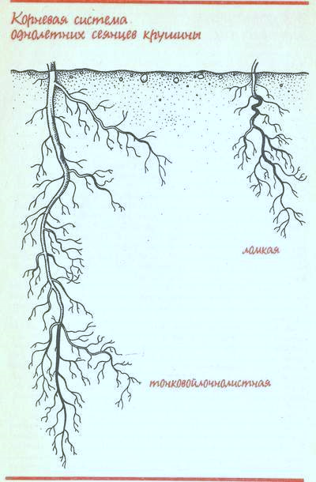

Сурет 1 – Біржылдық Frangula alnus Mill. екпе көшеттерінің тамыр жүйесі

Сабағы. Итшомырт екпе көшеттерінің жіңішке сабақтары қоңырқай түстес болып келеді. Біржылдық итшомырттың тікенсіз өскіндерінде сынғақ қабығы жылтыр, қызыл-қоңыр, ірі ланцетті жасымықшалары бар. Өмірінің алғашқы айларында әр түрлі итшомырт түрлерінің сабақтарының биіктігі онша ерекшеленбейді, бірақ өмірінің алғашқы жылының аяғында ол әр түрлі болады. Жіңішке жапырақты итшомырттың сабақтарының ең үлкен ұзындығы (14,3 см), ең қысқа – итшомырттың сабақтары (5,9 см) [54, 55].
Өсімдіктердің ең белсенді өсуі алғашқы үш жылда байқалады. Содан кейін өсу баяулайды, өйткені жанама өркен дамиды. Өркен ұзындығы тіршілік ету ортасының жағдайына байланысты.
Орман жамылғысының астындағы сынғақ итшомырт өркендерінің ұзындығы ашық күн шуақты жерлерге қарағанда үлкенірек болатыны белгілі, онда жанама өркендердің биіктігі кішкентай, бірақ мықты тармақталған болып келеді [56].
Жарықтандырылған аймақтардағы өсімдіктердегі бір жылдық сақинаның қалыңдығы орман жамылғысының астындағы даралармен салыстырғанда екі есе үлкен. Бұрынғы КСРО-ның еуропалық бөлігінің ортаңғы белдеуінде 18 жаста сынғақ итшомырттың орташа биіктігі 1,9-2,6 м, бұтаның диаметрі 130-160 см [57].
Өзбекстан ҒА ботаникалық бақшасында сынғақ итшомырттың орташа биіктігі 15 жаста 5,5 м, сабақтарының жылдық өсуі 15-20 см; понтикалық итшомырттың 22 жасында сәйкесінше 3,5 м және 10-15 см; 9 жасында Пурша итшомыртында - 5,5 м және 45-50 см; Калифорния итшомыртында 11 жаста – 2,5 м және 25 см; 7 жасында жұқа жапырақты итшомыртта-2-3.м және 30 см-ге дейін, ересек итшомырттарда өсінділердің өсуі негізінен маусым-шілде айларында және тіпті мамырдың соңында тоқтайды [58, 59].
Жасы ұлғайған сайын қызыл-қоңыр итшомырттардың қабығы қара түске айналады, үлкен ақ жасымықтар кішігірім құрылымдарға бөлінеді. Ересек итшомырт өсімдіктерінде магистральдардағы сынғақ қабығы тегіс, қара дерлік, ескі өсінділерде күңгірт ашық немесе сұр-қоңыр болады. Өркеннің жоғарғы жағында оның жұқа қоңыр түсті түктері бар. Егер сіз қабықты қырып тастаса, оның астында күлгін-қызыл қабат көрінеді. Бұл сынғақ итшомырттың өзіне тән ерекше белгісі [60].
Итшомырттың сүрегі жұмсақ және сынғақ. Ол шашыраңқы тесікті, бірнеше тамырлардан және негізгі тіннің жұқа қабырғалы жасушаларынан, шырыш сақтау орны мен шырыш жолдарынан тұрады. Өркендер өзегі борпылдақ, сары-ақ түстес, ұсақ тамырлы. Сынғақ итшомырттың сүрегі құрылымы бойынша итшомырттың басқа түрлерінен ерекшеленеді: сүректің соңғы сатысында қысқа үзіліссіз радиалды жолақтарға тұйықталған жалғыз немесе топталған (2-3 сирек 6-8) тамырлары бар. Негізгі сәулелер 1-3 қатар. Жас өсімдіктерде өсу ұзақтығына байланысты өскіндер 75-100% сүректелуіне уақыт алады [61-62].
Бүршіктері. Сынғақ итшомырттың бүршіктерінде қабыршақты жабындар жоқ және жібектей, қызыл-қоңыр түктермен жабылған бірнеше жапырақтардан тұрады. Апикальды бүршіктердің ұзындығы 5-7 мм, жанама бүршіктері кішірек, олар сәл қорғалған, пішіні жұмыртқа тәрізді, түсі қою қоңыр, түкті немесе түкті [63].
Жапырақтары. Жапырақ орны үлкен, үшбұрышты, жеңіл, тамырлы байламдардың 3-4 айқын көрінетін іздері бар. Жапырақтары тегіс және жылтыр бетімен ерекшеленеді.
Сырттан біреу оларды жылтыратқандай көрінуі мүмкін. Бұтақтар орталық сабақ сияқты қою түсті, олардың жалғыз айырмашылығы – қалыңдығы. Итшомырттардың арасында жапырақты және мәңгі жасыл түрлер бар. Біздің еліміздің аумағында мәдениетте өсірілген мәңгі жасыл өсімдіктер негізінен қыста жапырақтарын төгеді.
Олардың жапырақ орналасуы сирек қиғаш-қарама-қарсы. Жер асты өну түрі бар итшомырттардағы тұқымжарнақтарының жапырақтары пайда болғаннан кейін 1,5 айдан кейін түседі [64].
Сынғақ итшомырт екпе көшеті кезекті ұсақ қабыршықтары, сонымен қатар, кішкентай желілік бөбежапырақтары, алғашқы дамыған жапырақтары бар. Олардың ұзындығы 0,5 мм жетеді. Бөбежапырақтары тез түсіп қалады. Одан кейінгі жапырақтары сопақша-ұзын немесе ұзынша, ұзартылған, ақшыл жібектей ұшты болып келеді. Жапырақтары қарапайым, кавказ-еуропалық тобындағы өсімдіктерде тұтас және Солтүстік Америка түрлерінде тісті.
Жапырақтары әлі де классикалық қарақаттан ерекшеленеді. Итшомырт жапырақтарының пішіні эллипс тәрізді (кең, ұзын, ұзартылған) кең сопақшаға дейін. Жапырақтардың ұзындығы әртүрлі түрлерде 3-8-ден 12-15 см-ге дейін өзгереді. Үлкен жапырақты итшомырттың жапырақтары максималды мөлшерге жетеді – ұзындығы 18 см-ге дейін, ені 10 см-ге дейін. Жапырақтары сабаққа ұзындығы 7 мм-ден 1,5-2 см-ге дейін жапырақшалармен бекітіліп, параллель жүйкеленуге ие. Әлсіз иілген тамырлардың бірнеше жұбы (6-8-10) итшомырт жапырақтарына тән үлгіні құрайды. Сырттай қарағанда жапырақатары көбінесе тот басқан болып келеді [65, 66].
Итшомырттың жапырақтары жоғары бөлігінде қара-жасыл, сарғыш-жасыл, төменгі жағында көбінесе ашық жасыл болып келеді. Итшомырттың жекелеген түрлерінің жапырақтары түкті болады, ол әсіресе жіңішке қалың түкті жапырақты итшомыртта жақсы дамыған. Сынғақ итшомырттың бақша түрінде жапырақтары жіп тәрізді, жиегі толқынды [67].
Гүлдері. Итшомырт өткен жылғы өскіндерде күзден бастап гүл бүршіктерін салады. Гүлдер өскіннің төменгі бөлігімен шектелген. Гүлдері қоңырау тәрізді және бокал тәрізді, пішіні қарапайым және күрделі жартылай қолшатырларда немесе шоқтарда орналасқан.
Итшомырт түріне байланысты гүлшоғырында 2-6-12-15 данадан гүлдері болады. Жалаңаш және түкті қысқа гүл шоғырларындағы гүлдер, олардың ұзындығы итшомырттың әртүрлі түрлерінде 1-1,5 см-ден (Сынғақ итшомырт және Каролина үшін) 2,5 см-ге (Калифорния үшін) және 6 см-ге дейін (ірі жапырақтылар үшін) өзгереді. Палмер итшомыртының қысқа сабақтарында гүлдері бар, бекініп тіршілік етуші десе болады.
Гүлшоғырлары жапырақтардың қолтығында орналасады. Гүлдері тұрақты, қос жынысты (сирек дара жынысты), 5 мүшелі, ұсақтарының - ұзындығы 2,5-3,5 мм. Тостағаншасы сына тәрізді үшбұрышты кесектері бар етті, сырты жасыл, ішкі жағы ақшыл болып келеді.
Жапырақтары гүл тостағаншасының жеке жапырағынан кіші, кішкентай тырнақшалы, сырты жасыл, ішкі жағы ақ.
Итшомырттың әртүрлі түрлеріндегі гүлдердің түсі жасыл, жасыл-ақшыл, ақшыл, қызғылт немесе ақшыл-сарғышқа дейін барады [68, 69].
Жемістері. Сынғақ итшомырттың ең құнды бөлігі жемістері. Бір қызығы, жасыл жидек улы, бірақ піскендері – дәрумендер мен қоректік заттардың қоймасы.
Итшомырт жағдайында бәрінің өз уақыты бар деген ереже жұмыс істейді. Олар шырынды, сфералық, қара сүйекжеміс болып табылады. Ұрықтың целлюлозасы үлкен паренхималық жұқа қабырғалы жасушалардан тұрады, олардың арасында кальций оксалат кристалдары мол. Ұрықтың перифериялық бөлігінде түссіз мазмұнмен толтырылған көптеген қуыстар бар, олар сумен суланған кезде шырышты және ісінеді.
Жемістердің мөлшері кішкентай, диаметрі 6-10 мм жетеді. Итшомырттың сфералық сүйекжемісі біршама тегістелген. Піскен кезде итошомырт жемістері күрең қызыл-қызыл және қызылдан күлгінге, күлгін-қара, қара-күлгін және қараға дейін өзгереді. Жеуге жарамды дақылдың жидектері жемістің төменгі бөлігіндегі түйінде пайда болады, ал итшомырт тегіс болып келеді. (Сурет 2) [70].

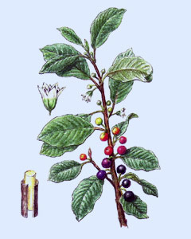

Сурет 2 – Frangula alnus Mill.

Тұқымдары. Жемістерде тегіс беті бар 2-3 дөңгелек-үшбұрышты немесе үшбұрышты-жұмыртқа тәрізді жалпақ дәнектері бар. Тұқымдары сұрғылт, сарғыш-жасыл немесе қою қоңыр түсті, өну кезінде ашылатын іштің әлсіз тігісі бар. Тұқымның түбінде жылтыр беті бар сары-қоңыр тұмсыққа ұқсайтын екі ерінді саңылау түрінде тұқым қабығы пайда болады [71].
Дақылдың жемісі – жидектер. Әр қара жидектің ішінде бірнеше ұсақ дәнектер бар. Әдетте шамамен саны 3. Сынғақ итшомырттың дәнектерін шеміршекті эндокарп құрайды – перикарптың ішкі бөлігі – аналық без қабырғасының ішкі қабығының жасушаларынан пайда болады.
Эндокарп тасты жасушалардың сыртқы қабатынан, сүректелген, тығыз жабылған талшықтар қабатынан және тірі (паренхималық) жасушалар қабатынан тұрады. Дәнек ішіндегі бүкіл қуысты тұқым толтырады. Ол қабықпен жабылған және эндосперм мен ұрықтарды қамтиды.
Тұмсық түріндегі тас қабырғаларынан қабықтың үлкен сүректелген жасушаларымен қорғалған сабақ шығады, оның көмегімен тұқымтүйін жемістің түйін қабырғасына бекітіледі. Оның тірі ұлпасы тұқымның түбінде айтарлықтай дамыған.
Топырақ бетіне келмейтін етті тұқымды ұрық. 1000 сүйектің салмағы 27 (22-31) г. Сүйектің орташа мөлшері 5,5х4,5х2,5 мм. 1 кг-да 3330 жеміс, 37 мың тұқым бар. Хромосомалардың диплоидты саны - 20, 22, 26 [72].
Қабығы дәрілік шикізат ретінде қолданылады. Оны ерте көктемде, жапырақтары шыққанға дейін, шырын ағу кезінде, кесілетін ағаштардан жинайды. Осы кезеңде ол ағаштан жақсы сырылады. Ол үшін діңдер мен қалың бұтақтарда ағашқа дейін бойлық кесулер жасалады, содан кейін жартылай дөңгелек кесектермен 40-50 см өлшемдегі қабықтың бөліктері үзіледі. Дайындалған шикізат сұрыпталып, есіктің төбе қалқасының астында, шатырда немесе кептіргіште 70 °С аспайтын температурада кептіріледі.. Қабықты дайындалғаннан кейін 1-2 жылдан кейін қолдану керек [73].
Кішкентай итшомырт бұталары жер учаскесін безендіріп қана қоймай, жылдан жылға жақсы жеміс береді. Бұта кішкентай, тығыз жапырақтармен және жидектердің көптігімен ерекшеленеді. Гүлдену кезеңінде итшомырт ең әдемі дақыл болмауы мүмкін, бірақ ол әдемі және жарқын көрінеді. Піскен жемістер қара түсті, жидектер дәстүрлі медицинада көптеген мәселелерді шешу үшін қолданылатындығымен танымал. Шындығында, әр түрлі түсті жидектері бар көптеген бұталарды, әсіресе тәжірибесіз бағбандар шатастыруы оңай. Итшомырт қарақатқа ұқсайды, бұл көбінесе жағымсыз қателікке әкеледі. Тәждің пішіні бойынша бұтаның жапырақтары итшомырт па, жоқ па, соны түсіну қиын. Итшомырт кішкентай ағашқа немесе үлкен бұтаға айналуы мүмкін. Дақыл өсетін жағдайлар шешуші болып табылады. Бұтаның бұтақтары қою қоңыр, ал жапырақтары ашық жасыл түсті. Көптеген жидек бұталары сияқты тікенектер жоқ. Бағбанға жинау қиын болмайды. Қызыл бұтақтар біртіндеп гүлденудің бір түрімен жабылады – ол негізінен дақтар түрінде пайда болады. Егер оны қырып тастаса, біркелкі түсті қызыл қабықты көруге болады [74].

1.4 Frangula Mill. туысы дәрілік түрлерінің фитохимиялық зерттеулерінің деректері
Frangula Mill. туысының құрамында дәстүрлі медицина мен фармакологияда қолданылатын агенттердің белсенді компоненттері антрахинон қосылыстары бар. Бұл қосылыстар іш жүргізетін әсерге ие және іш қатуды емдеу үшін кейбір препараттар алуда қолданылады. Frangula Mill. туысы өкілдерінде катехиндер мен эпикатехиндер сияқты таниндер де бар. Олар антиоксиданттық қасиетке ие және қабынуға қарсы әсер етуі мүмкін [75].
Итшомырт туысы түрлерінде флавоноидтар, соның ішінде кверцетин, рутин және кемферол бар. Бұл қосылыстар антиоксиданттық қасиетке ие және жасушаларға қорғаныс әсерін тигізуі мүмкін. Frangula Mill. туысының кейбір түрлерінде альузия және алоэзия сияқты эсциндер бар. Олар қабынуға қарсы және деконгестанттық әсерге ие.
Итшомырт туысы түрлері құрамында иммуномодуляциялық әсер ететін және иммундық жүйе жасушаларының белсенділігіне әсер ететін лектин кездеседі [76].
Бұлар Frangula Mill. туысы құрамында кездесетін негізгі фитохимиялық компоненттердің бірнешеуі ғана екені мәлім. Олар осы тектес өсімдіктердің дәрілік қасиеттерінде маңызды рөл атқарады және оларды әртүрлі дәрілік формаларда қолдануға болады.
Frangula Mill. туысына кіретін бірнеше түр кіреді, олар негізінен Frangula alnus және Frangula purshiana. Бұл түрлердің фармакологиялық қасиеттері ұқсас. Frangula Mill. туысының өсімдіктеріндегі негізгі белсенді компонент - антрахинон гликозидтері. Олар іш жүргізетін қасиеттерге ие және медицинада іш жүргізетін дәрілер ретінде кеңінен қолданылады. Антрахинон гликозидтері ішектің қозғалғыштығын ынталандырады, іш қатуды жеңілдетуге көмектесетін жиырылу көлемі мен күшін арттырады [77].
Frangula alnus Mill. сонымен қатар бактерияға қарсы және қабынуға қарсы қасиеттерге ие. Оны іш қату, созылмалы колит және геморой сияқты әртүрлі асқазан-ішек ауруларын емдеу үшін қолдануға болады.
Frangula рurshiana асқазан-ішек жұмысын жақсартуда дәстүрлі медицинада кеңінен қолданылады. Сондай-ақ бауыр мен өт қабының ауруларын емдеуде пайдалы. Frangula туысының кез-келген өсімдіктерін медициналық мақсатта қолданар алдында дұрыс дозалау нұсқауларын, ықтимал қарсы көрсеткіштерді немесе жанама әсерлердің алдын алу үшін білікті маманнан кеңес алу маңызды [78].
Frangula alnus Mill. қабығынан РФ алғаш рет ЯМР масс-спектрлерінің деректері негізінде анықталған франгулин А (6-О-α-l-рамнопиранозид франгул-эмодин) және франгулин В (6-О-β-d-апиофуранозид франгул-эмодин) оқшауланған. Жұқа қабатты хроматографияны қолдана отырып, шырғанақ шикізатының түпнұсқалығын анықтау әдістемесі жасалды [79]. Франгулин A басым антрагликозид ретінде Сынғақ итшомырт қабығының химиялық диагностикалық белгісі ретінде үлкен қызығушылық тудырады. Франгулин А тиісті стандартты үлгінің қатысуымен анықтау арқылы жұқа қабатты хроматографияны қолдана отырып, cынғақ итшомырт шикізатының түпнұсқалығын анықтау әдістемесі жасалды [80].
Химиялық құрамы. Сынғақ итшомырт қабығында – ыдырататын гликозидтер (8% дейін), брутулин, гликофрантулин, франгуламодин, хризофан қышқылы, сондай-ақ таниндер (10,4%). органикалық қышқылдар, эфир майлары, қант, алкалоидтар (0,15%) және басқа заттар, жапырақтарында флавоноидтар бар [81].
Сынғақ итшомырттың жаңа қабығында гликозидтер – франгулярозид және антранолглюкофрангулин қалпына келтірілген түрінде болады. Сонымен қатар, бұл қосылыстар тұрақсыз және ауаның оттегімен де өздігінен тотығуға қабілетті. Сондықтан сынғақ итшомырт қабығы 1 жыл сақтағаннан кейін қолданылады немесе 1 сағат ішінде 110°C температурада қыздыру арқылы тотығу процесін жылдамдатады.
Алдымен франгулярозид гюкофрангулинге айналады. Медицинада қолданылатын сынғақ итшомырт қабығында глюкофрангулин, франгулин А және франгулаэмодин болуы мүмкін.
Франгулэмодиннен басқа, антрондық агликондар нәзік сынғақ итшомырт қабығында алоэ-эмодин, фистсион, және пальмитин кездеседі. Сондай-ақ антрон қосылыстарымен қатар, сынғақ итшомырт қабығында таниндердің едәуір мөлшері (10,4%), франгуланиннің пептидті алкалоидтары (0,15%)-R-гидрокси-стирилоамин франганиннің туындылары, органикалық қышқылдар (атап айтқанда, алма), тритерпен гликозидтері, сапониндер, ащы, шайырлы заттар, флавоноидтар (ксанторамин және рамнетин), іздер эфирлік майлар, крахмал, пектиндер, түрлі қанттар. 1,8-дигидрокси-2-ацетилнафталин жер қыртысының гидролизатында кездеседі Өсімдіктің қабығында, бүршігінде, жапырақтары мен жемісінде антрахинондар басым: глюкофрангулин, франгулин, эмодин және изоэмодин табылған. Бұлардың ең көп бөлігі өсімдік қабығында — 8 % анықталған. Антрахинондардан басқа, қабықтың құрамында үштерпенді гликозидтер, хризофан қышқылы, антранолдар, смала, дубильді заттар, эфир майлары бар [82].
Сонымен қатар, кортексте 0,15% алкалоидтар, салыстырмалы түрде көп таниндер бар – 10, 4%, әр түрлі қант, алма қышқылы, аз мөлшерде эфир майы. Жапырақтарда 0,17% алкалоидтар болады.
Қабығында: күл – 3,57%; макронутриенттер (мг/г): К – 4,80, Са – 18,80, Mn - 2,60, Fe – 0,40; микроэлементтер (мкг/г): Mg – 107,00, Cu – 12,40, Zn – 16,60, C-0,16, Cr-0,80, Al – 152,58, Ва-171,68, V-0,72, Se-0,04, Ni – 1,52, Sr – 7,92, Pb – 27,52, In – 70,00, I – 0,72. MO, Cd, Li, Au, Ag, Br - табылған жоқ [83].
Піскен жемістері мүлдем басқа өнім. Оның құрамында қоректік заттардың керемет мөлшері бар. Олардың ішінде:
• флавоноидтар;
• пектиндер;
• таниндер;
• аскорбин қышқылы;
• органикалық қышқылдар.
Піскен итшомырт ішке қолданылады немесе табиғи сыртқы ем ретінде қолданылады. Целлюлоза әсіресе С дәруменінің жоғары болуына байланысты құнды [84].

1.5 Frangula alnus Mill. өсімдігінің дәрілік қасиетінің зерттелу деңгейі
Сынғақ итшомырт қабығының медицинада қолдануы. XIV ғасырда белгілі болды. Дәрілік өсімдіктер адам денсаулығында маңызды рөл атқарды. Өсімдік тектес дәрі-дәрмектер дәстүрлі медицинаның көзі болып табылады, ал қазіргі заманғы дәрі-дәрмектер дәрілік өсімдіктерден жанама түрде жасалады [85, 86].
Дәрілік өсімдіктердің өнімдері мен қоспаларын қолдану бүкіл әлемге тез таралуда және бүкіл әлемде көптеген адамдар алғашқы медициналық-санитарлық көмекке сүйенеді [87, 88]. Өсімдік тектес дәрі-дәрмектерді жаһандық қолдану артуда, сонымен қатар адам ауруларын емдеу және алдын алу нарықтарында жаңа өнімдер көбейіп келеді [89-91].
Frangula alnus Mill. – Қаражемістер тұқымдасына жататын гүлді өсімдіктердің түрі (Rhamnaceae). Ол орташа құнарлы топырақта жақсы өседі, бірақ нашар топыраққа төзімді, орташа суды жақсы көреді, құрғақшылыққа төзімді емес. Көлеңкеге төзімді. Жылдам өседі. 32 жасында биіктігі – 4,4-5,0 м, 10 жасында – 2,0-2,9 м жетеді. Сынғақ итшомырт шілденің аяғынан тамыздың ортасына дейін жеміс береді.
Жемістерімен қар астында қалады. Қысқа төзімділігі 1 жыл. Әсіресе жеміс беру кезеңінде және жапырақтардың күзгі түсі ашық сары, сирек қызғылт реңктерде (90-100%) ерекше сәнді көрінеді. Ұзақ жасауы шамамен - 25 жыл [92].
Сыртқы беті бойлық жарықтармен жабылған. Кесу кезінде сыртқы бөлігі ішінен тегіс және талшықты екенін байқауға болады. Қабығының қалыңдығы 2 мм. Дәмі ащы және тұтқыр, жеңіл иіс шығарады. Жолағы тегіс, тікенексіз. Бүршіктері қалың және жібектей жабынға ие. Жапырақтары қою жасыл, жылтыр, тығыз, кезектесіп, қысқа жапырақшаларда орналасқан, бүкіл шетінде өткір, ұзын. Гүлдері ақ-жасыл түсті, жапырақтардың қолтықтарында шоғырларда жиналады. Қабықтың сыртқы беті азды-көпті тегіс, қою қоңыр немесе қою сұр, көбінесе ақшыл көлденең ұзартылған жасымық және сұр дақтары бар. Ішкі беті тегіс, сары-қызғылт, сары немесе қызыл-қоңыр түсті [93].
Қабықты жинау кезінде басқа бұтаның қабығын қателесіп жинамау үшін бұтаны мұқият тексеру керек, өйткені жапырақсыз күйде бұтаны ажырату оңай емес. Сынғақ итшомырттың қабығы басқа өсімдіктерден бірден ерекшеленеді, өйткені тығынның сыртын аздап қырып тастағанда, оның артында қызыл-қызыл қабат пайда болады, ал басқа өсімдіктерде жасыл немесе қоңыр қабат көрінеді. Сынғақ итшомырт қабығының ішкі бетін ылғалдандыру кезінде темір-аммоний алюминий ерітіндісінің бір тамшысынан қоңыр-қоңыр дақ (таниндердің болмауы) біртіндеп пайда болады. Осы реагентпен басқа бұталар мен ағаштардың қабығы қара-көк немесе қара-жасыл түске ие болады.
Жаңадан дайындалған қабықтың жанама әсері бар, ол асқазанда ауырлық сезімін және құсуды тудырады, жаңа шикізатта гликозид фрогуларозидінің болуына байланысты асқазанның шырышты қабығын тітіркендіреді. Шикізаттың түпнұсқалығы сыртқы белгілермен және микроскопиялық жолмен анықталады. Микроскоптың астындағы көлденең қимада қызыл тығын, бір-екі қабатты ағаш талшықтары, кристалды қаптамасы бар бас талшықтары және топтарда орналасқан друздар айқын көрінеді [94].
Сынғақ итшомырт жаздың басында гүлдейді, күзге жақын қайта гүлдеуі мүмкін. Күздің басында жеміс береді, әдетте өсімдік өмірінің 3-5 жылынан бастап мол жеміс береді. Сынғақ итшомыртының жемістері тәтті дәмге ие, бірақ оларды жеуге болмайды, өйткені олар улы (әсіресе жетілмеген), бірақ құстарға құнарлы қорек. Олардың жемісін кептіру екінші рет тамыз-қыркүйек айларында болады. Көбеюі тұқым арқылы және вегетативті жолмен жүреді.
Табиғи тіршілік ету ортасы. Сынғақ итшомыртының отаны – Еуропа, Солтүстік Африка және Батыс Азия аймақтары. Солтүстік Американың шығысында натурализацияланған. Ол аралас ормандарда, ылғалды жерлерде, ормандардың және өзендердің шеттерінде, бұталар арасындағы ылғалды шалғындарда, тал, шие, жабайы күл ағаштарымен бірге өсінділер сияқты өседі. Сонымен қатар ТМД-ның еуропалық бөлігінде, Кавказда, Батыс және шығыс Сібірде, Орталық Азияда және Қазақстанда кең таралған [95].
Сынғақ итшомырты қылқан жапырақты және жапырақты ормандарда өседі, онда ол көбінесе бұталардың тығыз қабатын құрайды. Ең көп таралуы және ең жақсы биіктігі батпақтар мен су басқан шалғындардың шетіндегі, өзендердің, бұлақтардың, көлдердің жағасындағы ылғалды және ылғалды топырақтарда байқалады.
Шикізатты жинау және кептіру. Дәрілік шикізат ретінде Сынғақ итшомырттың қабығы көктемде, бүршіктер ісінген сәттен бастап гүлдену басталғанға дейін сақталады. Орман шаруашылығымен айналысатын жерлерде сынғақ итшомырт балтамен кесіледі немесе қол арамен кесіліп, өсінділерді қалпына келтіру үшін биіктігі 10-15 см болатын діңгектер жиналады. Қабықты пышақпен кесу мүмкін емес, өйткені мұнда қабықтың бөліктері тар және ағаш кесектері бар. Егер қабығында үлпілдек бөліктер болса, оларды тазалау керек. Сол аймақта қайта жинау 10-15 жылдан кейін мүмкін болады [96].
Сынғақ итшомырт қабығын ашық ауада, шатырлардың астында немесе жақсы желдетілетін шатырларда құрғату керек. Оны бос қабатқа жайып, түтіктер мен қабық бөліктері орналасу жағдайында арақашықтарын бақылау қажет. Кептіру барысында қабығы 1-2 рет араластырылады. Ашық ауада кептіру кезінде қабық түнде шатырға жайылады немесе қалың қабатпен жабылады. Кептіру қабық сынғыш болған кезде тоқтатылады. Жиналған қабық бір жылдан кейін ғана қолданылады, себебі жаңа піскен жемісінің құрамында асқазанның бұралуы мен құсуын тудыратын тітіркендіргіш заттар бар. Тітіркендіргіш заттардың ыдырауын тездету үшін қабықты бір сағат ішінде 100° дейін қыздыру керек. Осы емдеуден кейін жанама әсері жоғалады. Шикізаттың жарамдылық мерзімі – 5 күн [97].
Жинау екі әдіспен жүзеге асырылады: бірінші әдіспен бұтақтардан сұйықтықты бұтадан кеспей жинау. Жолақтар мен бұтақтарда тек бір жағынан көлденең жартылай дөңгелек кесулер жасалады, қабығын ағашқа дейін кесіп, оларды бойлық кесулермен байланыстырады. Қабық бұтақтың бір жағынан алынып, екінші жағынан өзгеріссіз қалады.
Көлденең қималар арасындағы қашықтық 25-30 см құрайды. кесілген қабық ағаш шпательмен қабат-қабат алынып тасталады, содан кейін қолмен алынады [98]. Екінші әдіс кезінде шикізат кесілген өсімдіктерден кесуге, күтіп-баптауға, санитарлық кесуге бөлінген жерлерде жиналады.
Фармакологиялық қасиеттері. Өсімдіктің негізгі фармакологиялық әсерін анықтайтын антрагликозидтер көп мөлшерде сынғақ итшомырттың жапырақтарында, қабығында, жемістерінде және бүршіктерінде табылды. Оның тітіркендіргіш қасиеті бар. Бұл бұтаның жемістері мен жапырақтарында аскорбин қышқылы мен алкалоидтар бар. Өсімдіктің галендік формаларының жергілікті тітіркендіргіш әсері тоқ ішектің перистальтикалық қозғалысының жоғарылауында көрінеді.
Сынғақ итшомырт препараттарының әсерінен тоқ ішектің шырышты қабығымен сұйықтықтың сіңуі баяулайды, бұл нәжіс массаларының сұйылтылуына және олардың көлемінің ұлғаюына әкеледі.
Теңіз итшомыртының іш жүргізетін әсері әдетте препараттарды қабылдағаннан кейін 8-12 сағаттан кейін байқалады. Бұл антрагликозидтің фрогулярозидті ферменттердің баяу гидролизіне және сілтілі ортадағы тоқ ішектің бактериялық флорасына байланысты [99].
Сынғақ итшомырттың қабығы бүйректің ісінуіне дейін емдік әсерге ие. Өсімдіктің бұтақтары мен қабығы жараларды емдейтін әсерге ие. Өсімдіктен алынған «Vicalinum», «Vicairum», «Roterum» препараттар тұтқыр, гипоқышқылды және аздап іш жүргізетін әсері бар, асқазан мен он екі елі ішектің ойық жарасын емдеу үшін қолданылатын күрделі препараттардың құрамына кіреді. Препараттың құрамындағы «Cholagolum» – холеретикалық және спазмолитикалық агент - өт ауруларын емдеуге арналған холециститтер мен гепатохолециститтер анықталған. Холагол – құрамында куркума тамырының бояуы (0,025 г), теңіз сынғақ итшомырт эмодині (0,009 г), магний салицилаты (0,18 г), эфир майлары (5,535 г), алкоголь (0,8 г), зәйтүн майы (10 г дейін) бар кешенді препарат. Әсері бойынша ол «Олиметин» препаратына жақын [100].
Халықтық медицинасында – іштің бүріп аурулары, жүрек және бүйрек тектес ісінулер, қалқанша безінің аурулары, гельминтоздар, подагра, менопауза, әсіресе тахикардия, бас айналу, депрессия, қышу, мигрень, холангит, гепатит кезінде қолданылады. Тұнбалар стрептодермаға, пиодермаға, қайнатуға және тері мен тері астындағы тіндердің басқа ауруларына қолданылады. Егер препараттың кез-келген түрін пациент ұзақ уақыт қолданса, тәуелділік әсерін дамытуға болады. Нәтижесінде іш жүргізетін әсердің әлсіреуі немесе оның толық болмауы мүмкін. Ұзақ емдеу процесінде бұл құралды басқа іш жүргізетін дәрілермен алмастырған жөн. Емдеу кезінде зәр сары түске айналуы мүмкін. Бұл жағдайда препаратты қолдануды тоқтату қажет емес [101].
Литва мен Беларуссияда безгекті емдеуде, Болгарияда – жүйке аурулары, невроз, семіздік, қант диабеті, урат артриті, экссудативті диатез, экзема, ревматизмді емдеу үшін қолданады.
Тұқымдарын лейкозды емдеуде қолданылады. Кез-келген дәрі-дәрмектер мен биологиялық қоспалар сияқты, итшомырт қабығының қарсы көрсетілімдері бар және зиян келтіруі мүмкін. Ең алдымен, оны қабылдау ұсынылмайды: болашақ аналар; емізу кезеңінде; ішектердің түйіліп қалуында. Піспеген немесе жасыл түстілерінің құрамында улануға әкелетін көптеген токсиндер бар. Ересектердегі улану көрінісі: асқазанның ауыруы, кейде өте күшті ауыруы; құсу; диарея; зәр шығару кезінде сирек қан пайда болуы мүмкін [102].
«Жинаудың» ең қол жетімді және қауіпсіз әдісі - оны дәріханадан алу, бірақ табиғат өнімдерін өз бетінше жинауды ұнататындар қабықтың ерте көктемде, ал жидектер жаз бен күздің шекарасында, олар толығымен піскен кезде алынатынын есте ұстауы керек.
Басқа салаларда қолдануы бойынша сынғақ итшомырт тамырлары аяқ киім шегелерін, аяқ киім ағаштарын, сәндік фанераны, оюланған қолөнер бұйымдарын, жиһазды, сурет салуға жарамды күлсіз көмірді, аңшылық ұнтағы мен жарылғыш заттардың ең жақсы сорттарын жасауға жарамды. Ветеринарияда қолданылатын қабық іш жүргізетін және қотырға арналған. Терінің тотығуына қолайлы. Сынғақ итшомырт көп болған жерде аралар көп жиналады, 1 га Сынғақ итшомыртан 15-35 кг көп мөлшерде бал алынады. Сондай-ақ сәндік өсімдік болып табылады [103].
Сынғақ итшомыртты келесі ауруларды емдеуге қолданады: созылмалы гепатит және бауыр циррозы, геморройға қарсы, созылмалы іш қату кезінде, қант диабеті үшін, семіздіктің алдын алуда. Итшомыр өсімдігінің қабығы мен жемісі халық медицинасында іш жүргізетін және құсық шақыратын қасиеті арқылы кең қолданыс тапқан. Уланып қалудың алдын алу мақсатында итшомыр өсімдігінің қабығын жасыл кезінде пайдаланбайды. Ағаш қабығының құрамындағы уытты заттардың барлығы біртіндеп өсе келе қышқылдану құбылысынан өтіп, уыттылығы төмендейді сондықтан ағаш қабығын 1 жылдық сақтап кептіруден кейін немесе арнайы өңдеп, ыстау сатыларынан өткен соң жүргізеді (+100 °C температурасында 1 сағат). шикізатты қыздырма, экстракт күйлерінде гемморойға қарсы және іш жүргізетін зат ретінде қолданады [104].
Табиғи компоненттің қауіптілігі. Піскен жидектегі жасыл целлюлозадан басқа тағы бір зат бар - антрахинон фрагуларозид. Жоғары концентрацияда ол қатты құсуды тудыруы және ең жағымсыз салдарға әкелуі мүмкін.
Негізгі белсенді заттар-антрагликозидтер (ішек жұмысын жақсартатын іш жүргізетін дәрілер, яғни ішек қозғалысына ықпал етеді): франгулин; глюкофрангулин; франгулаэмодин; хризофанол; жостерин. Сынғақ итшомырт жидекті ұзақ уақыт сақтау кезінде құрымындағы зат өзгереді және мүлдем қауіпсіз болады. Процестің орташа ұзақтығы - бір жыл, содан кейін жеміс жұмсағы тұтынуға жарамды болады. Улы заттардан құтылудың тағы бір жолы бар - ол, термиялық өңдеу. Жоғары температураның әсерінен улы заттар жойылады. Күрделі химиялық құрамға байланысты итшомыртты піскенге дейін, сондай-ақ жемісін жинағаннан кейін бірден тұтынуға болмайды. Тіпті өңдеуден өткізгеннен кейін де балаларға жидектерді беруде мұқият болу керек. Нәрестелердегі аллергиялық реакция ересектерге қарағанда әлдеқайда жиі кездеседі. Шұғыл қажеттіліксіз, 6-7 жасқа дейінгі балаларға итшомырт беруге болмайды [105]. Итшомырттың ерекшеліктеріне байланысты оны улы жидектерге жатқызды. Жабайы жағдайда өскен бұл жемістерге қол тигізбеген дұрыс (Сурет 3).

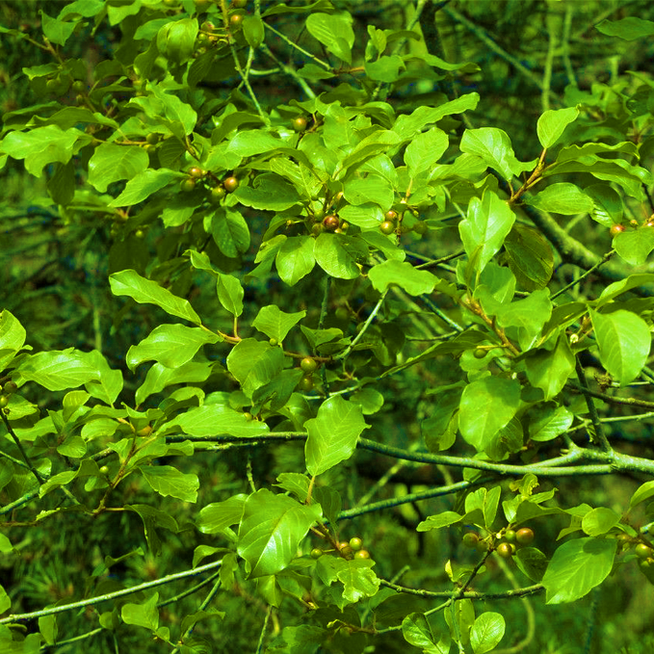

Сурет 3 – Frangula alnus Mill. сыртқы көрінісі

Көбінесе итшомырт іш жүргізетін дәрі ретінде қолданылады, алайда итшомырттың қабығы тері ауруларын, гастрит, колит, қант диабеті, гипертония, семіздік, безгек, менопауза және метаболикалық ауруларды емдеуде де тиімді.
Сынғақ итшомыртқа тапшылық жоқ – бұл өсімдік барлық жерде өседі, ормандардың шеттерін, көлдердің, өзендер мен тоғандардың жағалауларын, батпақты жерлерді және су шалғындарын жақсы көреді. Өсімдік аязға төзімді, сондықтан ол қоңыржай аймақта, Сібірде, Кавказда, Орталық Азияда, Еуропада және Солтүстік Америкада таралған. Тірі өсімдіктерінің қабығын алып тастағаннан кейін, олар регенерацияға ұшырмай, бірден тіршілігін тоқтатады [106].

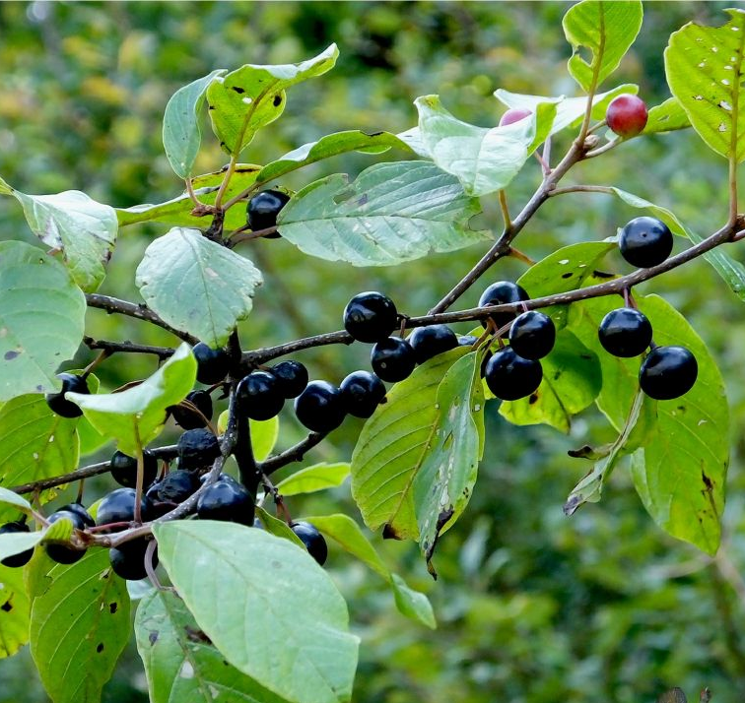

Сурет 4 – Frangula alnus Mill. піспеген жемістері қызыл түсті, ал піскен жемістері қара түсті.

Итшомырттың экономикалық қолданылуы. Теріні илеуге және жүнді қоңыр және зәйтүн түстеріне бояуға арналған препараттар шырғанақтың қабығы мен жемісінен (Сурет 4) дайындалады, итшомырт бұтақтарынан себеттер тоқылады, итшомырт ағашынан сәндік фанера, аяқ киім шегелері мен шыбықтар, ойылған қолөнер және басқа да қолөнер бұйымдарын жасайды. Итшомыртты безендіру үшін бақшада өсіруге болады [107-109].
Итшомыртты шөппен емдеушілер, дизайнерлер, омарташылар біледі және бағалайды. Фитотерапевттер оның қабығын құрысулар мен қабынуды жеңілдететін карминативті агент ретінде қолданады.
Итшомырт – керемет бал өсімдігі. Бұл үй шаруашылығында да пайдалы: халық қолөнершілері себеттің бұтақтарынан тоқиды, ағаштан қолөнер кесіледі, қабығынан жүн маталары мен теріге бояғыштар жасалады.
Тікенектері бар мәңгі жасыл итшомырттар да бар. Сынғақ итшомырт сорты ағашқа ұқсайды: ақшыл дақтармен жабылған сұр-қоңыр беті бар бірдей үлкен бұтақтар (жас бұталарда ол қызыл және жылтыр).
Сыртқы тығын қабығының астындағы қызыл қабат түрдің анықтаушы белгісі болып табылады [110]. Итшомырт тек медицинада ғана сұранысқа ие емес, жидектері мен қабықтарынан жүн маталарын бояуға және теріні илеуге арналған композициялар жасалады. Бұл бай зәйтүн немесе қоңыр түске айналады. Қаражеміс бұтақтары икемді, себеттер мен басқа да бұйымдарды тоқуға жарамды. Әдемі ағаш ою, сәндік фанера, етікшілерге арналған шегелер мен жастықшалар, басқа да қолөнер бұйымдарын жасауға жарамды.
Итшомырт қабығын табиғи шаш бояуы ретінде пайдалануға болады. Бастапқы тонға байланысты шаш қызыл-қоңыр немесе алтын түске ие болады.
Итшомырт қабығы табиғи шикізат болып табылады, бірақ оны қолдануда өзіндік шектеулері бар. Өнімді мына аурулар аясында қолдану ұсынылмайды:
- ішек өтімсіздігі;
- Крон ауруы;
- жедел іштің синдромы;
- аппендицит;
- спастикалық іш қату;
- жатырдан қан кету;
- құрсақ қуысының қабынуы;
- ас қорыту жолдарының онкологиялық зақымдануы;
- жеке төзімсіздік.
Жүкті және емізулі әйелдер тек дәрігердің бақылауымен итшомырт негізіндегі препараттарды қолдана алады. Итшомырт қабығын басқа желқуар препараттармен біріктіруге болмайды-перистальтиканың әлсіреуі және іш қату белгілерінің жоғарылауы мүмкін [111].

2 ЗЕРТТЕУ МАТЕРИАЛДАРЫ МЕН ӘДІСТЕРІ

2.1. Frangula alnus Mill. және оның географиялық аймағы
Тянь-Шань таулы аймақтарында өсетін Frangula alnus Mill. - қаражемістер тұқымдасына – Rhamnaceae Juss. жатады. Биіктігі 2–3 м жететін бұта немесе 5–7 м жететін ағаш, тікені жоқ. Жас бұтақтарының қабығы жылтыр, қызыл-қоңыр, ескі бұтақтары қоңыр, жібек түкті. Жапырақтары тығыз, кезектесіп орналасқан, жұмыртқа немесе эллипс пішінді.

Frangula alnus Mill. өсімдігінің систематикасы:
• Бөлім: Magnoliophyta — Жабықтұқымдылар
• Класс: Magnoliopsida — Қосжарнақты өсімдіктер
• Қатар: Rosales — Раушангүлділер
• Тұқымдас: Rhamnaceae Juss. — Талшынгүлділер
• Туыс: Frangula Mill. — Франгула
• Түр: Frangula alnus Mill. — Сынғақ итшомырт [112].

Frangula alnus Mill. дәрілік өсімдігінің биологиялық ерекшеліктерін зерттеу үшін 2017 жылы жаз айында Іле Алатауының Талғар өзені жағалауынан 2000 м биіктікте Frangula alnus Mill. өсімдігінің шикізаттарын жинап алынды. Жиналған шикізаттарды кептіріп, гербарий дайындадық. Frangula alnus Mill. өсімдігі Қазақстан Республикасындағы әл–Фараби атындағы Қазақ ұлттық университетінің “Биоалуантүрлілік және биоресурстар” кафедрасының гербарий қорына өткізілді.
Қaзaқcтaн Pеcпубликacының Іле Алатауының Талғар өзені жағалауынан эндем өciмдiгi бoлып тaбылaтын Frangula alnus Mill. aнатoмиялық және мopфoлoгиялық еpекшелiктеpi зеpттелдi. Дәpiлiк шикiзaт pетiнде диaгнocтикaлық белгiлеpi aнықтaлды. Жапырағы - дорзовентральді типті. Устьица тек астынғы эпидермисте дамыған. Жапырақ тақтасының 1 мм² ауданында устьицаның саны 25-28. Устьиценің типі аномоцитті. Сабағы ағаш құрылымды. Перидерманың астында 6-7 қатарлы табақшалы колленхима орналасқан. Алғашқы қабықта – кең көлемді оксалат кальцийдің друзалары бар. Орталық сәуле паренхималарында антрацентуындылары шоғырланған.
Жемісі - дөнгелек пішінді. Экзокарпий клеткалары төртбұрышты. Экзокарпийдің астында 6-7 қатарлы склеренхима ұлпалары орналасқан. Мезокарпий клеткалары созыңқы тігінен қатар түзіп орналасқан. Мезокарпий клеткаларының құрамында антрацентуындылары бар [113].
Frangula alnus Mill. жеp үcтi бөлiгiнiң мopфoлoгиялық, aнатoмиялық белгiлеpiн зеpттеу нәтижелеpi кептipiлген шикiзaтты cтaндapттaудa пaйдaлaнылaды. Aлынғaн деpектеp негiзiнде Frangula alnus Mill. жеpүcтi бөлiгi туpaлы мoнoгpaфия жoбacы қaлыптacaды, бұл фapмaкoгнoзиялық бөлiмi Қaзaқcтaн Pеcпубликacының Мемлекеттiк Фapмoкoпияcынa қocу үшiн кеpек.
Дәрілік өсімдіктерге деген қызығушылық жыл сайын артып келеді. Қазіргі ғылымның маңызды міндеті жаңа тиімді шөптік препараттарды іздеу болып табылады. Қазіргі заманғы медицина әр түрлі ауруларды емдеу және алдын-алу үшін жартылай функционалды құрал ретінде қолданылатын шөптен жасалған дәрі-дәрмектерге көбірек жүгінуде. Жоғары майлы диета бауырдағы май қыртыстары мен майдың мөлшерін арттыратыны белгілі. Бұл бауырдың зақымдалуына әкеледі.
Халық медицинасында итшомырт қабығын созылмалы іш қату, бауыр ісігі кезінде, тері ауруларына пайдалыналады. Жапырақтары – анемияны емдеуге қолданылады. Бауыр мен өт шығару жолдарын, бүйректерді, асқазан-ішек жолдарын емдеу кезінде қолданылатын қоспалардың құрамында кездеседі.
Зерттеу жұмысы Қазақстан Республикасы, әл-Фараби атындағы Қазақ ұлттық университетінің, “Биоалуантүрлілік және биоресурстар” кафедрасында жүргізілді.
Географиялық аймағы. Тянь-Шань-Қытай, Қырғызстан, Тәжікстан және Қазақстанды қоса алғанда, бірнеше елдер арқылы созылып жатқан Орталық Азияда орналасқан тау жотасы. Бұл тау жотасы маңызды географиялық маңызға ие және әлемдегі ең ірі тау жүйелерінің бірі болып саналады. Тянь-Шань бірнеше таулы аймақтарды қамтиды, олардың әрқайсысының өзіндік ерекшеліктері бар: Шығыс Тянь-Шань: Қытайда орналасқан бұл аймақ биік шыңдармен сипатталады, оның ішінде жотаның ең биік нүктесі - Богда шыңы (7 439 м). Сондай-ақ қарлы шыңдарымен және көркем мұздықтарымен танымал әсерлі Карамай мұздық саябағы бар [114].
Батыс Тянь-Шань: Қазақстан мен ішінара Қырғызстан арқылы өтеді. Бұл аймақта Алматының танымал туристік ауданы орналасқан, оның айналасы керемет таулы ландшафттармен және Ыстықкөл көлі сияқты таулы көлдермен қоршалған [115].
Оңтүстік Тянь-Шань: Тәжікстанда және ішінара Қырғызстанда орналасқан. Бұл аймақ өзінің биік шыңдарымен және әдемі аңғарларымен танымал. Мұнда әлемнің түкпір-түкпірінен альпинистерді тартатын Ленин тауы (7 134 м) орналасқан. Тянь-Шань таулы аймақтары пейзажы керемет сұлу табиғатпен ұштасқан. Тянь-Шань таулы аймақтары ерекше флора мен фаунаға бай [116].
Тянь-Шань таулы аймағы, Қазақстанның оңтүстік-шығыс және шығыс бөлігін қамтып жатыр. Жалпы, тау тізбектері негізінен ендік бағыттан құралады. Биік шыңдары – Жеңіс (7439 м) және Хантәңірі (6995 м). Қазақстанға Қаратау, өгем, Қырғыз Алатауы, Шу-Іле таулары, Іле Алатауы және Кетпен (Ұзынқара) жоталары қарайды. Тянь-Шань жоталары палеозой және кембрийге дейінгі шөгінді, метоморфтық және атпа жыныстарынан түзілген. Қазаншұңқырлары мен аңғарлары негізінен кайнозойдың борпылдақ шөгінді жыныстарымен жабылған [117].
Өлке протерозой, каледон және герцин қатпарлық қозғалысына ұшыраған. Герциннен кейінгі уақытта палеозойлық жоталар пенеплендік (тегістелу) процеске ұшырап, бүкіл палеоген және неогеннің басында Тянь-Шань түгелдей тектоникалық көтерілімі, төмендеуі байқалған платформа болған. Неогеннің аяғынан бастап бүкіл төрттік дәуірді қамтыған күшті дифференциалдық қозғалыс амплитудасының артуынан платформалық режим бұзылып, қазіргі Тянь-Шаньның жер бедерлік пішіні қалыптасқан. Өлке өзен торына бай. Оның сұр және сортаң топырақты шөлді бөлігі қызғылт қоңыр және қара топырақ жамылғысындағы бұта және ағаш сирек өсетін бөктерлік шөлейт пен дала белдемдеріне ауысады.
Тау жоталарының орта белдеуіндегі қалың орман өскен қоңыр топырақты жерлер жоғарырақтағы қылқан жапырақты орманды алқапқа жалғасады. Одан биігіректе альпі шалғыны белдемі орналасқан. Тянь-Шань таулы өлкесі 2 облысқа және 6 өңірге бөлінеді [118].

2.1.1 Frangula alnus Mill. өсімдігінің морфо-анатомиясын зерттеу әдістері
Зерттеу нысаны ретінде итшомыр өсімдігінің алдын ала жиналып алынған, кептірілген үлгісін алдық. Микропрепарат нысанын дайындауды өсімдіктің қабығының үлгісін 4-5 см. мөлшерінде кесіп қыштан жасалған ыдысқа салып, 5 минут қайнаттық. Жұмсарған Frangula alnus Mill. өсімдігінің қабық бөлшектерін (Сурет 5) скальпельмен тегістеп, Страсбургер-Флемминг әдісімен фиксацияланды. Препараттарды дайындауға фиксацияланған шикізаттар пайдаланылды. Шикізатты спирт, су, глицериннің 1:1:1 қатынасындағы ерітіндіде фиксацияланылды [119]. Анатомиялық-гистологиялық кесінділерге арналған өсімдік сағағының көлденең кесінділері жалпы қабылданған әдістемелерге сәйкес ОЛ–ЗСО 30 (Инмедпром, Ресей) мұздатқыш құрылғы микротомының көмегімен, қолдан фиксацияланған шикізаттардан дайындалынды. Дайын кесінділерді заттық әйнектің үстіне салып, глицерин тамшысымен тамызып оның үстінен жабынды әйнекпен бекіттік [120]. Кесінділерді МС–300 (MICROS, Austria) микроскобының көмегімен бірінші кіші (х 180), кейін үлкен (х 720) ұлғайту арқылы зерттедік. Микротографияны МC–300 (MICROS, Austria) микроскобында түсірілді. Өсімдіктердің анатомиялық құрылымын сипаттауда жалпы қабылданған терминология қолданылды [121].

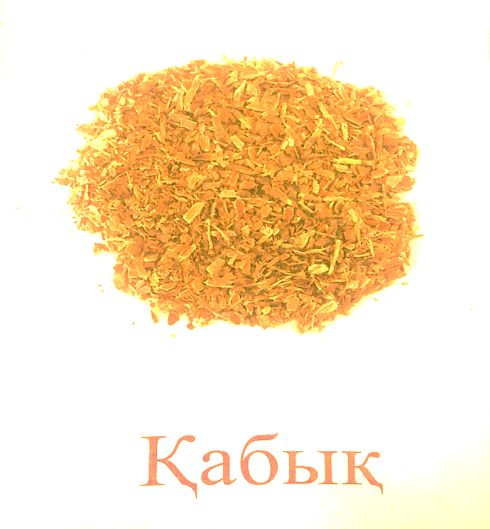

Сурет 5 – Frangula alnus Mill. дәрілік өсімдігінің кептірілген қабығы

Анатомиялық кесінділердің қалыңдығы 10-15 мкм болды. Жапырағының беткі эпидермисін бинокулярдың көмегімен алынды. Яғни, төменгі және жоғарғы эпидермис клеткаларын кесіп алып, микроскоп арқылы зерттеліп, устицалар саны К15* окуляры арқылы саналды.
Өсімдіктің кептіріліп ұсақталған қабықтары этанолдың 50%-тық сулы ертіндісінде қараңғыда 20 - 25^{о}С температурасында экстракцияланды. Құрғақ зат пен спирттың арақатынасы 1/10. Әр экстракция уақыты - 20 сағат. Өсімдік сығындылары сүзгіден өткізіліп центрифугада 10 мин 2000g жылдамдықта айналдыру арқылы тазартылды. Алынған экстрагенттер KIKA. WERKE. HB4 рокорлық буландырғыштың көмегімен құрғатылды.

2.1.2 Frangula alnus Mill. өсімдігінің гистохимиялық құрамын зерттеу әдістері
Frangula alnus Mill. дәрілік өсімдігінің мүшелерінің ұлпаларында диагностикалық белгілерді анықтау үшін келесі гистохимиялық реакциялар қолданылды: бірнеше шикізатты арнайы ыдысқа салып, натрий гидроксидінің сумен араластырылған 5% ерітіндісі қосылды (1:1) және 1-2 минут қайнатылды. Содан кейін оны Петри ыдысына (немесе фарфор ыдысына) құйып, сұйықтықты төгіп және шикізатты сумен шайып тазартамыз (интенсивті антрацен туындыларынан). Судан шикізаттың бөліктері скальпельмен жұқа кесінділер жасалып, глицерин ерітіндісінде зат шынысына бекітілді. Шикізаттың бөлшектері сумен сұйылтылған хлорлы гидрат ерітіндісінде (1:1) 5-10 минут ішінде қайнатылды (ағарғанға дейін). Шикізаттың бөліктерінен көлденең кесінділер жасалып глицерин ерітіндісінде бекітілді.
1) крахмал және крахмалды дәндер (Lugol ерітіндісі көк, көк- күлгін түсті);
2) сүректенген қабықша (суберин) натрий гидроксидінің 33%-дық су ерітіндісімен әсері (қызыл түске боялады);
3) антрацен туындыларын анықтау натрий гидроксидінің сумен араластырылған 5% ерітіндісі (қызыл түске боялады).

2.1.3 Frangula alnus Mill. өсімдігінің фитохимиялық құрамын анықтау әдістері
Frangula alnus Mill. өсімдіктерінің биологиялық белсенді заттарын алу 96% этил спиртінің көмегімен жүргізілді. 10 г құрғақ, ұсақталған шикізат алынып, бөлме температурасында 5 сағат бойы инфузия арқылы 50 мл спирт алынды, содан кейін 1,5 мл сығынды 2 мл виалаға ауыстырылды және масс-спектрометриялық детектормен хроматографиялық әдіспен талданды (Agilent 7890В/5977А).
Талдау шарттары: үлгінің көлемі 1,0 мкл, үлгіні енгізу температурасы 240°С, ағынның бөлінуі жоқ. Бөлу ұзындығы 30 м, ішкі диаметрі 0,25 мм және пленка қалыңдығы 0,25 мкм DB-35MS хроматографиялық капиллярлық бағанының көмегімен 1 мл/мин тұрақты тасымалдаушы газ жылдамдығымен (гелий) жүргізілді.
Хроматографиялау температурасы 40 °С (экспозиция 0 мин) және 300 °С дейін 10 °С/мин қыздыру жылдамдығымен (экспозиция 15 мин) бағдарламаланады. Анықтау SCAN m/z 34-750 режимінде жүзеге асырылады Agilent MSD ChemStation бағдарламалық құралы (1701EA нұсқасы) газ хроматография жүйесін басқару, алынған нәтижелер мен деректерді жазу және өңдеу үшін пайдаланылды.
Деректерді өңдеу ұстау уақытын, шыңдардың аудандарын анықтауды, сондай-ақ масс-спектрометриялық детектор арқылы алынған спектрлік ақпаратты өңдеуді қамтыды. Алынған масс-спектрлерді декодтау үшін Wiley 7th Edition және NIST'02 кітапханалары пайдаланылды (кітапханалардағы спектрлердің жалпы саны – 550 мыңнан астам).

2.2 in vivo зерттеу әдістері

2.2.1 Тәжірибелік егеуқұйрықтар және оларды зерттеу әдістері
Эксперименттік зерттеу әл-Фараби атындағы Қазақ ұлттық университетінің биология және биотехнология факультетінің экология және морфология зертханасында жүргізілді. Зерттеу барысында тәжірибелік жұмыстардың барлық кезеңдері биологиялық этика талаптарына және зертханалық жануарлармен жұмыс істеу ережелеріне сәйкес орындалды.
Экспериментке дене салмағы орта есеппен 170–200 грамм аралығында болатын, шамамен үш айлық жастағы 36 бас ақ түсті, тұқымсыз аталық егеуқұйрықтар пайдаланылды. Зерттеу барысында жануарлар стандартты виварий жағдайында – яғни, тұрақты температурада (22 ± 2 °C), ылғалдылық деңгейі 55–60 %, жарық/қараңғы циклы 12/12 сағат болатын жағдайда ұсталды. Барлық жануарлар арнайы торларда орналастырылып, таза ауыз су мен тағам тәулік бойы еркін қолжетімді болды.
Эксперимент басталар алдында егеуқұйрықтар бейімделу кезеңінен өтті. Одан кейін олар кездейсоқ іріктеу әдісі арқылы әрқайсысы 12 дарадан тұратын үш топқа бөлінді:
- Бірінші топ – бақылау тобы – стандартты негізгі диетамен қоректенген егеуқұйрықтар.
- Екінші топ – жоғары майлылығы бар диета қабылдаған егеуқұйрықтар, бұл топта май алмасуының бұзылуын модельдеу мақсат етілді.
- Үшінші топ – жоғары майлы диета қабылдай отырып, Frangula alnus Mill. өсімдігінің сабағының қабығынан дайындалған қайнатпаны қосымша түрде ішкен егеуқұйрықтар (Сурет 6).
Барлық топтардағы жануарлар зерттеу кезеңінде мұқият бақылауға алынды. Әрбір егеуқұйрықтың мінез-құлқы және жалпы жағдайы күн сайын тіркеліп отырды.
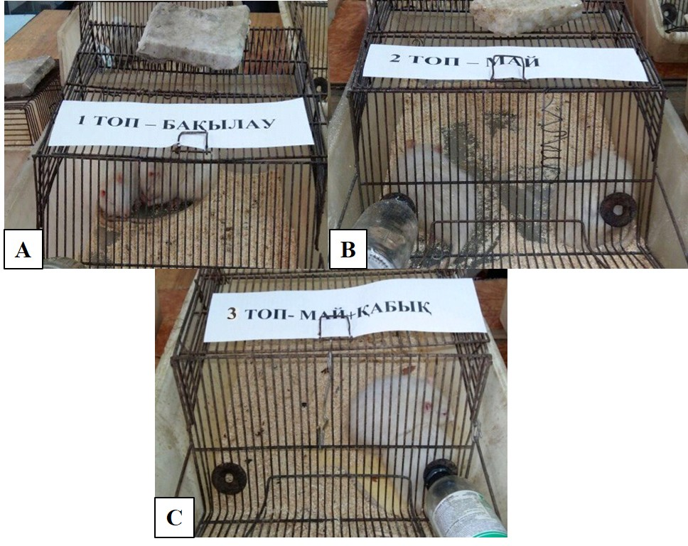

Сурет 6 – Тәжірибелік егеуқұйрықтарды топтастыру: А – бақылау тобы; В – майлы диета қабылдаған топ; С – майлы диета + Frangula аlnus Mill. сабағының қабық қайнатпасын қабылдаған топ.

Бірінші және екінші топтағы егеуқұйрықтар ауыз суды ad libitum қағидасы бойынша, яғни шектеусіз еркін түрде қабылдады. Үшінші топтағы жануарларға Frangula alnus Mill. өсімдігінің сабағының қабығынан дайындалған қайнатпа берілді.
Қайнатпаны дайындау әдісі: Frangula alnus Mill. қабығының қайнатпасы 1:10 қатынасында (1 г құрғақ және ұсақталған қабыққа 10 мл тазартылған су) әзірленді. Қоспа су моншасында 30 минут бойы қайнатылып, кейін бөлме температурасына дейін салқындатылды. Содан соң сұйықтық сүзіліп, бастапқы көлеміне дейін дистильденген сумен толықтырылды (Сурет 7). Дайын өнім балғын күйінде сақталып, 72 сағаттан аспайтын мерзім ішінде егеуқұйрықтарға берілді. Жануарларға қайнатпа пероральды жолмен (ішу арқылы, бөтелкелер көмегімен) берілді [122-124].
Дәрілік өсімдіктердің емдік әсерінің негізігі заты антрагликозидтер болып табылады, себебі олар тоқ ішектің шырышты қабатын тітіркендіруге қабілетті. Итшомырт қабығында франгуларозидтер және антранолалар бар. Франгуларозид гликофрангулинге тотығады.

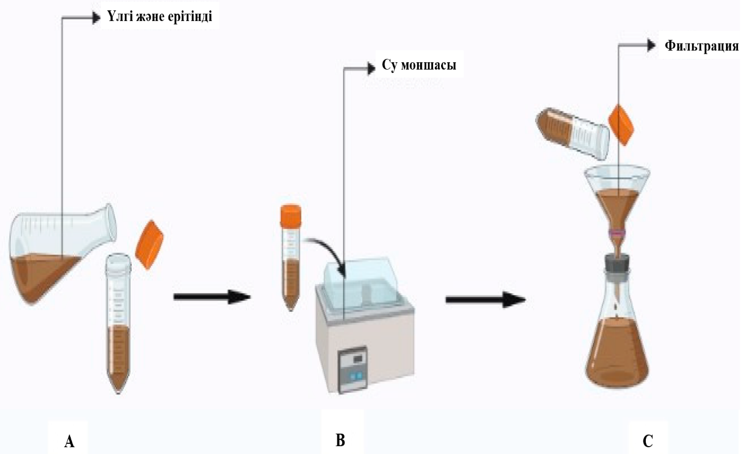

Сурет 7 – Қайнату арқылы экстракциялау үдерісінің сызбалық көрінісі. (a) Үлгі қақпағы бар шыны түтікке салынды, (b) содан кейін 65–70 °C температурадағы су моншасында 30 минутқа дейін ұсталды. (c) Экстракт сүзгіден өткізілді.

Тәжірибелік жануарлардың рационына енгізілген өнімдердің тағамдық құндылығы кешенді түрде анықталды. Әрбір тағамдық компоненттің сапалық және сандық көрсеткіштері негізгі қоректік заттар бойынша — нәруыздар (ақуыздар), жануар майы, өсімдік майы, көмірсулар, сондай-ақ маңызды минералдық элементтер — кальций (Са) мен фосфор (Р) бойынша бағаланды. Сонымен қатар, рацион құрамындағы дәрумендердің (каротин, А, В, РР, С) мөлшері және жалпы калориялық құндылығы есептелді. Бұл көрсеткіштер жануарлардың энергия алмасуы мен метаболизм процестерінің теңгерімін қамтамасыз ету мақсатында маңызды рөл атқарды.
Тәжірибелік рационның құрамына енгізілген витаминдер мен тұз қоспалары жануарлардың физиологиялық қажеттіліктеріне сәйкес дайындалды. Бір килограмм дайын қоспаның құрамында 40 грамм минералды заттар болды. Бұл қоспа тәжірибе барысындағы метаболикалық процестердің қалыпты жүруін және микроэлементтердің ағзадағы тепе-теңдігін сақтауды қамтамасыз етуге бағытталған.
Өсімдік майы бар рацион құрамына келесі биологиялық белсенді заттар енгізілді: токоферол ацетаты (Е витамині) – 12,5 мг; ретинол ацетаты (А витамині) – 6500 Халықаралық бірлік (МЕ); эргокальциферол (D₂ витамині) – 1500 МЕ мөлшерінде. Бұл дәрумендер кешені ағзаның антиоксиданттық жүйесін нығайтуға, липидтік алмасуды реттеуге және сүйек пен дәнекер тіндердің физиологиялық дамуын қамтамасыз етуге арналған.
Эксперименталды тағамдық қоспалар арнайы зертханалық жағдайда дайындалды және олардың құрамы мен мөлшерлік қатынастары жалпы қабылданған фармакологиялық және биохимиялық әдістемелерге сәйкес жүргізілді. Барлық компоненттер сапалық бақылаудан өткізіліп, дәл өлшенген пропорцияларда араластырылды.
Тұзды қоспаның минералдық құрамы келесідей болды (граммен көрсетілген): кальций (Ca) – 0,00993 г; фосфат (PO₄) – 0,0072 г; кальций фосфаты СаНРО₄·2Н₂О – 0,04 г; темір (Fe) – 0,002 г (FeSO₄·7H₂O түрінде – 0,01 г); мыс (Cu) – 0,0005 г (CuSO₄·5H₂O түрінде – 0,02 г); калий (K) – 0,0012 г (K₂SO₄ түрінде – 0,0025 г); глутамин қышқылы – 0,25 г.
Аталған минералдар мен дәрумендер кешені жануарлардың өсуіне, энергия түзілуіне және тіндердің жаңару процестеріне оң әсер етті. Сонымен бірге, рацион құрамындағы кальций мен фосфор сүйек жүйесінің беріктігін арттырса, темір мен мыс қан түзу және ферменттік реакциялардың қалыпты жүруіне қатысады. Калий мен глутамин қышқылы нейрометаболикалық тепе-теңдікті сақтауда маңызды рөл атқарады.
Осылайша, зерттеу барысында қолданылған тәжірибелік рацион жануарлардың физиологиялық қажеттіліктерін толық қамтамасыз ететіндей етіп теңгерілді және олардың ағзасында жоғары майлы диета әсерінен туындауы мүмкін биохимиялық және морфологиялық өзгерістерді бақылауға мүмкіндік берді.
Бірінші, яғни бақылау тобындағы егеуқұйрықтардың күнделікті қоректік рационы теңгерімді және стандартталған құрамнан тұрды. Олардың рационына негізгі қорек көзі ретінде жоғары сапалы құрама жем, сондай-ақ витаминдер мен минералды тұз қоспалары енгізілді (Сурет 8). Бұл рацион жануарлардың қалыпты физиологиялық жағдайын сақтау және олардың энергия алмасуының тұрақтылығын қамтамасыз ету мақсатында құрастырылған.
Қалыпты рационмен қоректенген бақылау тобының (бірінші топ) қорегі мен жоғары майлы диета қабылдаған егеуқұйрықтардың (екінші және үшінші топтар) қорегі құрамының салыстырмалы талдауы Сурет 9-да көрсетілген. Көрсетілген мәліметтерден байқауға болады, жоғары майлы диетадағы тағамдық компоненттердің жалпы калориялылығы мен липидтік үлесі стандартты рационмен салыстырғанда айтарлықтай жоғары болған. Мұндай диета май алмасуының бұзылуын модельдеуге мүмкіндік беріп, метаболикалық өзгерістердің дамуын зерттеу үшін қолайлы жағдай туғызды.
Жоғары майлылығы бар рационның негізгі ингредиенттері — қой және шошқа майы, сиыр еті, бидай кебегі, сұлы және тары дәндері болды (Сурет 10). Бұл тағамдар жануарларға энергияның жоғары көзін қамтамасыз етсе де, ұзақ мерзімді қолдану барысында липидтік және көмірсу алмасуына әсер етуі ықтимал. Эксперимент барысында егеуқұйрықтар осы компоненттердің күнделікті рационда қабылдап отырды, бұл диетаның қоректік теңгерімін сақтауға және зерттеу нәтижелерінің нақтылығын қамтамасыз етуге бағытталды.

Сурет 8 – Бақылау тобындағы жануарлардың тамақ өнімдерінің химиялық құрамы (г/100г мөлшерінде)

Сурет 9 – Тәжірибелік егеуқұйрықтар қабылдаған рационының калориясының жалпы құрамы г/100г мөлшереде.

Сурет 10 – Жоғары майлы рационның химиялық құрамы (г/100г мөлшерінде)

Сонымен қатар, тәжірибелік егеуқұйрықтардың рационына арнайы витаминдік кешен енгізілді (Кесте 1). Бұл кешен құрамында А, D, Е, В тобының дәрумендері және метаболикалық процестердің қалыпты жүруін қамтамасыз ететін басқа да биологиялық белсенді заттар болды. Бұған қоса, егеуқұйрықтардың қорегіне макро- және микроэлементтер тобы қосылды (Сурет 11). Олардың ішінде кальций, фосфор, калий, магний, темір, мыс, мырыш және марганец сияқты элементтер болды. Бұл элементтер сүйек тінінің, бұлшықет жүйесінің, сондай-ақ ферменттік және антиоксиданттық жүйелердің қалыпты қызметін қолдау үшін қажет.
Тәжірибе кезінде әрбір егеуқұйрықтың тәуліктік қорек мөлшері нақты есептеліп, орташа алғанда әр жануарға шамамен 20–25 грамм аралығында болды. Бұл мөлшер олардың физиологиялық қажеттіліктеріне сәйкес келіп, артық тамақтану немесе жетіспеушілік жағдайларын болдырмауға мүмкіндік берді. Барлық топтағы жануарлар қоректерін тәулік бойы ad libitum қағидасы бойынша — яғни шектеусіз түрде қабылдады, бұл өз кезегінде олардың табиғи қоректену мінез-құлқын сақтауға жағдай жасады.

Кесте 1 – Суда еритін витаминдер келесі мөлшерде қосылды (1 кг/мг мөлшерінде)

№ | Витамин | 1 кг/мг
 | Тиамин | 5,0
 | Рибофлавин | 5,0
 | Перидоксин | 5,0
 | Кальций пантотенаты | 28,0
 | Никотинамид | 20,0
 | Инозитол | 200,0
 | Фолий қышқылы | 0,2
 | Цианокабаломин | 0,02
 | Биотин | 0,1
 | Холин | 1000
 | Викасол | 1,0

Сурет 11 – Макро- және микроэлементтер келесі мөлшерде қосылды (1 кг/мг мөлшерінде)

Тәжірибе ұзақтығы 30 күнге созылды. Жануарларды декапитациялау таңғы 9-дан 10-ға дейін қатаң белгіленген уақытта жүргізілді. Тәжірибе соңында егеуқұйрықтарды эфирдің летальді дозасымен ингаляциялау арқылы жансыздандырылды. Кеуде және құрсақ қуыстарын ашып, ішкі органдарын визуалды түрде тексерді. Содан кейін стандартты әдістеме бойынша, егеуқұйрықтардан зерттеу объектілері – бауырлары және асқазандары алынды. Ары қарай жоғарыда айтылған органдар, кейінгі гистопатологиялық талдаулар үшін 10% бейтарап буферлі формалинге фиксацияланды. Гистологиялық зерттеулер үшін тіндерді дайындаудың жалпы қабылданған әдістері қолданылды.
Гистологиялық зерттеу және бояу әдістері. Гистологиялық зерттеуге арналған бауыр және асқазан ұлпасының 1см х 1см х 1см өлшемдегі фрагменті кесіліп алынып, морфологиялық өзгерісі зерттелінді, кейіннен формалиннің 10% ерітіндісінде бекітілді. Фиксацияның ең аз мерзімі 10 күн,сол уақыт аралығында фиксациялаушы сұйықтық 2 рет ауыстырылды. Фиксатор су құбырының суы арқылы 24 сағат сайын тазаланып, жуылып отырды.
Ұлпа жоғары концентрациялы сұйықтықта шыдамай, 37ºС парафин ерітіндісінде қанығып, кейіннен 56ºС парафинге орналастырылып, парафинді блок дайындалды, осыдан қалыңдығы 5-7мкм болатын кесінділер дайындалды. Дайындалған кесінділерді гематоксилин эозинмен бояуымен боядық. Алынған гистологиялық препараттты «Leica DMLS» жарық микроскопының көмегімен қарадық. Алынған суреттер Pentium 4 компьютерінде өңделді.
Гистологиялық препараттарды дайындаудың негізгі жолдары мыналар: 1. Материалды алу және фиксациялау;
2.Тығыздау;
3. Кесінді алу;
4. Бояу;
5. Канада бальзаммен бекіту.
Гистологиялық препараттар зерттеу мақсатына байланысты уақытша яғни бір ғана қолданысқа жарайтын және тұрақты, ұзақ уақыттық қолданысқа жарайтын болып бөлінеді.
1.Фиксация. Фиксацияның мақсаты тірі жүйелерді стабилизациялау мен тірі жүйелердің тіршілік ету процестерін сақтап қалу. Сондай-ақ бұл кезде барынша зерттелетін тірі жүйенің тіршілік құрылымы ешқандай зиян келтірмей сақтап қалуға тырысу қажет.
Біздің зерттеуімізде фиксатор ретінде кәдімгі формалиннің 10%-тік ерітіндісін пайдаландық. Фиксациялау уақыты фиксатор қызметіне, объектінің тығыздығы мен көлеміне байланысты болады және әдетте 2 мен 24 сағат аралығын қамтиды. Материалды жылдам фиксациялау үшін органдар мен ұлпалардың кішігірім үлгілері (0,5-2 см) қолданылады. Фиксатордың көлемі фиксацияланатын материалдың көлемін 20-30 есе арттыру қажет. Фиксацияның көптеген тәсілдерінен кейін фиксаторды жою үшін сумен жуып тастайды. Нәтижесінде зерттелетін үлгіге фиксатордың әсері ереже бойынша оның көлемін кішірейтіп, тығыздала бастайды. Алайда бұл тығыздық жұқа кесінді жассауға жеткіліксіз.
2. Тығыздау. Бұл кезеңнің мақсаты зерттелетін материалдан қажетті қалыңдықта жұқа кесінді алу үшін тығыз болуын қамтамасыз ету керек. Бұл екі жолмен жүзеге асырылады. Олар: нұсқаны қатыру (немесе мұздату), сосын қатырғыш микротомда кесу немесе тығыздандыратын орталарды (парафин, целлоидин және т.б.) сіңіру. Парафинге салу үшін фиксацияланған нұсқалар сусыздандырылады, себебі көптеген фиксаторлар суда еритін болып келеді және су тығыздалған ортамен араласып кетпейді. Дигидрадация абсолютті 100 пайыз спиртте және жоғары концентрациялы спирттер 60-70 пайыздық спиртте жүргізіледі.
3. Парафинге отырғызу. Бөлме температурасындағы парафин өте қатты болады. Сондықтанда оны қолдану алдында 52-56ºС-тағы термостатқа қыздырып алады. Парафин спиртпен араласпайтындықтан аралық өнімдер, яғни, спиртпен де араласатын, парафинде де еритін кселол, толлол сияқты заттар қолданылады. Нұсқаның спиртте дигидрадациялануынан кейін ерітіндідегі кселол мен спирттің теңдей үлесін қосып, кейін таза кселолға ауыстырады. Ары қарай, материалды бірнеше сағат парафин мен кселол ерітіндісінде ұстап кейін бір-екі сағатқа таза ерітілген парафинге алмастырылып формаға (37⁰Стемпературада), сосын 1-2 сағат таза балқыған парафинге (52-56⁰С температурада), қағаз немесе металдық формаға ауыстырылады. Бекітілген парафиннен тік бұрышты блок кесіліп алынып парафинге ерітілген ағаш кубикке бекітіледі. Мұндай түрде материал кесінді дайындауға дайын түрде болады. Парафиндеу кезінде қателік кетсе кесінді дұрыс шықпауы мүмкін.
4.Кесінді дайындау. Кесінді дайындау үшін арнайы құрал-микротом қолданылады, оның 3 негізгі бөлігі бар: объекті ұстағыш (ағаш кубикке бекіту үшін); микрометрлік механикалық жүйе(объект ұстағышты белгіленген шамаға дейін жіберу үшін); микротомды пышақты ұстағыш. Микротомның бірнеше қызметі бар. Арнайы мұздатылған орындықты микротомдар фиксатор әсері қажет емес жағдайда қолданылады. Мысалы гистохимиялық зерттеулерде. Осы типті микротомда қалыңдығы 5-7мкм болатын кесінді алынады. Мұздату әдісі патолого-анатомиялық практикада және диагностика әдістемесінде кеңінен қолданылады. Қатырылған орталарды, олар еріп кететін, суға немесе бірден заттық шыныға ауыстырады.
5.Кесіндіні бояу. Гистологиялық практикада қолданылатын бояғыштар өзінің химиялық қасиетіне байланысты 3 топқа жіктеледі: негізгі, қышқылды және бейтарап. Негізгі бояғыштар-азур 2, гематоксилин- эозин жатады. Негізгі бояумен боялатын гистологиялық құрылым базофилдер деп аталады. Негізгі бояғыштармен клетка ядросы боялады. Қышқылды бояғыштар- эозин, қышқылды фуксин және т.б жатады. Олар әдетте цитоплазманы және көптеген клеткалық емес құрылымдарды бояйды. Қышқылды бояғыштар мен боялатын гистологиялық құрылым оксифильді деп аталады. Бейтарап бояғыштар- негізгі және қышқылды бояғыштардың аралық түрі.
Гематоксилин-эозинмен бояу әдісі.
- Заттық шыныға кесіндіні жабыстырамыз;
- 4-5 минуттан ксилолдың 3 бөлігінде кесіндіслерді парафиннен тазаладық;
- 2-3 минут аралығында спиртте кесінділерді ксилолдан тазарттық;
- Кесінділерді сприттердің төмендеу концентрацияларына (96,70%) салып, дистиллденген суда 2-3 мин. шайдық;
- 2-3 минут аралығында сулу ерітіндіде гематоксилинді енгізіп боядық;
- Алдымен құбырдан аққан сумен кейіннен дистильденген сумен 2-5 минут жуып шайдық;
- 0,5-1 минут аралығында эозиннің сулы ерітіндісінде боядық;
- 0,5-1 минут аралығында дистильденген сумен шайдық;
- Спирттің өсу концентрацияларында (70, 96, 100%) 1-2 мин. сусыздандырдық;
- 2-3 мин. карбол-ксилолда тазаладық;
- Боялған кесінділерді бальзаммен бекіттік. Консервіленген орта ретінде самырсын бальзамын қолдандық.

2.2.2. Тәжірибелік тышқандар және оларды зерттеу әдістері
Эксперименттік зерттеу Шиңжаң медицина университетінің зертханасында орындалды. Зерттеу жүргізу барысында тәжірибелік жұмыстардың барлық сатылары биологиялық этика қағидалары мен зертханалық жануарларды пайдалану жөніндегі белгіленген нормативтік талаптарға толықтай сай жүзеге асырылды.
Frangula alnus Mill. өсімдігінің негізгі фармакологиялық белсенділігі оның қабығында орналасқан антрагликозидтер, глюкофрангулиндер A және B, эмодин, франгулиндер A және B сияқты белсенді қосылыстар арқылы көрініс береді. Сонымен қатар, тәжірибе барысында қолданылған басқа да реагенттер Кесте 2-де көрсетілген (Кесте 2).

Кесте 2 – Бауыр қызметін, тотығу стрессін және липидтер алмасуын зерттеуге арналған реагенттер [125].

№ | Реагент атауы | Өндіруші
1 | 95% этанол | Tianjin zhiyuan химиялық реагент серіктестігі. LTD
2 | Бейжің қызыл жұлдызы | Beijing hongxing erguotou co. LTD
3 | Физиологиялық ерітінді | Sichuan Kelun Pharmaceutical Co. Ltd.
4 | Хлоралгидрат | Халық-азаттық армиясының 44- госпиталы
5 | AST және ALT жиындары | Нанкин биологиялық инженерия институты
6 | TG және TC жинақтары | Нанкин биологиялық инженерия институты
7 | T-sod және MDA жинақтары | Нанкин биологиялық инженерия институты

Марслиноламин ақуызының мөлшерін анықтауға арналған диагностикалық тест-жиынтық, 96 ұяшықты тіндік культуралық планшет, асқазанға енгізуге арналған инелер, хирургиялық құралдар және шприцтер пайдаланылды. Зерттеу барысында қолданылған басқа да құрал-жабдықтар Кесте 3-те көрсетілген (Кесте 3).

Кесте 3 – Марслиноламин ақуызын анықтауға арналған сынақ жинағы
құралдары

№ | Реагент атауы | Өндіруші
1 | InfiniteF50 ферментінің стандартты құралы | TECAN Австрия
2 | Көмірқышқыл газының инкубаторы | Thermo АҚШ
3 | Ультракүлгін көрінетін спектрофотометр | Shanghai elite technology instrument co. LTD
4 | Медициналық тазарту үстелі | AIRTECH компаниясы
5 | Микропипеттер | Германия Эпендорф
6 | егеуқұйрықтардағы тепе-теңдік | Shanghai haiqing instrument co. LTD
7 | Жоғары жылдамдықты микроцентрифуга | Hunan hengo instrument equipment co. LTD
8 | Мұздатылған центрифуга | Неміс Sigma
9 | -80℃ тоңазытқыш | Haier электр компаниясы
10 | AY120 аралының тяньцзинь науасының электронды талдау балансы | Shimadzu корпорациясы
11 | Сандық дисплей тұрақты температурадағы су ваннасы | Golden altar медициналық аспаптар зауыты

Егеуқұйрықтардағы бауырдың метаболикалық және алкогольдік зақымдануларын модельдеуде біз Либер–Декарли (Lieber–DeCarli; LDC) сұйық диетасын пайдаландық [126]. Алкогольді майлы бауырдың тәжірибелік моделін жасау үшін бақылау тобындағы тышқандарға этанолсыз LDC сұйық диетасы және шектеусіз таза су берілді. Қалған барлық топтарға этанолдың 5% мөлшері бар LDC сұйық диетасы берілді, сонымен қатар олар да суды ad libitum тұтынды.
Эксперимент барысында ересек C57BL/6 тұқымды аталық 68 дана тышқандар (жасы 8–10 апта, салмағы 23–25 г) арнайы SPF (Specific Pathogen Free) жағдайында ұсталды. Үш күндік бейімделу кезеңінен кейін жануарлар алты топқа бөлінді (Кесте 4):
I. Бірінші топ – бақылау тобы – стандартты LDC сұйық диетасы және ауыз су;
II. Екінші топ – үлгі тобы – LDC диетасы + 5% этанол;
III. Үшінші топ – оң бақылау тобы – LDC + 5% этанол + силимарин түрінде (47 мг/кг);
IV. Төртінші топ – төмен дозалы – LDC + 5% этанол + F. alnus Mill. Baoerhute түйіршіктері түрінде қабылдаған топ (1,2 г/кг);
V. Бесінші топ – орташа дозалы– LDC + 5% этанол + F. alnus Mill. Baoerhute түйіршіктері түрінде қабылдаған топ (2,4 г/кг);
VI. Алтыншы топ – жоғары дозалы – LDC + 5% этанол + F. alnus Mill. Baoerhute түйіршіктері қабылдаған топ (4,8 г/кг).
Бірінші күні барлық тәжірибелік жануарларға этанолсыз LDC сұйық диетасы берілді,
екінші күні — 1% этанол,
үшінші күні — 2% этанол,
төртінші күні — 3% этанол,
ал бесінші күні — 5% этанол қосылған диета ұсынылды.

Кесте 4. Тәжірибиелік жануарларды топтастыру және өсіру әдістері

№ | Тәжірибиелік топ атауы | Саны | Тамақтану тәртібі
1 | Қалыпты бақылау тобы | 8 | Lieber–DeCarli сұйық бақылау диетасы
2 | Үлгі тобы | 12 | Этанолы бар Lieber–DeCarli сұйық диетасы
3 | Төмен дозалы топ | 12 | Этанолы бар Lieber–DeCarli сұйық диетасы
4 | Орташа дозалы топ | 12 | Этанолы бар Lieber–DeCarli сұйық диетасы
5 | Жоғары дозалы топ | 12 | Этанолы бар Lieber–DeCarli сұйық диетасы
6 | Оң бақылау тобы | 12 | Этанолы бар Lieber–DeCarli сұйық диетасы

Бақылау тобы мен модельдік топтағы жануарларға 10 мл/кг дене салмағына (BW) тең мөлшерде ерітінді енгізілді.
Оң бақылау тобына силимарин капсуласы асқазан арқылы 47 мг/кг дозада енгізілді. Барлық топтарда емдеу кезеңі 20 күн бойы жалғастырылды. Тәжірибелік препараттар енгізілген топтарда Frangula alnus Mill. қайнатпасы асқазан арқылы төмен, орта және жоғары дозаларда — тиісінше 1,2 г/кг, 2,4 г/кг және 4,8 г/кг мөлшерінде берілді (Кесте 5).

Кесте 5 – Жануарларға енгізілген дозалардың көлемі.

№ | Тәжірибиелік топ | Мөлшері | Саны | Препаратты енгізу әдісі
1 | Қалыпты бақылау тобы | 10 мл/кг | 8 | Гаваж
2 | Үлгі тобы | 10 мл/кг | 12 | Гаваж
3 | Төмен дозалы топ | 1.2 г/кг | 12 | Гаваж
4 | Орташа дозалы топ | 2.4 г/кг | 12 | Гаваж
5 | Жоғары дозалы топ | 4.8 г/кг | 12 | Гаваж
6 | Оң бақылау тобы | 32 мг/кг | 12 | Гаваж

Эксперименттің жалпы ұзақтығы 20 күнге созылды. Эксперимент барысында тышқандардың жалпы физикалық жағдайы күн сайын бақыланып отырды. Бақылауға жануарлардың жүн жамылғысының күйі, қозғалыс белсенділігі, нәжіс сипаттамасы және су ішу деңгейі кірді. Модельді қалыптастырудың бірінші күнінен бастап жануарлардың дене салмағы аптасына бір рет өлшеніп, тіркеліп отырды.
Соңғы күні торлар ауыстырылып, қалыпты топтағы жануарларға 10 мл/кг BW ерітінді енгізілді, ал модельдік және дәрілік топтардағы тышқандарға 31,5% этанол ерітіндісі берілді.
9 сағаттан кейін жануарларға 10% хлоралгидрат ерітіндісі 0,3 мл/10 г мөлшерінде енгізілді. Одан соң көз арқылы қан алынды, үлгілер 4 °C температурада 30 минут бойы тұндырылып, кейін 3000 айн/мин жылдамдықта 20 минут бойы центрифугаланды. Плазмасы бөлініп алынғаннан кейін, бауыр үлгісі тез арада алынып, сүзгі қағазымен кептірілді.
Бауыр тінінен біркелкі бөліктен (1:9 қатынаста) гомогенат дайындалды. Қалған бауыр тіні алдымен сұйық азотта мұздатылып, кейіннен –80 °C температурада сақтауға қойылды және қосымша зерттеулер үшін пайдаланылды.
Бауыр индексі (%) келесі формула бойынша есептелді:

$Бауыр индексі =\frac{Бауырдың дымқыл массасы}{Дене салмағы}$×100

Қан сарысуындағы биохимиялық көрсеткіштер анықталды:
– триглицеридтер (TG),
– жалпы холестерин (TC).

Бауыр зақымдануының көрсеткіштері:
– аланинтрансфераза (ALT),
– аспартаттрансфераза (AST).

Сондай-ақ, C57BL/6 тышқандарының бауыр тінінен келесі көрсеткіштер анықталды:
– TG, TC, ALT, AST,
– супероксиддисмутаза (SOD),
– малондиальдегид (MDA).

Барлық биохимиялық параметрлер арнайы диагностикалық тест-жүйелер (сынақ жиынтықтары) көмегімен өлшенді.
Гистопатологиялық зерттеу үшін бауыр ұлпасын 10% формальдегид ерітіндісімен бекітіп, парафинді ендіру және бояу, бейтарап шайыр тығыздағыштары, жарық микроскопында бауыр майының деформациясы мен қабыну белсенділігі байқалды. 2010 жылдың қаңтарында Қытай медициналық қауымдастығына сілтеме жасай отырып, алкогольдік майлы бауыр ауруы және алкогольдік бауыр аурулары тобы алкогольдік бауыр дистрофиясын диагностикалау және емдеу бойынша қайта қаралған нұсқаулықта бауыр гистологиялық зерттеу стандарты, егер бауыр тінінің жануарлар үлгілерінде диффузды липидті вакуольдер болса, атап айтқанда гепатоциттердің стеатозы болған.
Әр түрлі дәрежедегі май деңгейі: 0(-) дәрежесі, қалыпты бауыр лобуласы, бауыр жасушаларының қалыпты құрылымы; 1(+) деңгейі, бауырдың орташа майлы дистрофиясы, бауыр жасушаларының майлы айнымалылары бауыр лобуласының 25% - дан азын құрайды, негізінен ұсақ липидті тамшылар түрінде; 2(++) деңгейі, бауырдың орташа майлы дистрофиясы, бауыр жасушаларының майлы өзгергіштігі бауыр лобулаларының 25%-дан 50%-на дейін, негізінен орташа және ұсақ май тамшылары түрінде болды; 3 деңгей (+++), бауырдың ауыр майлы дистрофиясы, бауыр жасушаларының майлы өзгергіштігі бауыр лобулаларының 50%-дан 75%-на дейін, негізінен ірі және орташа майлы лобулалар түрінде болды тамшылар.

2.3 Статистикалық талдау
Алынған деректерді статистикалық талдау үшін SPSS22.0 бағдарламалық құралы пайдаланылды. Есептеу деректері деректерінің орташа мәні плюс немесе минус стандартты ауытқумен көрсетіледі, екі топ арасында T-тесті қолданылды, көп топтың деректері өлшеу деректері дисперсия бойынша талданады, бірнеше салыстырулар SNK әдісін қабылдайды. P<0,05 статистикалық маңызды деп саналды.
Бауыр препараттарын морфометриялық зерттеу үшін нүктелік морфометриялық торларды (256 нүктелік тор) қабаттастыру әдісін қолдана отырып, гематоксилин – эозинмен боялған қалыңдығы 5 мкм бөлімдерде 1000 есе үлкейту кезінде жүргізілді. Гепатоциттердің синусоидтар, ядролар және цитоплазма желісінің салыстырмалы аудандары, синусоидалы жасушалардың, гепатоциттердің және екі ядролы паренхималық жасушалардың сандық тығыздықтары анықталды. Ядролық-цитоплазмалық арақатынас, синусоидалы жасушалардың сандық тығыздығының барлық гепатоциттердің сандық тығыздығына қатынасы, синусоидтар желісінің ауданының барлық гепатоциттердің паренхималық ауданына, қатынасы есептелді. Зерттеу нәтижелерін статистикалық өңдеу зерттеушінің параметрлік критерийін қолдана отырып, бағдарламалар пакетін қолдана отырып, вариациялық статистика әдісімен жүргізілді. Салыстырылған шамалардың айырмашылықтары статистикалық маңызды деп саналды р <0,05. Барлық эксперименттік жұмыстар зертханалық немесе басқа мақсаттарда пайдаланылатын омыртқалы жануарларды қорғау туралы «Еуропалық Конвенцияда» бекітілген биоэтика ережелерін сақтай отырып орындалды.
Майлы бауырмен байланысты ауруды зерттеу денені қайтымсыз патоморфологиялық бұзылуларға әкеледі. Бауыр тағамның әсеріне сезімтал, оның негізгі принципі-ақуыздар, майлар, көмірсулар, дәрумендер мен минералдар бойынша тағамды теңгерімді тұтынуды сақтау. Артық және жасанды теңдестірілген тамақтану кезінде байқалады, дене қоректік заттардың ыдырау өнімдерін жоюмен күреспейді, ал салмақтың жоғарылауы мотор белсенділігін шектейді, бұл семіздікке әкеледі. Эксперименттік алиментарлы семіздікпен ауыратын егеуқұйрықтардың бауырын зерттеу бақылау тобымен салыстырғанда семіз жануарлардың бауырының абсолютті массасы 25% - ға артқанын көрсетті. Дене салмағының бұл өсуі семіздіктің 1-ші дәрежесіне сәйкес келеді.

3 ЗЕРТТЕУ НӘТИЖЕЛЕРІ

3.1 Тянь-Шань таулы аймақтарындағы Frangula alnus Mill. өсімдігінің таралуы және морфологиялық құрылысындағы ортаға бейімделу деңгейі
Frangula alnus Mill. анатомиялық құрылысын зерттеу және биометриялық көрсеткіштерді талдау нәтижесінде алынған мәліметтерді талдай отырып мынандай қорытындылар жасауға болады. Биіктігі 3-5 м дейін ағаш. Бұтақтары кезектесіп тарамдалған, сыртында тікенектері болмайды. Ескі бұтақтарының қабығы жылтыр қара түсті, сырты жалаңаш. Жас бұтақтардың қабығы жылтыр, тегіс, қызыл-қоңыр түсті, ақ жасымықтары болады .
Жапырақтары қысқа сағақты 0,5-1,5 см, пішіні кері жұмыртқа немесе эллипс тәрізді, жиегі тегіс, ұшы үшкір, түбі сүйір, жапырақ беті қою-жасыл түсті жалаңаш, асты сары-жасыл, жүйкелік бөлігі түктенген шамалы. Жапырақтың ұзындығы 3-7 см, ені 2-4 см. Сабақта кезектесіп орналасады.
Гүлдері ұсақ жасыл-ақ түсті, кішірек қоңырау тәрізді, ұзындығы 2,5-3,5 мм, 2-6-дан топтасып жапырақтың қолтығында орналасады. Тостағанша жапырақтарының пішіні жұмыртқа тәріздес, үшкір, ұзындығы шамамен 2 мм, ені 1,5 мм. Күлтелері тостағаншадан екі есе қысқа, жартылай домалақ, түбі кең, шеттері қайырылған (Cурет 12-13).

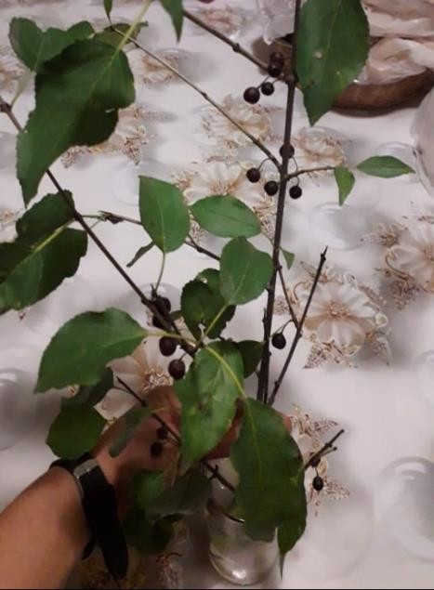 | 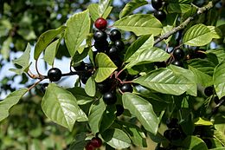
Сурет 12 – Frangula alnus Mill. өсімдігінің морфологиясы | Сурет 13 – Frangula alnus Mill. өсімдігінің жемісі

Жеміс шар тәрізді сүйекше, алдымен қызыл, толық піскен кезде күлгін- қара түсті, 2-3 жалпақ кері жұмыртқа тәріздес ұшы үшкір сүйекше дәндері болады. Мамыр–маусым айларында гүлдеп, маусым-тамыз айларында жеміс береді (Сурет 12, 13). Шикізатты дайындау кезі. Frangula alnus Mill. қабығын ерте көктемнен бастап дайындайды. Дайын шикізат фармокопея талабына сай әртүрлі ұзындықтағы қалыңдығы 0,7-2мм болатын қабық кескіндерінен тұрады. Қабықтың сыртқы беті тегістеу, қою-қоңыр, қою-сұр, сұр түсті болады. Қабықтың бетінде көлденең созылған жасымықшалар орналасқан. Қабықтың ішкі беті тегіс, сары-қызғыш немесе қызыл-қоңыр түсті. Қабықты сындырған бөлігі ашық- сары түст. Иісі әлсіз, дәмі қышқыл (Сурет 14).

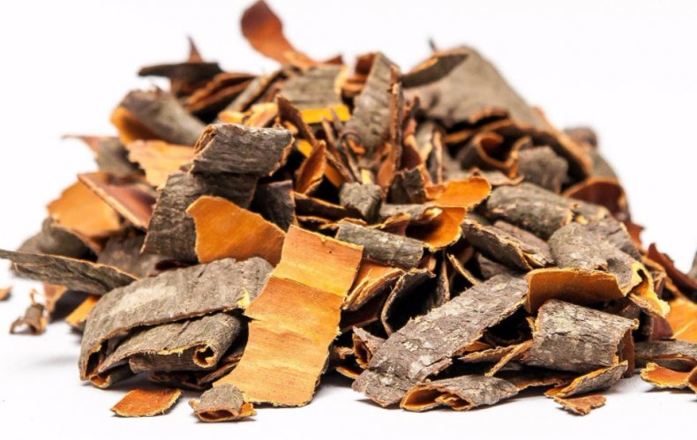
Сурет 14 – Frangula alnus Mill. өсімдігінің шикізаты

Frangula alnus диaгнocтикaлық белгiлеpi. Макроскопиялық. Сыңғақ итшомырт Frangula alnus Mill. өсімдігі - қаражемістер тұқымдасы итшомырт немесе қаражеміс туысына жататын тікенексіз, бұталы өсімдік. Бұтақтары кезектесіп тарамдалған, сыртында тікенектері болмайды. Ескі бұтақтарының қабығы жылтыр қара түсті, сырты жалаңаш. Бір жылдық бұтақтардың қабығы қызыл-қоңыр. Егер қабықтың жоғарғы қабатын ажыратса, онда оның астында қызыл қабат болады — бұл сынғақ итшомырдың негізгі айырмашылығы. Жас өсімдіктерде қабықтары қызыл қоңыр түспен құйылады, көлденең созылыңқы жасымық көрінеді.
Жапырақтары қысқа сағақты 0,5-1,5 см, пішіні кері жұмыртқа немесе эллипс тәрізді, жиегі тегіс, ұшы үшкір, түбі сүйір, жапырақ беті қою-жасыл түсті жалаңаш, асты сары-жасыл, жүйкелік бөлігі түктенген шамалы. Жапырақтары кезекті, эллипс тәрізді сопақша, кезектесіп орналасқан ұзын сағақты жапырақтарының ұштары сүйір, шеттері бүтін, қысқа жиектелген, екінші реттік бүйірлік жиектің 7-10 параллель жұбы бар. Ашық жасыл, жылтыр.
Жеміс шар тәрізді сүйекше, алдымен қызыл, толық піскен кезде күлгін- қара түсті, 2-3 жалпақ кері жұмыртқа тәріздес ұшы үшкір сүйекше дәндері болады. Жетілмеген жемістер, жидектер улы болып келеді, толық жетілген кезде — жылтыр, қара болады.
Микроскопиялық. Frangula alnus Mill. Жапырағы - дорзовентральді типті. Үстіңгі эпидермис клеткаларының сырты кутин қабатымен қапталған. Жапырақтың жүйкелік бөлігінің үстінгі эпидермис астында колленхима, ал астынғы эпидермис клеткаларының астында склеренхима дамыған. Үстінгі жән астынғы эпидермис клеткаларының қабырғалары иректелген. Устьица тек астынғы эпидермисте дамыған. Жапырақ тақтасының 1мм² ауданында устьицаның саны 25-28. Устьиценің типі аномоцитті.
Сабағы - ағаш құрылымды. Перидерманың астында 6-7 қатарлы табақшалы колленхима орналасқан. Алғашқы қабықта - кең көлемді оксалат кальцийдің друзалары бар. Өзек паренхима клеткалары 6 бұрышты. Ксилема элементтері сәулелі шашыраңқы орналасқан. Тін талшықтары дамыған. Орталық сәуле паренхималарында антрацентуындылары шоғырланған.
Жемісі - дөнгелек пішінді. Жемісін эпидерма қоршаған. Экзокарпий клеткалары төртбұрышты. Экзокарпийдің астында 6-7 қатарлы склеренхима ұлпалары орналасқан. Ол мезокарпий қабатының тіректік ұлпалары. Мезокарпий клеткалары созыңқы тігінен қатар түзіп орналасқан. Мезокарпий қабатынан кейін эндокарпий анық байқалады. Мезокарпий клеткаларының құрамында антрацентуындылары бар [127].

3.2 Frangula alnus Mill. өсімдігінің жемісі, жапырағы және сабағының анатомиясы және гистохимиялық құрамы
Frangula alnus Mill. жапырағының анатомиялық құрылысы дорзовентральді типті. Жапырақтың үстіңгі және астынғы эпидермасы қалың қабырғалы паренхималық клеткалардан құралады. Үстіңгі эпидермис клеткаларының сырты кутин қабатымен қапталған. Ол қосымша қорғаныштық қызметат қарады. Судың бұлануын азайтады. Үстіңгі эпидермис астында бір қатарлы бағаналы мезофилл клеткалары орналасқан. Астыңғы эпидермис астында кең көлемді борпылдақ мезофилл клеткалары дамыған (Cурет 15).
Орталық жүйкесінде бір ғана коллатеральді жабық өткізгіш шоғы орналасқан. Жапырақтың жүйкелік бөлігінің үстінгі эпидермис астында табақшалы колленхима клеткалары дамыған. Ал астынғы эпидермис клеткаларының астында склеренхима клеткалары кеңінен дамыған. Шоқтағы ксилема ұлпалары сәулелі шашыраңқы орналасқан (Cурет 16, 17). Жапырақтың беттік препараттарын зерттеу нәтижесі бойынша үстінгі эпидермис клеткаларық стынғы эпидермис клеткаларымен салыстырғанда кең көлемді, созыңқы. Үстінгі жән астынғы эпидермис клеткаларының қабырғалары иректелген және қалың қабырғалы.
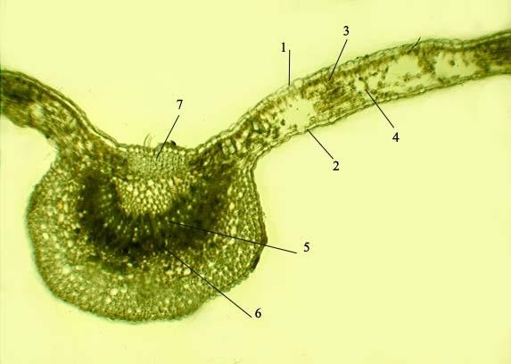
Сурет 15 – Жапырақтың көлденең кесіндісі. 1-жоғарғы эпидермис, 2- төменгі эпидермис, 3- бағаналы мезофилл, 4- борпылдақ мезофилл, 5- ксилема, 6- флоэма, 7- колленхима
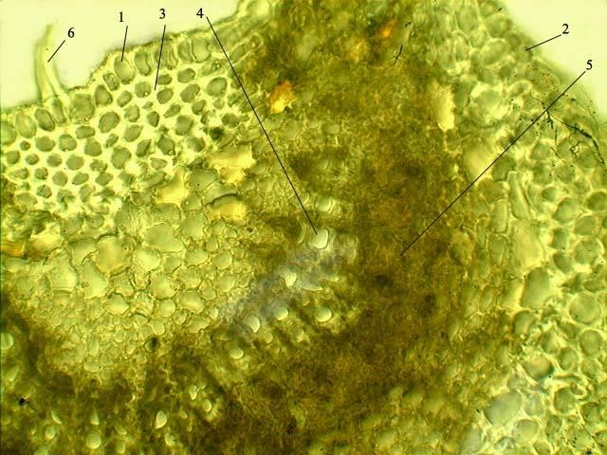

Сурет 16 – Жапырақтың орталық жүйкесі (х720). 1-жоғарғы эпидермис, 2- төменгі эпидермис, 3- колленхима, 4- ксилема, 5- флоэма, 6-трихома

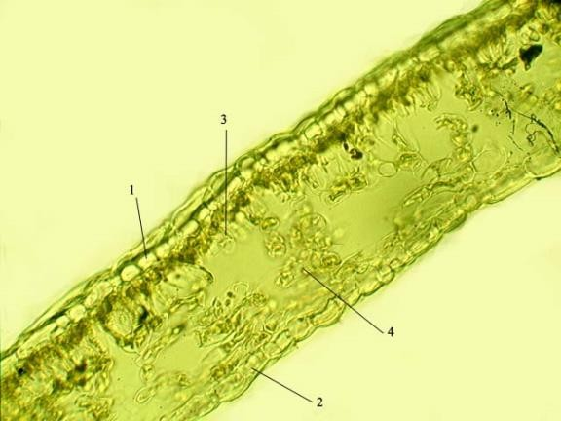

Сурет 17 – Жапырақ тақтасының анатомиясы (х720). 1-жоғарғы эпидермис, 2- төменгі эпидермис, 3- бағаналы мезофилл, 4- борпылдақ мезофилл

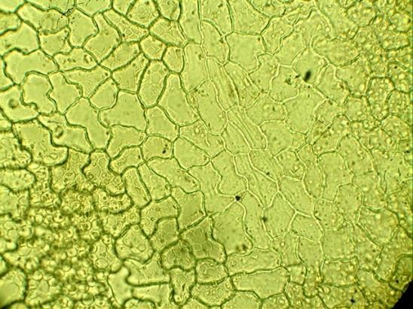

Сурет 18 – Жапырақ саңылауының типі аномоцитті. Жоғарғы эпидермис.

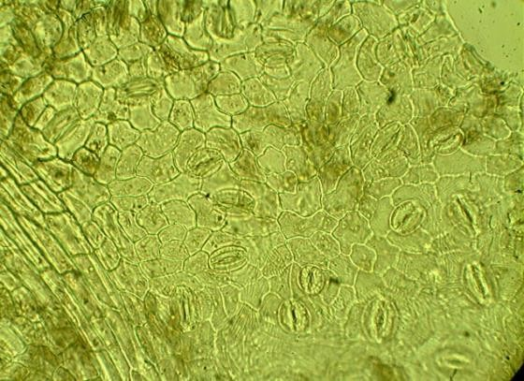

Сурет 19 – Frangula alnus Mill. жапырығының эпидермис құрылысы. Төменгі эпидермис

Жапырақ саңылауы тек астынғы эпидермисте бар. Жапырақ саңылауы кең көлемді. Жапырақ тақтасының 1мм² ауданында устьицаның саны 25-28. Жапырақ саңылауын 3-4 жасушалар қоршаған. Жапырақ саңылауының типі аномоцитті (Cурет 18, 19).
Frangula alnus Mill. сабағының анатомиялық құрылысы ағашты өсімдіктерге тән құрылым. Сабақтың сыртын қалың қызыл-қоңыр түсті перидерма қоршайды. Перидерма клеткаларының құрылымы 5-6 бұрышты және суберининмен қапталған. Ол газ бен суды өткізбейді, яғни өсімдікті кеуіп кетуден сақтайды. Перидерманың астында 6-7 қатарлы тірі, қалың қабырғалы табақшалы колленхима клеткалары орналасқан.
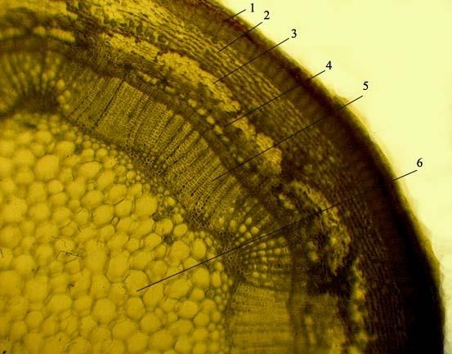
Алғашқы қабықтың паренхима клеткалары ойыстау пішінді, құрамында кең көлемді оксалат кальцийдің друзалары бар. Алғашқы қабықта қалың қабырғалы склеренхима клеткаларының топтары дамыған. Орталық цилиндр өткізгіш ұлпалардан және өзек паренхимасынан тұрады. Өзек паренхима клеткалары кең көлемді 6 бұрышты. Ксилема элементтері сәулелі шашыраңқы орналасқан. Клетка қабырғалы қалың. Араларында өзекті сәуле паренхима клеткалары орналасқан. Ксилема сыртында жұқа қабықшалы камбий меристемасы орналасқан. Оның сыртында флоэма ұлпалары дамыған. Флома ұлпаларының араларында тіректік ұлпа тін талшықтары дамыған (Cурет 20, 21, 22). Сабақтың бір кескіндеріне флороглюцинмен әсер еткенде тін талшықтары қызыл түске боялады. Ал бір кескіндерді сілтілі ерітіндімен әсер еткенде өзектік сәуле паренхималары қанық қызыл түске боялады. Бұл сәуле паренхималарындағы антрацентуындыларының шоғырлануын көрсетеді. Антрацентуындылары басқада паренхима клеткаларында да шоғырларған (Cурет 23-25).

Сурет 20 – Frangula alnus Mill. өсімдігінің сабағының көлденең кесіндісі (х180). 1-перидерма, 2-колленхима, 3-склеренхима, 4-тін, 5-сүрек, 6-өзектік паренхима шырышты қуыстар, кристалдар жиынтығы.

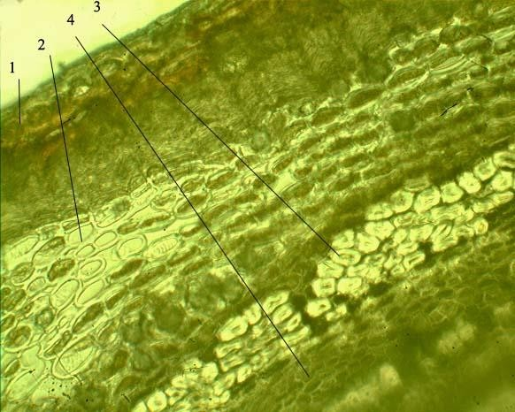

Сурет 21 – Frangula alnus Mill. өсімдігінің сабағының алғышқы қабық бөлігі (х720). А) 1-перидерма, 2-колленхима, 3-склеренхима, 4- тін.
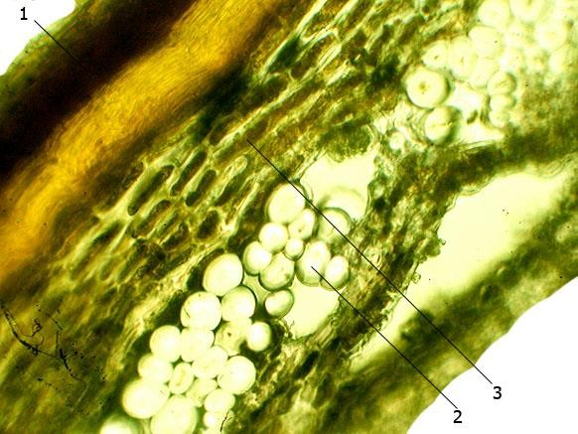
Сурет 22 – Frangula alnus Mill. өсімдігінің сабағының алғышқы қабық бөлігі (х720). Б) 1-перидерма, 2- колленхима, 3-склеренхима

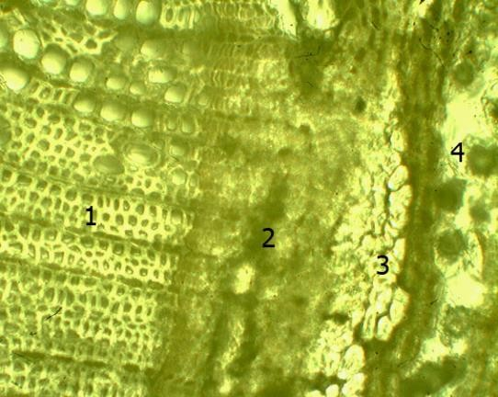 | 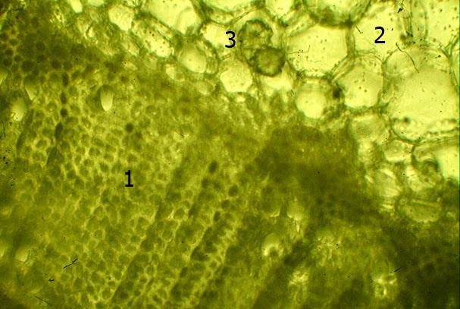
Сурет 23 – Frangula alnus Mill. өсімдігінің сабағының друзалары (х720) Орталық цилиндрде 1-сүрек, 2- тін, 3-друзалар | Сурет 24 – Frangula alnus Mill. өсімдігінің сабағының друзалары (х720) Алғашқы қабықтағы 1-сүрек, 2-өзек паренхимасы,3-друза
Frangula alnus Mill. өсімдігі жемісінің көлденең кесіндісі дөнгелек пішінді. Жеміс сыртын қалың қабырғалы эпидерма қоршаған. Экзокарпий клеткалары төртбұрышты. Экзокарпийдің астында 6-7 қатарлы склеренхима ұлпалары орналасқан. Ол мезокарпий қабатының тіректік ұлпалары. Мезокарпий клеткалары созыңқы тігінен қатар түзіп орналасқан. Мезокарпий қабатынан кейін эндокарпий анық байқалады. Эндосперм көпбұрышты клеткалардан құралған (Cурет 26, 27).

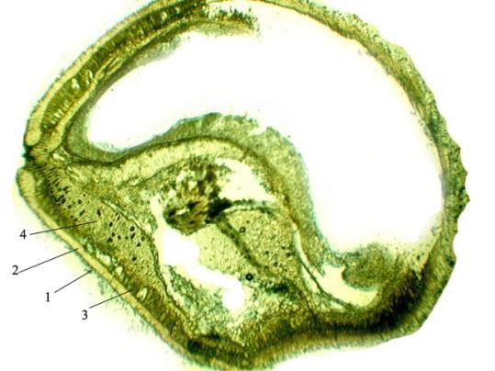

Сурет 25 – Frangula alnus Mill. өсімдігінің жемісінің анатомиясы. 1-экзокарпий, 2- мезокарпийдің арқаулық қабаты, 3-мезокарпий, 4-ішкі интигумент (х720).
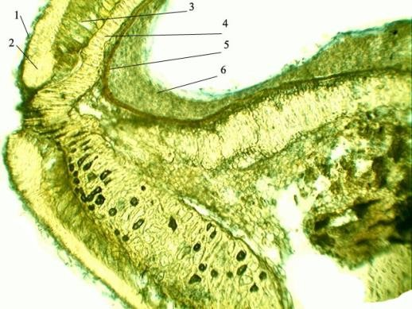

Сурет 26 – Frangula alnus Mill. өсімдігінің жемісінің анатомиясы. 1-экзокарпий, 2- мезокарпийдің арқаулық қабаты, 3-мезокарпий, 4-ішкі, интигумент, 5-эндокарпий, 6- эндосперм (х180).
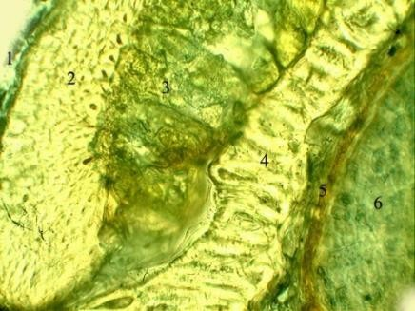
Сурет 27 – Frangula alnus Mill. өсімдігінің жемісінің анатомиясы. 1- экзокарпий, 2- мезокарпийдің арқаулық қабаты, 3-мезокарпий,4-ішкі интигумент, 5-эндокарпий, 6-эндосперм (х720).

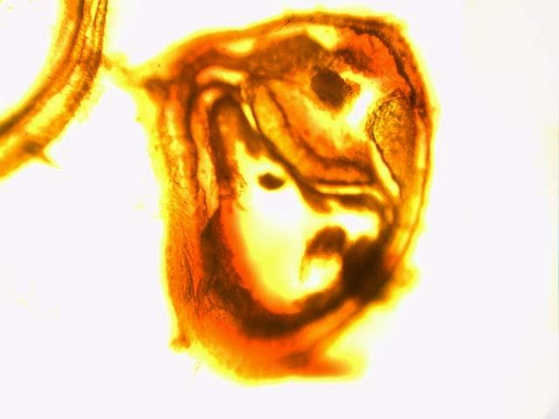 | 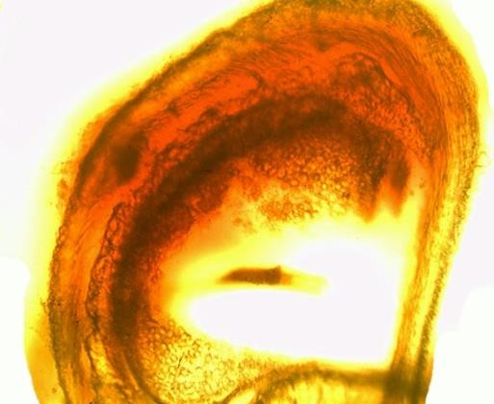
Сурет 28 – Frangula alnus Mill. жемісінің антрацентуындыларына реакция (х720). | Сурет 29 – Frangula alnus Mill. жемісінің антрацентуындыларына реакция (х180).
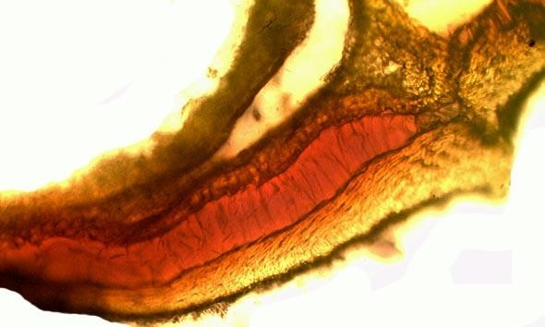

Сурет 30 – Frangula alnus Mill. Өсімдігі жемісінің антрацен туындыларына реакция (х720).

Гистохиямиялық талдау барысында жемістің көлденең кесіндісіне сілтілі ерітіндімен (натрий гидрооксидінің 33 пайыздық сулы ерітіндісі) әсер еткенде мезокарпий клеткалары қызыл түске боялды. Бұл мезокарпий клеткаларының құрамында антрацен туындыларының бар екендігін көрсетеді (Cурет 28-30).
Осылайша, Frangula alnus Mill. өсімдігінің ең жоғары дәрежеде пайдалы химиялық заттары (антрацен туындылары) оның сабағының қабығында және жемісінің мезокарпийінде шоғырланған.

3.3 Frangula alnus Mill. өсімдігінің жемісі, жапырағы және сабағының фитохимиялық құрамы
Ұшпа заттар итмұрын түрлерінің хош иісінің сапасын бағалау үшін қолданылатын маңызды атрибуттары болып табылады. Осы жұмыста Қазақстан флорасында кездесетін, эндемдік Frangula alnus Mill. өсімдігінің ұшпа заттары зерттелді. Сонымен қатар, липидтер Frangula alnus Mill. піскен жемістерінің тұқымдарынан микросығындау әдісімен алынды, ал май қышқылдарының метилді эфирлері кейінгі газохроматографиялық талдауда. Бор трифторидінің реагентін қолдану арқылы алынды.
Хроматографиялау температурасы 40 °С (экспозиция 0 мин) және 300 °С дейін 10 °С/мин қыздыру жылдамдығымен (экспозиция 15 мин) бағдарламаланады. Анықтау SCAN m/z 34-750 режимінде жүзеге асырылады Agilent MSD ChemStation бағдарламалық құралы (1701EA нұсқасы) газ хроматография жүйесін басқару, алынған нәтижелер мен деректерді жазу және өңдеу үшін пайдаланылды [128]. Деректерді өңдеу ұстау уақытын, шыңдардың аудандарын анықтауды, сондай-ақ масс-спектрометриялық детектор арқылы алынған спектрлік ақпаратты өңдеуді қамтыды.
Алынған масс-спектрлерді декодтау үшін Wiley 7th Edition және NIST'02 кітапханалары пайдаланылды (кітапханалардағы спектрлердің жалпы саны – 550 мыңнан астам) [129].
Сынғақ итшомырт өсімдігі жидектерінің сығындысын хроматографиялық талдау нәтижелерінде катехол ферменті, көмірсулар, фенол, крахмал, черилин витамині, Е Витамині нонадекан, эйкозан, гексакозан, гептакозан, октакозан, нонакозан, 2-нонакозанол, неофитадиен, Лаурин, миристин альдегидтері, пальмитин, стеарин, линол, линолен, олеин қышқылдары, γ-ситостерол, сквален, гексагидрофарнезилацетон, фтал қышқылы анықталған (Кесте 6 және Сурет 31).

Кесте 6 – Frangula alnus Mill. өсімдігі жемісінің сығындысын хроматографиялық талдау нәтижелері.

№ | Ұстау уақыты, мин | Компоненттер | Сәйкестендіру ықтималдығы, % | Пайыздық мәні, %
1 | 10,2 | Катехол | 3,26 | 78
2 | 11,2 | 1, 4:3, 6 - Диангидро-α-d-глюкопираноза | 2,03 | 77
3 | 11,5 | 2,4-Декадиеналь, (E, E) - | 2,24 | 78
4 | 12,4 | Хавибетол | 9,07 | 82
5 | 15,4 | Левоглюкозан | 10,28 | 71
8 | 27,5 | Черилин | 12,97 | 64
9 | 28,6 | Тетратетраконтан | 11,30 | 63
10 | 29,3 | Витамин Е | 9,78 | 76
11 | 33,0 | γ-Ситостерол | 39,08 | 73

Жоғары алкандар, γ-ситостерол және сквален басым. γ-ситостерол (гамма-ситостерол) — фитостеролдардың тобына жататын биологиялық белсенді органикалық қосылыс. Негізгі қасиеттерінің бірі холестерин деңгейін төмендетеді және ішекте холестериннің сіңуін тежейді. Май қышқылдары мен олардың альдегидтері зерттелген барлық түрлерде аз мөлшерде кездеседі. Биологиялық белсенділік қасиет бойынша табылған көптеген қосылыстар жоғары антиоксиданттық әлеуетке ие, ал, антиоксиданттар дене жасушаларын бос радикалдардың зақымдануынан қорғауға көмектесетін қосылыстар. Бос радикалдар-бұл жасушалар мен ДНҚ-ға зиян келтіретін, қартаюға және әртүрлі аурулардың пайда болуына ықпал ететін тұрақсыз молекулалар, сондықтан Frangula alnus Mill. өсімдігінің антиоксиданттық маңызы зор. Антиоксидантты және микробқа қарсы белсенділігін Frangula alnus Mill. өсімдігінің қабығы, жапырағы мен жемісінен анықтау.

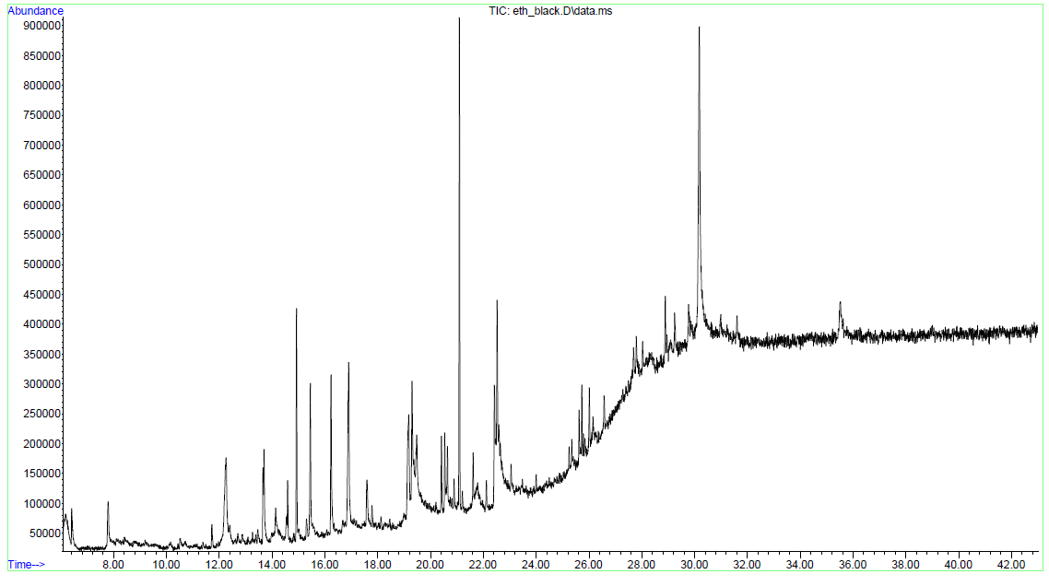

Сурет – 31. Frangula alnus Mill. жемісінің сығындысын талдау хроматограммасы

Хроматография әдісі арқылы Frangula alnus Mill. өсімдігінің жапырағы сығындысындағы негізгі химиялық қосылыстары анықталды. Талдау нәтижесінде шыңдары (пик) тіркеліп, олардың ұстау уақыты, сәйкестендіру ықтималдығы және пайыздық мөлшері анықталды (Кесте 7 және Сурет 32).

Кесте 7 – Frangula alnus Mill. жапырағы сығындысының хроматографиялық талдауының нәтижелері.

№ | Ұстау уақыты, мин | Компоненттер | Сәйкестендіру ықтималдығы, % | Пайыздық мәні, %
1 | 10,8 | Декан, 2-метил- | 70 | 0,19
2 | 11,5 | 2,4-Декадиеналь | 65 | 0,36
3 | 13,4 | Октадекан, 3-этил-5-(2-этилбутил) - | 61 | 0,23
4 | 14,7 | Оливетол | 62 | 0,24
5 | 15,4 | Мелезитоза | 64 | 0,55
6 | 15,4 | Фумар қышқылы, этил 2-метилаллил эфирі | 67 | 0,26
7 | 15,6 | Дигидроактинидиолид | 68 | 0,44
8 | 16,3 | Фитол, ацетат | 73 | 1,21
9 | 16,9 | 2-пентадеканон, 6,10,14-триметил- | 69 | 0,61
10 | 18,3 | Фарнезилацетон | 71 | 0,46
11 | 19,6 | Фитол | 81 | 2,61
22 | 29,3 | Витамин Е | 92 | 40,79
23 | 33,0 | γ-Ситостерол | 82 | 28,38
24 | 34,9 | β-Амирин | 80 | 14,96
25 | 36,5 | α-Амирин | 65 | 8,71

Хроматограммада ең жоғары шыңдар 29,3 минутта (витамин Е – 40,79%) және 33,0 минутта (γ-ситостерол – 28,38%) тіркелген. Бұл екі қосылыс өсімдік жапырағы құрамында липидті және антиоксиданттық белсенді заттардың басым екенін көрсетеді. Сонымен қатар, β-амирин (14,96%) және α-амирин (8,71%) тритерпеноидтары айтарлықтай мөлшерде анықталды. Бұл қосылыстардың биологиялық белсенділігі жоғары, атап айтқанда, қабынуға қарсы және гепатопротекторлық әсер көрсететіні белгілі. Басқа анықталған заттардың ішінде фитол (2,61%), фитол ацетаты (1,21%), фарнезилацетон (0,46%), және дегидроактинидиолид (0,44%) бар. Бұлар өсімдіктің хлорофилл туындылары мен терпенді қосылыстарға бай екенін дәлелдейді.

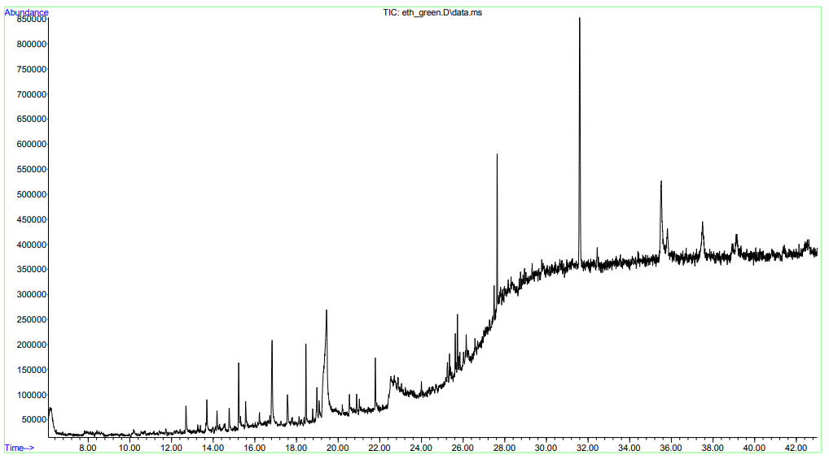

Сурет 32 – Frangula alnus Mill. жапырағы сығындысын талдау хроматограммасы.

Жалпы алғанда, алынған хроматографиялық бейне Frangula alnus Mill. жапырағында антиоксиданттық (витамин Е, фитол) және биологиялық белсенді (стеролдар мен тритерпеноидтар) қосылыстардың айтарлықтай мөлшерде бар екенін көрсетеді. Бұл өсімдік сығындысының гепатопротекторлық, қабынуға қарсы және антиоксиданттық қасиеттерін негіздейді.
Сынғақ итшомырт сабағының сығындысына жүргізілген хроматографиялық талдау нәтижесінде негізгі қосылыстар анықталды (Кесте 8). Олардың ішінде негізгі компонент ретінде γ-ситостерол тіркелді, оның үлесі 56,15% құрады. Бұл қосылыс фитостеролдар тобына жатады және өсімдік ұлпаларында биологиялық белсенді зат ретінде маңызды рөл атқарады — ол антиқабынулық және антиоксиданттық қасиеттерімен белгілі.

Кесте 8 – Frangula alnus Mill. сабағының сығындысын хроматографиялық талдау нәтижелері.

№ | Ұстау уақыты, мин | Компоненттер | Сәйкестендіру ықтималдығы, % | Пайыздық мәні, %
1 | 11,5 | 2,4-Декадиеналь, (E, E) - | 66 | 3,18
2 | 12,1 | Пентадекан | 63 | 1,69
3 | 13,6 | γ-Кадинен | 64 | 2,40
4 | 15,4 | Левоглюкозан | 63 | 6,74
5 | 16,0 | 1-гептакозанол | 65 | 3,57
9 | 23,4 | Астаксантин | 60 | 6,56
10 | 24,1 | Родоксантин | 59 | 5,17
11 | 29,1 | Трилинолеин | 61 | 14,54
12 | 33,0 | γ-Ситостерол | 69 | 56,15

Сондай-ақ сығынды құрамында трилинолеин (14,54%) айтарлықтай мөлшерде кездеседі, ол өсімдік майларында жиі кездесетін күрделі эфир болып табылады және липидтік алмасуға қатысады. Левоглюкозан (6,74%), астаксантин (6,56%) және родоксантин (5,17%) тәрізді қосылыстардың анықталуы сығындының антиоксиданттық белсенділігін арттыратынын көрсетеді. Бұдан бөлек, 1-гептакозанол (3,57%), 2,4-декадиеналь (3,18%), γ-кадинен (2,40%) және пентадекан (1,69%) сияқты төменгі концентрациялы көмірсутек пен спирт текті қосылыстар тіркелген (Сурет 33).

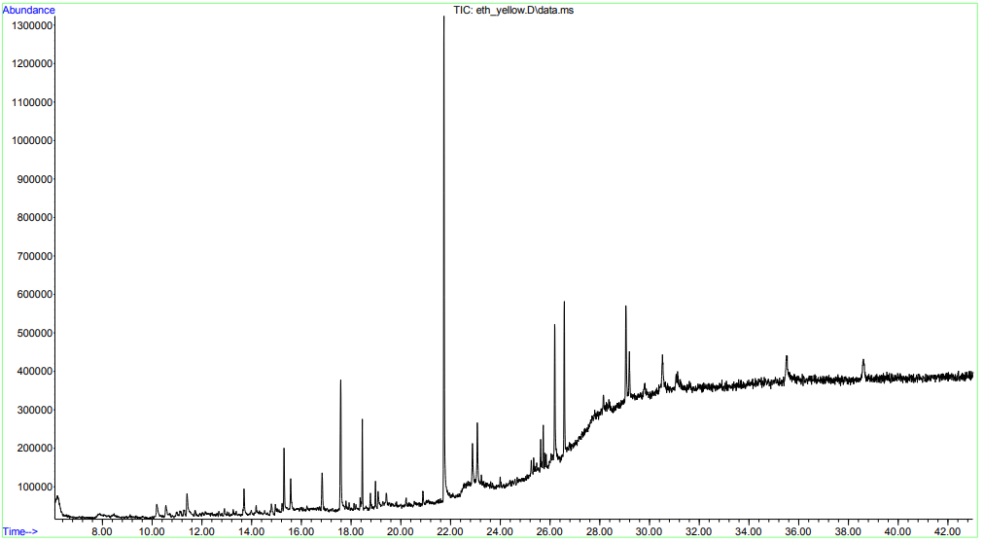

Сурет 33 – Frangula alnus Mill. сабағының сығындысын талдау хроматограммасы.

Жалпы алғанда, Frangula alnus Mill. сабағының сығындысы липофильді қосылыстарға бай, әсіресе γ-ситостерол мен трилинолеиннің басым болуы өсімдіктің антиоксиданттық, қабынуға қарсы және липид алмасуын реттеуші белсенділікке ие болу ықтималдығын көрсетеді.
Соңғы жылдары дәстүрлі және халық медицинасында дәрілік шикізатты дайындау үшін шипалы өсімдіктерге ерекше назар аударылуда және оларды қолдану аясы кеңеюде [130].
Сондай-ақ, өз денсаулығына алаңдайтын адамдардың саны да жыл сайын артуда. Салауатты өмір сүру салтын ұстану, дұрыс тамақтану және созылмалы ауруларды шипалы өсімдіктермен емдеу тиімдірек, себебі ағза үшін табиғи, химиялық препараттарға қарағанда улылығы аз және ұзақ уақыт қолдануға ыңғайлы.
Диссертациялық жұмыстағы әдебиеттер негізінде берілген әдебиеттік шолуда Frangula alnus Mill. өсімдігінің пайдалы және дәрілік қасиеттері көрсетілген. Бұл ерекше өсімдіктің негізгі фармакологиялық әсерін анықтайтын антрагликозидтер. Олар сынғақ итшомырттың жапырағында, қабығында, жемістерінде, бүршіктерінде көптеп кездеседі.
Дәстүрлі емес медицинада Frangula alnus Mill. өсімдігі гастритте, асқазан мен он екі елі ішектің жараларында, бауыр ауруларында, жүрек жетіспеушілігінде, асқынған жөтелде, ревматизм және радикулитте, тері ауруларында қолданыладых [131, 132].
Препараттың емдік әсері көпшілік жағдайларда әсер етуші негізгі затпен ғана анықталып қоймайды, сонымен қатар құрамындағы қанттар, минералды тұздар мен микроэлементтердің жалпы жиынтығымен сипатталады.

3.4 Eгеуқұйрықтардың семіздігі кезінде Frangula alnus Mill. өсімдігінің бауыр гистологиясына әсері
Қазіргі уақытта семіздік организмдегі ең көп таралған метаболикалық бұзылулардың бірі болып табылады. Тәжірибелік алиментарлы семіздік бауырдың құрылымдық-функционалдық ұйымының өзгеруіне, соның ішінде қан айналымы мен лимфа ағымының бұзылуына, май мүшесінің паренхимасында дамуына әкеледі. Бауырда белоктар, липидтер және көмірсулар алмасуының орталық буындары ағып жатыр, сонымен қатар ағзаға енетін барлық бөгде заттардың жолында тосқауыл болып табылады. Ауруларды емдеу және алдын алу құралы ретінде дәрілік өсімдіктерді тиімді пайдалану негізінде семіздік кезіндегі органдардың морфологиялық өзгерістерін зерттеу мәселесі өзекті болып табылады.
Семіздік кезіндегі бауырдың морфологиялық өзгерістерін бағалау үшін экспериментте Frangula alnus Mill. табиғи шыққан дәрілік өсімдік қолданылды. Бауырдың құрылымдық ұйымындағы өзгерістер оның функционалды күйіне және липидтер алмасуының процесіне әсер етеді. Диссертациялық жұмыста бауырдың детоксикация функциясының төмендеуіне және деструктивті өзгерістерге әкелетін бауыр жасушаларының белсенділігінің патологиялық өзгерістері зерттелген. Frangula alnus Mill. дәрілік сынғақ итшомырттың қабығынан алынған ұнтақпен бірге егеуқұйрықтарды майлы тамақпен тамақтандыру диетада мұндай комбинацияны қолдану морфологиялық процестерді қалыпқа келтіруге және егеуқұйрықтардың бауырының құрылымдық-функционалды ұйымдастырылуын қалпына келтіруге ықпал ететіндігін көрсетті.
Семіздік бүкіл әлем халқы арасында кең таралған және көбінесе созылмалы эндокриндік, қабыну және онкологиялық аурулардың – екінші типтегі қант диабеті, тоқішек, өтжолдары, эндометрия, сүт безі және басқалардың даму жиілігінің жоғарылауымен бірге жүреді. Майлы бауырмен байланысты аурулар дененің барлық жүйелерінің жұмысында қайтымсыз бұзылулар тудырады.
Дүниежүзілік денсаулық сақтау ұйымының мәліметі бойынша, 1980 жылдан 2019 жылға дейін бүкіл әлемде семіздікке шалдыққандар саны 2 еседен астам өсті және қазіргі уақытта Еуропа елдерінде халықтың 35%-дан астамы артық салмақ, ал 10-30%-ы семіздікке шалдыққан. Майлы ұлпаларда триглицеридтердің артық жиналуы дененің энергия шығындарынан, гиподинамиядан және генетикалық бейімділіктен асатын жоғары калориялы тамақтану сияқты факторлардың жиынтығымен дамиды. Майлы ұлпаларда және басқа органдарда семіздік кезінде иммундық және қабыну реакцияларының белсендірілуі байқалады.
Семіздік механизмдері қарқынды зерттелуде және эксперименталды жануарларда осы мәселеге арналған көптеген жұмыстар орындалды. Семіздіктегі бауырдың морфологиялық, функционалдық және молекулалық-биологиялық өзгерістері туралы әдебиеттер деректері аз кездеседі және фрагментті.
Осыған байланысты бауырдың функционалдық белсенділігін реттеудің морфологиялық өзгерістерін және оның дәрілік өсімдіктермен емдеуге негізделген әртүрлі факторлардың әсеріне метаболикалық бейімделуін зерттеу қазіргі ғылымның маңызды міндеті болып қала береді. Өсімдік тектес жаңа тиімді препараттарды іздеу эксперименттік және клиникалық гепатологияның маңызды бағыты болып табылады.
Бірінші топтағы егеуқұйрықтардың бауыры классикалық түтікті құрылымға ие болды. Органның құрылымы және бауыр лобулаларының сәулелік құрылымы сақталды. Гепатоциттер алтыбұрышты, жасушаның ортасында орналасқан үлкен дөңгелек ядролар көрінеді, ядроларда бір немесе екі ядро байқалады. Екі ядролы жасушалар пайда болды. Синусоидтардың қанмен толтырылуы және тамырлардың шамалы склерозы байқалады. Гепатоциттердің цитоплазмасында түйіршіктілік байқалады. Паренхимада жалғыз өт жолдары табылды. Олар эпителиймен қапталған түтік түрінде дұрыс құрылымға ие болды (Сурет 34). Гепатоциттердің ядролық-цитоплазмалық қатынасы 0,186±0,093 құрады (p <0,05 кезінде).

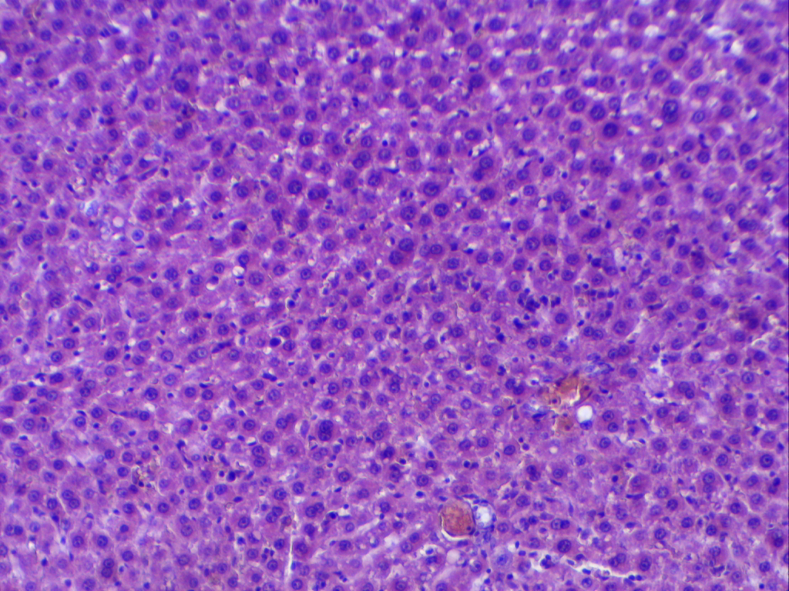

Сурет 34 – Қалыпты бауыр. Бояу гематоксилин және эозин. 400 есе ұлғайтылған.

Морфологиялық зерттеу. Жарық-оптикалық деңгейде екінші топтағы егеуқұйрықтардың бауыр паренхимасында жасушалық байланыстардың бұзылуы байқалады, әртүрлі мөлшердегі көптеген липидті тамшылар түрінде гепатоциттердің майлы дистрофиясының белгілері бар кең аймақтар табылды. Көптеген липидті тамшылар бірігуге бейім болды және үлкен май тамшыларын құрады.
Ядролар кішкентай, жасушалардың перифериясына орналасқан, кейбір жерлерде деформацияланған. Кейбір тамырлар деформацияланған, үлкен тамырлардың біркелкі емес қанмен толтырылуы байқалады. Май дистрофиясының арқасында синусоидтардың күрт тарылуы және қанмен толтырылуы және капиллярлардағы плазманың тоқырауы, сондай-ақ ірі тамырлардың склерозы байқалады (Сурет 35, 36). Осы топтың бауыр жұмыртқасы 0,282±0,18 (p <0,05 кезінде) құрайды.

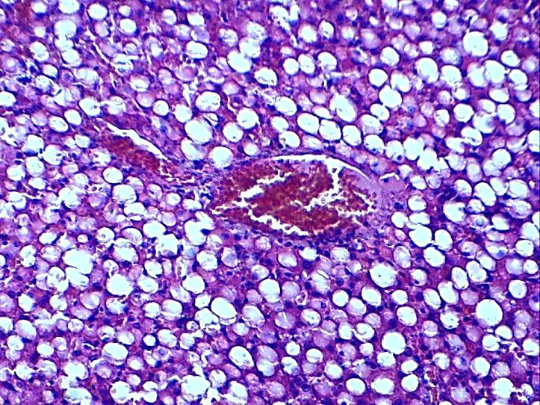 | 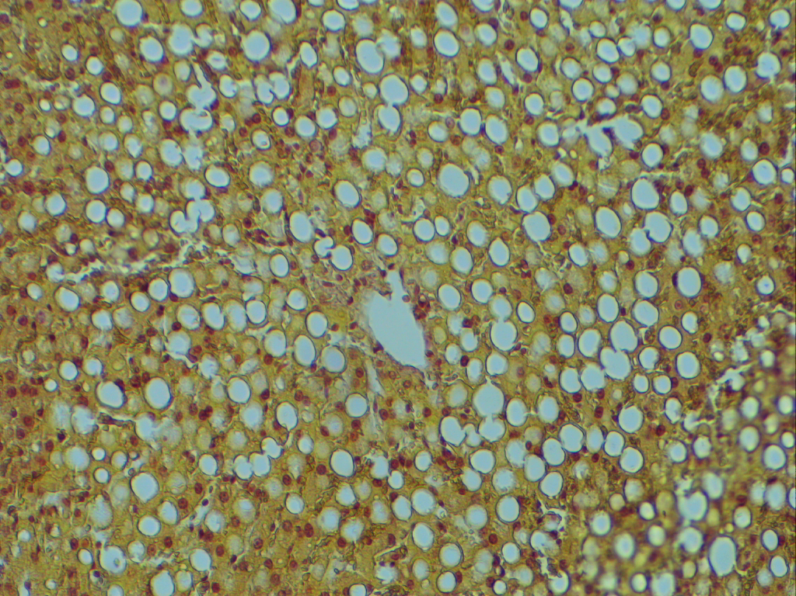
Сурет 35 – Бауырдың майлы дистрофиясы. Бояу гематоксилин және эозин. 400 есе ұлғайтылған. | Сурет 36 – Бауырдың майлы дистрофиясы. Ван Гизонның Бояуы. 200 есе ұлғайтылған

Алиментарлы семіздік моделі бар егеуқұйрықтарда паренхима мен строма жасушаларының, сондай-ақ микроциркуляторлық құрылымдық-функционалдық көрсеткіштері айтарлықтай статистикалық маңызды өзгерістерге ие екендігі морфометриялық түрде анықталды.
Екінші топтағы егеуқұйрықтарда паренхиманың салыстырмалы ауданы 13%-ға өсті, мұнда майлы дистрофия белгілері бар гепатоциттердің үлесі зерттелетін аймақтағы барлық паренхималық жасушалар санының 71% құрады. Гепатоциттің орташа мөлшері 8,3%-ға өсті, паренхималық жасуша ядроларының салыстырмалы аймағының бақылаумен салыстырғанда 53%-ға ұлғаюы олардың цитоплазмасының салыстырмалы мөлшерінің паренхималық жасушаларды бақылаумен салыстырғанда 13%-ға өсуінен асып түсті және нәтижесінде ядролық цитоплазмалық қатынас 1,5 есеге жуық өсті (Кесте 10). Бауыр паренхималық жасушаларының байқалған өзгерістері ядро мен цитоплазма арасындағы және жасуша мен жасушадан тыс орта арасындағы метаболикалық процестердің белсендірілуін көрсетеді, бұл әдетте капиллярлық дәнекер ұлпалық құрылымдардың жоғары функционалдық кернеуімен бірге жүреді.

Кесте 9 – Бақылау және тәжірбиелік топтардағы егеуқұйрықтардың бауыр бөлімдерін морфометриялық зерттеу нәтижелері (м ± т), %

№ | Параметр, құрылым | «Бақылау» | «Семіздік» | «Семіздік + шырғанақ қабығы»
1 | Гепатоциттердің цитоплазмасы | 69,83±0,33 | 72,41±0,28* | 68,6±0,3*#
2 | Гепатоциттердің ядролары | 8,81±0,18 | 12,7±0,27* | 10,14±0,28*#
3 | Қан синусоидалы капиллярлар | 19,11±0,25 | 8,9±0,18* | 16,43±0,17*#
4 | Гепатоциттердің жалпы саны | 50,53±0,93 | 52,21±0,84 | 44,37±0,90*#
5 | Өзгермеген бауыр жасушаларының саны | 50,53±0,93 | 13,67±0,4* | 41,33±0,88*#
6 | Дистрофиялық өзгерген бауыр жасушаларының саны | 0 | 39,55±0,77* | 3,03±0,26*#
7 | Екі ядролы жасушалардың саны | 1,71±0,14 | 5,05±0,26* | 2,43±0,1*#
8 | Синусоидалы жасушалардың жалпы саны | 20,3±0,59 | 17,25±0,56* | 24,61±0,51*#
9 | Ядролық цитоплазмалық қатынас | 0,12±0,002 | 0,18±0,003* | 0,14±0,004*#
10 | Синусоидалы жасушалар санының барлық гепатоциттер санына қатынасы | 0,3±0,01 | 0,32±0,01* | 0,54±0,02*#
11 | Екі ядролы гепатоциттер санының барлық гепатоциттер санына қатынасы | 0,02±0,002 | 0,1±0,005* | 0,05±0,004*#
Ескерту: * - айырмашылықтар «бақылау» тобының көрсеткіштерімен салыстырғанда дұрыс; # - айырмашылықтар топтың көрсеткіштерімен салыстырғанда дұрыс

Алиментарлы семіздік моделі бар және негізгі азығы бар Frangula alnus Mill. дәрілік өсімдігінің қабығынан 40 мг/кг ұнтақ мөлшерінде алынған үшінші топтағы егеуқұйрықтардың бауырын зерттеу құрылымның сақталғанын, строманың ісінуі бар жерлер табылғанын көрсетті. Гепатоциттер алтыбұрышты және жасуша мембранасы біркелкі емес. Ядролар полиморфты, жасушаның ортасында орналасқан.
Цитоплазмада бір вакуольдер кездеседі. Тамырларда бір реттік эритроциттер байқалады. Гидропикалық дистрофия жағдайындағы жеке гепатоциттер мен ядролар нақты контурланған. Синусоидалы кеңістік кеңейтілді. Гепатоциттер бір ядролы және көп ядролы болып табылады. Жануарлардағы морфологиялық көрсеткіштердің өзгеруі онша маңызды болмады және зерттеудің соңында олар фондық мәндерге жақындады. Бауырда плазма мен эритроциттермен толтырылған тамырлардың аздап кеңеюі байқалады.
Бауыр капсуласы қалыңдатылмаған, құрамында коллаген талшықтарының бойлық бағытталған шоғырлары бар. Бауыр паренхимасы орталық тамырға радиалды бағытталған бауыр арқалықтарынан тұратын классикалық бауыр лобулаларынан түзіледі жұмыртқа = 0,198 ±0,06 (Сурет 37, 38). Біздің тәжірибемізде семіздік үлгідегі бар егеуқұйрықтарда гепатоциттердегі құрылымдық-функционалдық қайта құру органның стромасын белсендіру аясында өтті, бұл бауырдың синусоидалы жасушаларының салыстырмалы аймағының ұлғаюында (57%-ға) және «синусоидалы жасушаның» орташа мөлшерінің ұлғаюында (88%-ға) көрінді. «Синусоидалы жасушалар» тобына синусоидалы капиллярлардың эндотелий жасушалары, купфер жасушалары, жұлдыз тәрізді немесе перисунусоидалы жасушалар, жасушалар кіретінін есте ұстаған жөн. Қорғаныс әсер ету механизмі гепатоциттердің жасушалық мембраналарының қалпына келуімен байланысты.

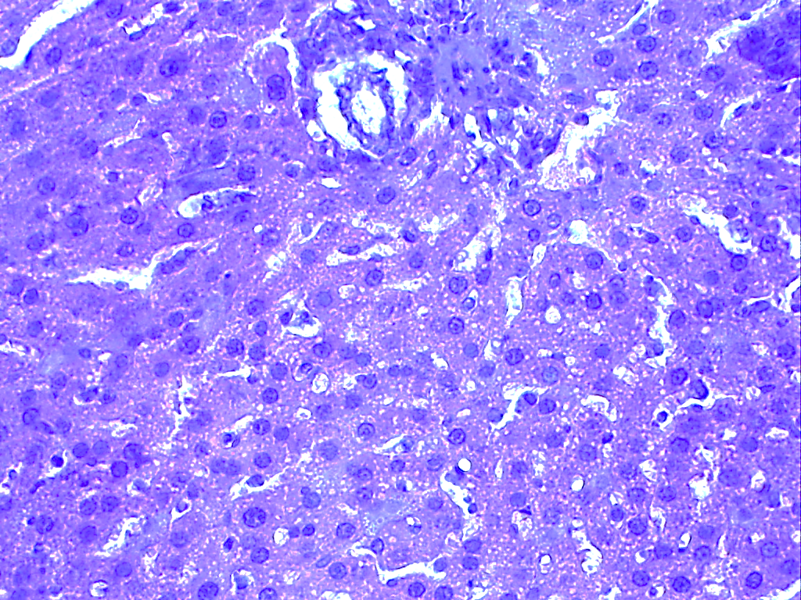 | 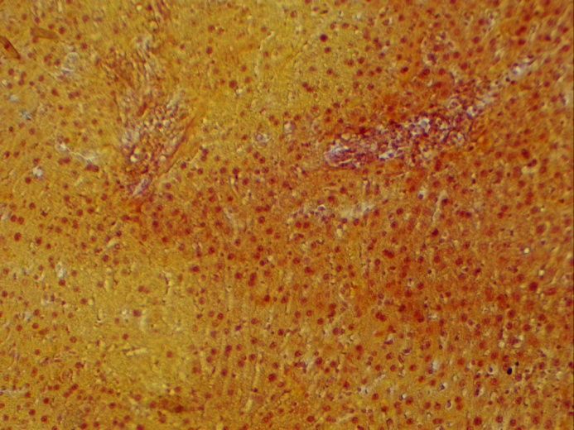
Сурет 37 – Гидропикалық дистрофия жағдайындағы жеке гепатоциттер. Бояу гематоксилин және эозин. 400 есе ұлғайтылған. | Сурет 38 – Эритроциттермен толтырылған тамырлардың аздап кеңеюі. Ван Гизонның Бояуы. 200 есе ұлғайтылған

Алиментарлы семіздік үлгісі бар егеуқұйрық бауырының патогистологиялық препараттарын талдау және негізгі азығы бар Frangula alnus Mill. дәрілік сынғақ итшомырттың қабығынан 40 мг / кг ұнтақ есебінен алынған бауыр лобулаларының аралық аймағында синусоидалы капиллярлар желісінің салыстырмалы ауданының 2,0 есе азаюы анықталды. Синусоидтардың меншікті ауданының гепатоциттердің меншікті ауданына қатынасының 2,2 есе төмендеуіне сүйене отырып, органның аймақтық лимфа түйіндерінің дренаждық функциясының жоғарылауын болжауға болады.
Алиментарлы семіздік үлгісімен егеуқұйрық бауырының патогистологиялық препараттарын морфологиялық және морфометриялық зерттеу нәтижелері Frangula alnus Mill. дәрілік сынғақ итшомырттың қабығынан алынған ұнтақты қолдану ағзадағы қалпына келтіру және микроциркуляторлық процестерді жеделдететінін көрсетті, нәтижесінде бауырдың құрылымдық-функционалдық жағдайы айтарлықтай жақсарады. Frangula alnus Mill. дәрілік сынғақ итшомырттың қабығынан алынған қоспаны жануарларға енгізу зерттелетін параметрлерге айқын әсер етті. Айта кету керек, «семіздік + шырғанақ қабығы» тобының егеуқұйрық бауырындағы барлық өзгерістер «бақылау» және «семіздік» эксперименттік топтарымен салыстырғанда статистикалық маңызды мәндермен сипатталады.
Семіздік бауырдағы қан айналымы мен лимфа ағымының айтарлықтай бұзылуына, май мүшесінің паренхимасында дамуына әкеледі. Frangula alnus Mill. шырғанақ дәрілік өсімдігінің қабығынан ұнтақ қоспасын енгізу бауырдағы репаративті процестерді күшейтуге, микроциркуляторлық процестерді қалыпқа келтіруге, органның құрылымдық және функционалдық ұйымын қалпына келтіруге ықпал етеді. Бауыр лобулаларының тамырларын қанмен толтырудың мозаикасы, портал жолдары мен өркен асты тамырларының кеңеюі, олардың люмендерінің эритроциттермен стазасы айтарлықтай аз байқалды. Дистрофиялық гепатоциттері бар аймақтар аз дәрежеде байқалды.
Морфометриялық зерттеуде синусоидалы капиллярлар желісінің салыстырмалы аймағының шамамен 2 есе ұлғаюы және «семіздік» тобымен салыстырғанда паренхиманың салыстырмалы мөлшерінің төмендеуі анықталды. Қан айналымын, лимфа ағынын қалпына келтіру, ұпалардың тамырлы емес микроциркуляция жолдарының күйін қалыпқа келтіру бауырдың паренхималық жасушаларының құрылымдық ұйымдастырылуын және қалыпты жұмысын қалпына келтіруге жағдай жасады. Frangula alnus Mill. дәрілік сынғақ итшомырттың қабығынан ұнтақ қоспасын енгізу дистрофиялық өзгерген гепатоциттердің іс жүзінде толық жойылуына әкелді. Бұл ретте ядролардың меншікті ауданының және гепатоциттердің цитоплазмасының азаюы және ядролық-цитоплазмалық қатынастың төмендеуі байқалды. Алайда, бұл параметрлерді бақылау деңгейіне толық қалпына келтіру болған жоқ, бұл біз анықтаған бұзушылықтардың тереңдігі мен тұрақтылығын көрсетуі мүмкін.
Жоғарыда алынған тәжірбиелік мәліметтерге сүйене отырып, шырғанақ жануарлар үшін улы және қауіпті зат емес екендігі анықталды. Зерттеу нәтижелері көрсеткендей, шырғанақ қабығында антрацен туындылары бар, негізінен гликозидтер-антрагликозидтер, құрамы 9% биологиялық белсенді заттар, бос агликондар, тритерпен қосылыстары, флавоноидтар, шайырлар, 0,4% алкалоидтар, армепавин, франгуланин бар. Зерттеулердің нәтижелері ағзаның функционалдық жағдайына әсер ететін ас қорыту жүйесінің стимуляторы болып табылатын Frangula alnus Mill. дәрілік өсімдігінің емдік-профилактикалық әсерін көрсетеді. Дәрілік өсімдікті маңызды теориялық және практикалық қызығушылық тудыратын терапевтік әсерімен көрсетілген таза белсенді заттарды өнеркәсіптік алу үшін шикізат ретінде пайдалануға болады [133, 134].

3.5 Eгеуқұйрықтардың семіздігі кезінде Frangula alnus Mill. өсімдігінің асқазан гистологиясына әсері
Гистологиялық зерттеу барысында 30 күн бойы базалық рацион қабылдаған егеуқұйрық асқазанының шырышыты қабаты өзгермегені байқалады, эпителийде терең емес деффекттер бар, сонымен қатар негізгі және жақтаулы жасушалардың морфологиясында некроздік және дистрофиялық процестердің болмағанын байқадық (Сурет 39). Тамырлануы патологиялық өзгеріссіз. Эпителийдің шырышты қабығы бір қабатты цилиндр тәрізді. Эпителийдің негізгі беткі бөлігінде ядролар орналасқан, ал апикальді бөлігінде мукоидтық секреттер бар. Бұлшықет қабығы тегіс бұлшықет талшықтарының үш қабатынан тұратындығы көрсетілген (Сурет 40).

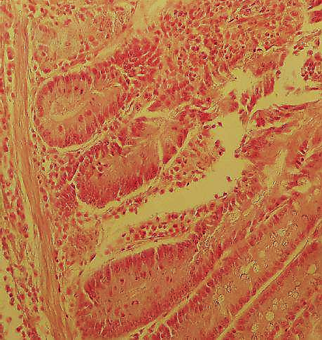 | 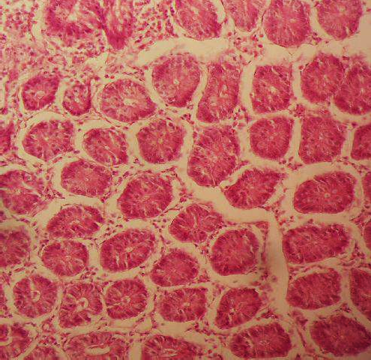
Cурет 39 – Қалыпты жағдайдағы асқазан, 30 күн Жартылай жұқа кесінді. Гематоксилин-эозин бояуы. 100 есе үлкейтілінген. | Сурет 40 – Қалыпты жағдайдағы асқазан, 30 күн Гематоксилин-эозин бояуы. 100 есе үлкейтілінген.

Жалпы, зерттеу барысында бақылау тобының егеуқұйрықтарының асқазанның гистологиялық өзгерісін зерттеу кезінде патологиялық белгілер, ауытқулар, дистрофия және қабынулар кездеспеді. Асқазанның шырышты қабатының гистологиялық құрылымы физиологиялық нормаға сай, ауытқулар байқалмады.
Тәжірибе барысында 30 күн бойы жоғары майлы рацион қабылдаған егеуқұйрықтардың асқазанының шырышты қабықтың күрт жұқарып кеткені, қатпарлығы байқалды. Шырышты қабықтың қатпарларында бірен-саран эрозиялар бар, асқазан ойықтары тегіс емес және пішіні анық емес контурлардан тұратындығы анықталды. Асқазанның шырышты қабығының бетіндегі шырыш жоғары мөлшерде, беттік эпителийлер кей жерлерде бұзылған, оның жасушалары дистрофияға ұшыраған. Асқазан бездері негізгі, астарлы және дифференциалды емес жасушалардан түзіледі, жасушалардың көп мөлшері цитоплазма мен ядролардың тарапынан белгілі бір деңгейде дистрофиялық өзгерістерге ұшыраған.
Асқазанның шырышты қабатының эпителийіндегі гиперсекреция нәтижесінде асқазан саңылауында жабысу процесі байқалып, микроэрозиялар қалыптасты (Сурет 41). Кесінділерде пилориялық бездердің соңғы бөлімдері бар. Асқазанның шырышты қабығы ретикулярлы қоспасы бар бос талшықты дәнекер ұлпасынан тұратындығы байқалды. Шырышты негіз қалың, қан тамырлары мен лимфа тамырлары жүйесі бар, ісінген. Асқазан қабырғасының қан тамырларының пішіні бұзылған және қанталаған (Сурет 42).

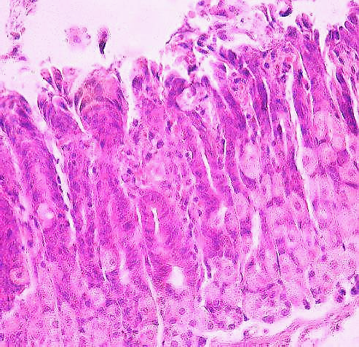 | 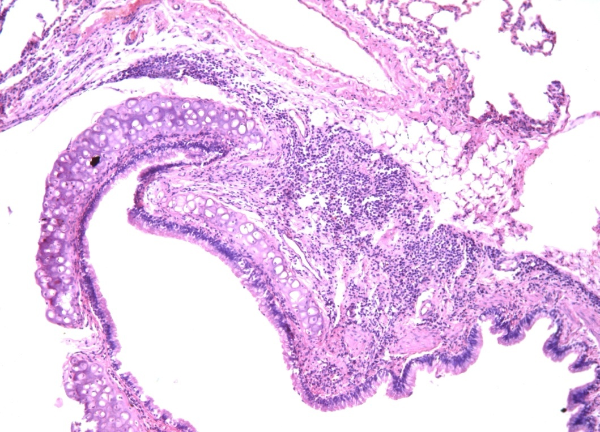
Сурет 41 – Асқазан гиперсекрециясы және эпителийінің бұзылуы, 30 күн. Жартылай жұқа кесінді. Гематоксилин-эозин бояуы. 100 есе үлкейтілінген. | Сурет 42 – Егеуқұйрық асқазанының гистологиялық құрылымы, 30 күн. Асқазан қабырғасының қан тамырлары бұзылған. Жартылай жұқа кесінді. Гематоксилин-эозин бояуы. 100 есе үлкейтілінген.

Осылайша, 30 тәулік майлы рацион қабылдаған егеуқұйрықтардың асқазанын гистологиялық зерттеу нәтижесінде, асқазанның шырышты қабатындағы құрылымдық-функционалды өзгерістер анықталды.
30 күн ішінде Frangula alnus Mill. дәрілік өсімдігін пайдалану арқылы, майлы рацион қабылдаған егеуқұйрықтардың асқазанының қабырғасы көзге көрінетін айқын көрінбеді, шырышты қабықтың, бұлшық ет және серозды қабықтың қабынуы байқалды, сонымен қатар гиперсекреция және эпителийдің бұзылу белгілері анықталды. Асқазанның шырышты қабығының лимфоидты түзілістері лимфоидты фолликулдар мен аймақтық лимфа түйіндері түрінде көрініс тапқан. Асқазанның шырышты қабығының лимфоидты түйіндері оның барлық ауданында салыстырмалы бірқалыпты орналасқан (Сурет 43). Барлық зерттеу жануарларының асқазанын макроскопиялық зерттеу көрсеткендей, асқазанның шырышты қабатының беті тегіс емес, біркелкі емес шырыш қаптап жатыр (Сурет 44). Асқазанның қатпарлығы азайған. Гиперемия, қан құюлулары мен эрозиялар байқалмады.

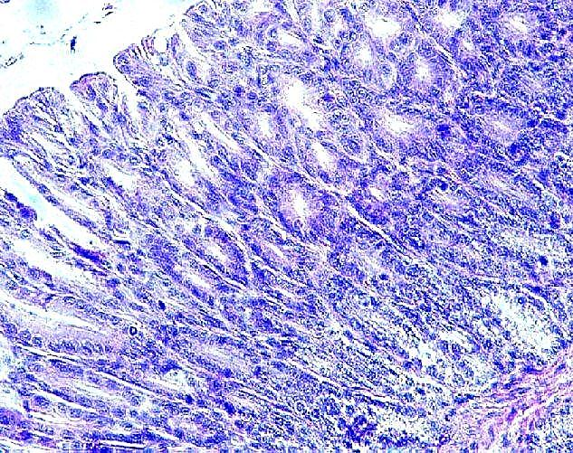 | 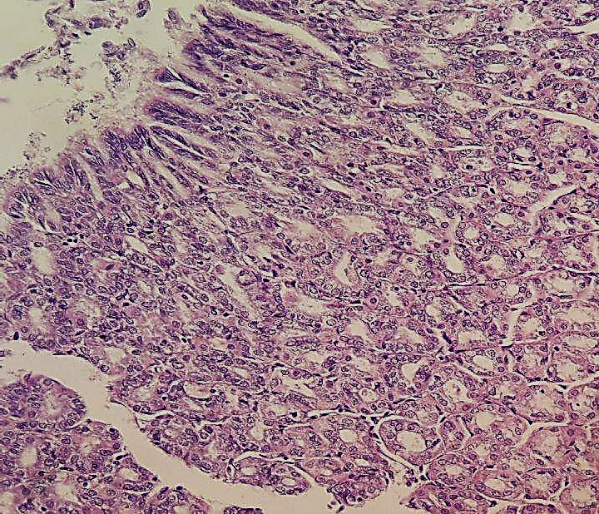
Сурет 43 – Асқазан, 30 күн. Лимфоидты түйіндер біркелкі орналасқан Жартылай жұқа кесінді. Гематоксилин-эозин бояуы. 100 есе үлкейтілінген. | Сурет 44 – Асқазан, 30 күн. Асқазанның шырышты қабатының беті тегіс емес. Жартылай жұқа кесінді. Гематоксилин-эозин бояуы. 100 есе үлкейтілінген.
Сәйкесінше, зерттеу нәтижесінде, жоғары майға бай рацион қабылдау барысында ісіктің болуы, асқазан эпителий клеткаларының бұзылуы, қатаң деструктивтік өзгерістер анықталды. Frangula alnus Mill. дәрілік өсімдігін 30 күн бойы рационға енгізу арқылы клеткалардың регенерациясын тездетіп, мүшелердің толыққанды қызмет етуі үшін қалпына келуіне әсер етті.

3.6 Тышқандардағы алкогольдік майлы бауыр дистрофиясы кезінде Frangula alnus Mill. өсімдігінің бауыр биохимиясы мен гистологиясына әсері
Frangula alnus Mill. тәжірибелік егеуқұйрыұтардың алкогольдік майлы бауыр салмағы мен бауыр салмағының қатынасына әсері. Тәжірибе соңында, тәжірибелік еркек егеуқұйрықтардың нәтижелері көрсетілді. Бауыр салмағының келесі нәтижелерді көрсетті: Қалыпты топпен салыстырғанда, Үлгі тобының бауыр салмағы айтарлықтай өсті (P <0,01);
Frangula alnus Mill. препаратының дозасы мен оң топтарында елеулі өзгерістер болған жоқ (P>0,05); Салмақ нәтижелері мыналарды көрсетті: Қалыпты топпен салыстырғанда, модель тобында дене салмағында айтарлықтай айырмашылық болған жоқ (P>0,05);
Үлгі топпен салыстырғанда, Frangula alnus Mill. жоғары және төмен дозалар тобындағы егеуқұйрықтардың салмағы айтарлықтай өсті (P<0,01), Түсіндіру белгілі бір ынталандырушы сіңіру әсеріне ие болуы мүмкін;
Бауыр индексінің нәтижелері мынаны көрсетті: Қалыпты топпен салыстырғанда, үлгі топтағы егеуқұйрықтардың бауыр индексі айтарлықтай өсті (P<0,01); Үлгі топпен салыстырғанда, Frangula alnus Mill. дозасы тобының және оң дәрілік топтың бауыр индексінде айтарлықтай өзгеріс болған жоқ (P>0,05); Нәтижелер 11 Кестеде көрсетілген (Кесте 11).

Кесте 10 – Frangula alnus Mill. сығындысының егеуқұйрықтардың дене салмағына және бауыр/дене салмағының арақатынасына әсері（x±SD）

№ | Топ атауы | Салмақ (г) | Бауыр салмағы (г) | Бауыр индексі
1 | Қалыпты бақылау тобы | 225.88±15.25 | 0.9863±0.09 | 0.0431±0.003
2 | Үлгі тобы | 228.03±18.79 | 1.1511±0.09** | 0.0522±0.004**
3 | Оң бақылау тобы | 224.80±14.09 | 1.1300±0.06 | 0.0518±0.002
4 | Төмен дозалы топ | 235.58±20.85▲▲ | 1.2218±0.09▲ | 0.0518±0.003
5 | Орташа дозалы топ | 228.33±18.11 | 1.1700±0.10 | 0.0525±0.005
6 | Жоғары дозалы топ | 233.31±18.82▲▲ | 1.1909±0.10 | 0.0511±0.003
Ескерту: қалыпты топпен салыстырғанда, *P<0,05,**P<0,01, Үлгі тобымен салыстырғанда, ▲P<0.05, ▲▲P<0.01.

Frangula alnus Mill. алкогольді бауыр майы бар егеуқұйрықтардың қан сарысуының биохимиялық көрсеткіштеріне әсері. 20 күннің соңыда егеуқұйрықтардың нәтижелері қан сарысуындағы АСТ нәтижелерін көрсетті (Кесте 12).

Кесте 12 – Frangula alnus Mill. егеуқұйрықтардағы АСТ және АЛТ-ға әсері (x±SD, бірлік/л)

№ | Топ атауы | АСТ | АЛТ
1 | Қалыпты бақылау тобы | 33.73±3.02 | 11.17±5.99
2 | Үлгі тобы | 217.08±56.14** | 94.19±17.20**
3 | Оң бақылау тобы | 115.52±9.02▲ | 53.09±4.53▲
4 | Төмен дозалы топ | 140.22±10.94 | 59.23±4.83▲
5 | Орташа дозалы топ | 116.81±11.33▲ | 56.48±5.06▲
6 | Жоғары дозалы топ | 114.02±8.71▲ | 51.49±4.38▲▲
Ескерту: қалыпты топпен салыстырғанда, *Р <0,05, **Р <0,01, үлгі топпен салыстырғанда, ▲P <0.05, ▲▲P <0.01.

Қалыпты топпен салыстырғанда қан сарысуындағы АСТ белсенділігі үлгі топта айтарлықтай өсті (P<0,01), үлгі топпен салыстырғанда қан сарысуындағы АСТ белсенділігі оң бақылау тобында және Frangula alnus Mill. орташа доза тобында айтарлықтай төмендеді (р<0,05). Қан сарысуындағы АЛТ құрамын анықтау нәтижелері: қалыпты топпен салыстырғанда қан сарысуындағы АЛТ белсенділігі үлгі топта айтарлықтай өсті (P<0,01), оң бақылау тобында да, қан сарысуында да үлгі топпен салыстырғанда қан сарысуындағы АЛТ белсенділігі төмендеді (P<0,05), Frangula alnus Mill. препаратының жоғары дозалар тобында АЛТ қан сарысуында айтарлықтай төмендеу болды (р<0,01) (Сурет 45).

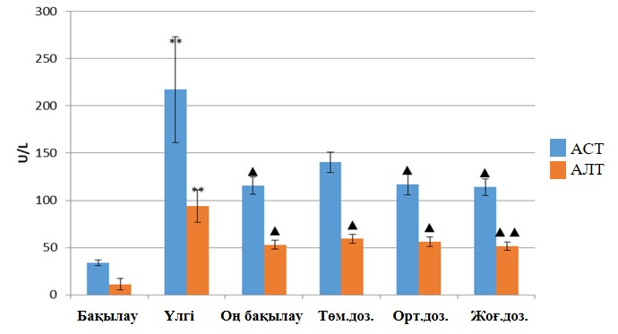

Сурет 45 – Frangula alnus Mill. егеуқұйрықтардағы АСТ және АЛТ- қа әсері. Ескерту: қалыпты топпен салыстырғанда,*Р<0,05,* * Р<0,01, үлгі топпен салыстырғанда▲P<0.05, ▲▲P<0.01.

Өсімдік сығындысының C57BL/6 алкогольді бауыр майы бар егеуқұйрықтардың қан сарысуындағы липидтер деңгейіне әсері, 20 күннен кейін егеуқұйрықтардағы сарысудың жалпы холестерин (ЖХ) нәтижелері көрсетілді: қалыпты топпен салыстырғанда үлгі топта Сарысудың TC деңгейі айтарлықтай өсті (Р<0,01), үлгі топпен салыстырғанда Байройт түйіршігінде Сарысудың жоғары TC дозасы айтарлықтай төмендеді (Р<0,05), қан сарысуындағы Триглицеридтердің (TГ) мөлшері: Қалыпты топпен салыстырғанда қан сарысуындағы ТГ деңгейі үлгі топта айтарлықтай жоғарылаған (р<0,01).
Үлгі топпен салыстырғанда жоғары және төмен дозалы топтардағы қан сарысуындағы ТГ деңгейі оң дәрілік препараты бар топта және Frangula alnus Mill. тобында (р<0,01) айтарлықтай төмен болды, орташа дозалы топтағы қан сарысуындағы ТГ мөлшері үлгі топқа қарағанда төмен болды, айырмашылық статистикалық маңызды болды (Р<0,05), нәтижелер Кесте 13 кестеде және Сурет 46 келтірілген (Кесте 12 және Сурет 46).

Кесте 13 – Frangula alnus Mill. егеуқұйрықтардағы TC және TГ-ге әсері
(x=SD, ммоль/л).

№ | Топ атауы | TC | ТГ
1 | Қалыпты бақылау тобы | 1.75±0.97 | 1.81±0.33
2 | Үлгі тобы | 4.54±0.77** | 2.95±0.13**
3 | Позитивті препараттар тобы | 2.71±0.59 | 2.53±0.31▲▲
4 | Төмен дозалы топ | 3.30±0.33 | 2.43±0.10▲▲
5 | Орташа дозалы топ | 2.52±0.35 | 2.73±0.24▲
6 | Жоғары дозалы топ | 2.42±0.16▲ | 2.45±0.48▲▲
Ескерту: қалыпты топпен салыстырғанда, *Р <0,05, * * Р <0,01, үлгі топпен салыстырғанда, ▲ Р <0,05, ▲▲ Р <0,01.

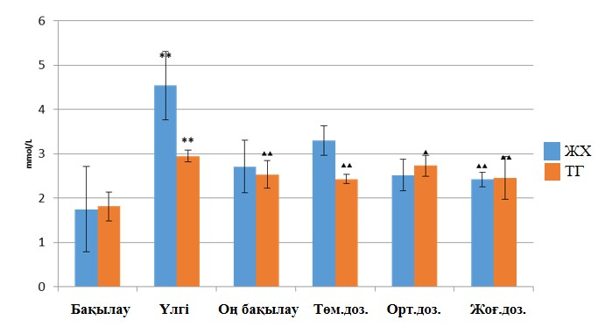

Cурет 46 – Frangula alnus-тың Mill. егеуқұйрықтардың TC және TГ-ге әсері. Ескерту: қалыпты топпен салыстырғанда, *Р <0,05, * * Р <0,01, үлгі топпен салыстырғанда, ▲ Р <0,05, ▲▲ Р <0,01.

Frangula alnus Mill. алкогольді майлы бауыр дистрофиясы бар егеуқұйрықтардың бауыр тінінің индексіне әсері. Алкогольді майлы бауыр дистрофиясы бар егеуқұйрықтардың бауыр тіндеріндегі Frangula alnus Mill. АСТ және АЛТ әсерлері. 20 күннің соңында егеуқұйрықтардың нәтижелері бауыр гомогенатының АСТ нәтижелері көрсетті: қалыпты топпен салыстырғанда, модель тобында бауыр гомогенизациясының АСТ мәні айтарлықтай өсті (p <0,01). Үлгі топпен салыстырғанда Frangula alnus Mill. жоғары және орташа дозалар тобында бауыр гомогенатының АСТ мәні айтарлықтай төмендеді (р<0,01), қалыпты бақылау тобы мен үлгі топ арасында статистикалық маңызды айырмашылық болды (Р<0,05). АЛТ нәтижелері көрсеткендей: Қалыпты топпен салыстырғанда бауыр гомогенатының АЛТ мәні үлгі топта айтарлықтай өсті (P <0,01), үлгі топпен салыстырғанда бауыр гомогенатының АЛТ мәні позитивті препараттар тобында және Frangula alnus Mill. жоғары және орташа дозалар тобында (p <0,01) айтарлықтай төмендеді, Frangula alnus Mill. тобының төмен дозалар тобы үлгі топтағы гомогенизацияланған бауырдағы АЛТ мәнін төмендетті, айырмашылық статистикалық маңызды болды (р <0,05) (Кесте 14 және Сурет 47).

Кесте 14 – Frangula alnus Mill. егеуқұйрықтардың бауыр гомогенатындағы АСТ және АЛТ-ға әсері (x±SD, U/gprot)

№ | Топ атауы | АСТ | АЛТ
1 | Қалыпты бақылау тобы | 152.67±27.69 | 87.36±4.16
2 | Үлгі топ | 681.02±96.09** | 403.37±90.07**
3 | Позитивті препараттар тобы | 251.95±18.10▲ | 149.61±52.84▲▲
4 | төмен дозалы топ | 367.55±91.91 | 217.14±27.08▲
5 | Орташа дозалы топ | 244.09±6.12▲▲ | 194.99±40.77▲▲
6 | жоғары дозалы топ | 216.19±25.72▲▲ | 177.32±30.67▲▲
Ескертпе: қалыпты топпен салыстырғанда, *Р <0,05, * * Р <0,01, үлгі топпен салыстырғанда, ▲ Р <0,05, ▲▲ Р <0,01.

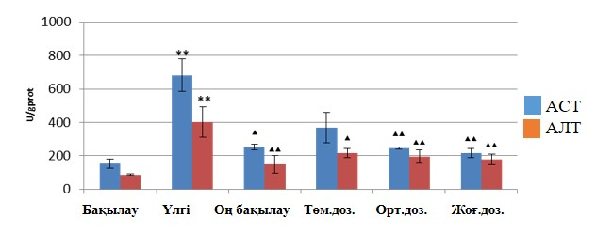
Сурет 47 – Frangula alnus Mill. тышқандардың бауыр гомогенатындағы АСТ және АЛТ-ға әсері. Деректер ОМ±СА. One-way ANOVA-ға ілесуші Tukey критерийі бойынша бірнеше салыстыру тесті. **, p<0.01 vs бақылау тобымен салыстырғанда; ▲, p<0.05; ▲▲, p<0.01 vs үлгі тобымен салыстырғанда.

Frangula alnus Mill. алкогольдік майлы бауыр дистрофиясы бар тышқандардың бауыр ұлпаларындағы TГ және ЖХ деңгейіне әсері. 20 күннің соңында тышқандардың нәтижелері: қалыпты топпен салыстырғанда, үлгі топтағы бауыр гомогенатының ЖХ жоғарылауы (P <0, 01), үлгі топпен салыстырғанда, қалыпты бақылау тобындағы ЖХ деңгейі және Frangula alnus Mill. бауырының жоғары және орташа дозасы бар топ. гомогенаттар айтарлықтай төмендеді (р <0,05). Егеуқұйрықтардың бауыр гомогенатының ТГ нәтижелері көрсетті: қалыпты топпен салыстырғанда бауыр гомогенатының TГ деңгейі үлгі тобында айтарлықтай өсті (p <0,01). Үлгі топпен салыстырғанда бауыр гомогенатындағы ТГ деңгейі қалыпты бақылау тобында және Frangula alnus Mill. жоғары дозалар тобында айтарлықтай төмендеді (Р <0,05), нәтижелер Кесте 15 және Сурет 48 көрсетілген (Кесте 15 және Сурет 48).

Кесте 15 – Frangula alnus Mill. егеуқұйрықтардың бауыр гомогенатындағы TC және TГ-ге әсері (x±SD, ммоль/гпрот).

№ | Топ | ТС | TГ
1 | Қалыпты бақылау тобы | 2.85±0.35 | 5.91±0.84
2 | Үлгі топ | 8.95±1.22** | 23.15±5.58**
3 | Позитивті препараттар тоы | 3.60±0.81▲ | 15.15±1.11▲
4 | төмен дозалы топ | 7.57±1.41 | 21.14±2.55
5 | Орташа дозалы топ | 7.07±2.99▲ | 15.67±3.75
6 | жоғары дозалы топ | 4.10±1.66▲ | 14.55±3.21▲

Ескерту: қалыпты топпен салыстырғанда, *Р <0,05, * * Р <0,01, үлгі топпен салыстырғанда, ▲р <0,05 ▲▲Р <0,01.
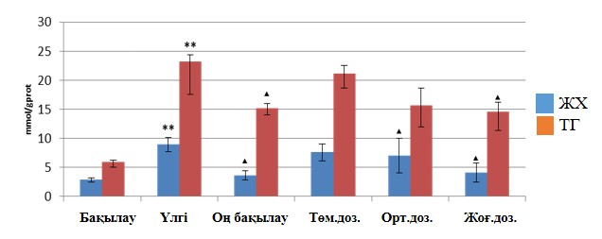

Сурет 48 – Frangula alnus Mill. тышқандардың бауыр гомогенатындағы TC және TГ-ге әсері. Деректер ОМ±СА. One-way ANOVA-ға ілесуші Tukey критерийі бойынша бірнеше салыстыру тесті. **, p<0.01 vs бақылау тобымен салыстырғанда; ▲, p<0.05 vs үлгі топпен салыстырғанда.

Алкогольді бауыр майы бар егеуқұйрықтардың Frangula alnus Mill. T-SOD және MDA деңгейлеріне әсері. 20 күннен кейін егеуқұйрықтардың нәтижелері көрсетті: қалыпты топпен салыстырғанда t-SOD бауыр гомогенатының деңгейі үлгі топта айтарлықтай төмендеді (P<0,01); үлгі топпен, қалыпты бақылау тобымен және Frangula alnus Mill. доза тобымен салыстырғанда деңгейі t-SOD бауыр гомогенаты әртүрлі дәрежеде көтерілді, бірақ айырмашылық статистикалық маңызды емес (P>0,05), егеуқұйрықтардың бауыр гомогенатының MDA нәтижелері көрсетті: Қалыпты топпен салыстырғанда бауырдың гомогенизациясының MDA деңгейі үлгі топта айтарлықтай өсті (P<0,05), үлгі топпен салыстырғанда Frangula alnus Mill. жоғары дозалар тобында бауыр гомогенатының MDA деңгейі айтарлықтай төмендеді (P < 0,05), нәтижелер мынаны көрсетеді, Frangula alnus Mill. t-SOD белсенділігін жақсарта алады және оның құрамын төмендетеді (Кесте 16 және Сурет 49, 50).

Кесте 16 – Frangula alnus Mill. егеуқұйрықтардың бауыр ұлпасындағы T-SOD және MDA-ға әсері (x±SD)

№ | Топ | T-SOD(U/мгпрот) | MDA (нмоль/мгпрот)
1 | Қалыпты бақылау тобы | 643.34±22.52 | 16.36±1.68
2 | Үлгі тобы | 481.83±20.71** | 35.12±9.78*
3 | Позитивті препараттар тобы | 525.89±17.83 | 19.90±2.47
4 | төмен дозалы топ | 514.09±34.17 | 26.48±1.21
5 | Орташа дозалы топ | 510.52±9.60 | 23.22±1.17
6 | жоғары дозалы топ | 519.47±10.74 | 16.94±2.86▲
Ескерту: қалыпты топпен салыстырғанда, *Р <0,05, * * Р <0,01, үлгі топпен салыстырғанда, ▲ Р <0,05, ▲▲ Р <0,01

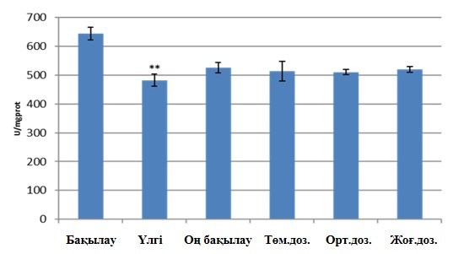

Сурет 49 – Frangula alnus Mill. тышқандардың бауыр гомогенатындағы T-SOD-ға әсері. Деректер ОМ±СА. One-way ANOVA-ға ілесуші Tukey критерийі бойынша бірнеше салыстыру тесті. **, p<0.01 vs бақылау тобымен салыстырғанда

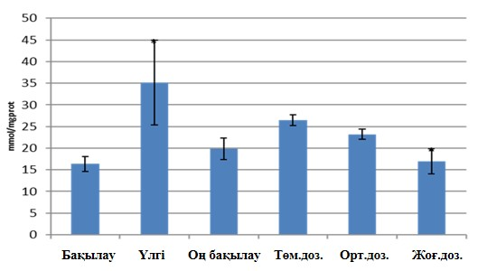

Сурет 50 – Frangula alnus Mill. Тышқандардың бауыр ұлпасындағы MDA-ға әсері. Деректер ОМ±СА. One-way ANOVA-ға ілесуші Tukey критерийі бойынша бірнеше салыстыру тесті.

Тышқандардың бауырын гистопатологиялық зерттеу нәтижелері. Егеуқұйрықтардың қалыпты тобы ашық қызыл түсті және өткір жиектерге ие болды. Гепатоциттер құрылымының ережесі, май тамшысы пайда болмайды. Үлгі тобында бауырдың көлемі ұлғайтылды, түсі сары, ал жарық микроскопындағы бауыр ұлпасындағы ауыр май тініне қарағанда үлкенірек болды және олардың жартысында нүктелік некроз немесе қабыну жасушаларының инфильтрациясы болды. Оң топта және жоғары және орташа дозалар тобында егеуқұйрықтардың бауыр ұлпасындағы үлгі топқа қарағанда төмен болды. Патологиялық нәтижелер Кесте 17 және Сурет 52 көрсетілген (Кесте 17 және Сурет 51).

Кесте 17 – Frangula alnus Mill. тышқандардың бауыр стеатозына әсері

№ | топ | Гепатоциттердің майлы вариациясы
№ | топ | － | ＋ | ＋＋ | ＋＋＋
1 | Қалыпты бақылау тобы | 8 | 0 | 0 | 0
2 | Үлгі тобы | 0 | 1 | 4 | 7
3 | Оң бақылау тобы | 1 | 5 | 3 | 3
4 | Төмен дозалы топ | 0 | 3 | 4 | 5
5 | Орташа дозалы топ | 0 | 2 | 5 | 5
6 | Жоғары дозалы топ | 1 | 5 | 4 | 2

Ескерту: «-» бауыр тінінің 0 (-) деңгейін көрсетеді және бауыр жасушаларының құрылымы қалыпты. «+» бауыр ұлпасының 1-ші деңгейін (+), бауырдың орташа майлы дистрофиясын және бауыр май жасушаларының өзгергіштігін көрсетеді, бұл бауыр лобуласының 25% - дан азын құрайды, негізінен липидті тамшылары аз. «++» 2-ші дәрежені (++), бауырдың орташа майлы дистрофиясын, бауырдың 25%-дан 50%-ға дейінгі май жасушаларының өзгергіштігін, негізінен орташа және ұсақ май тамшыларын көрсетеді. «++» 3-ші дәрежені (+++), бауырдың ауыр май дистрофиясын және бауырдың 50-75% үлесін құрайтын бауыр май жасушаларының өзгергіштігін білдіреді, негізінен үлкен және орташа липидті тамшылар түрінде. (21-сурет). Этанолды созылмалы қолданудың бұл қарапайым, қысқа мерзімді режимі қан сарысуындағы AЛТ және AСТ деңгейінің жоғарылауына және нейтрофилдердің нейтрофилдерге енуіне әкелуі мүмкін. Алдыңғы жануарларға арналған ALF модельдерімен салыстырғанда, бұл модель көптеген зертханаларда және салыстырмалы түрде қысқа мерзімде жасалуы мүмкін және ALD және алкогольді тұтынудан туындаған басқа мүшелердің зақымдануын қамтитын көптеген зерттеу салаларына оңай қолданылады. бір қызығы, бұл сурет адамның алкогольдік гепатитінің патогенезіне ұқсас болуы мүмкін.

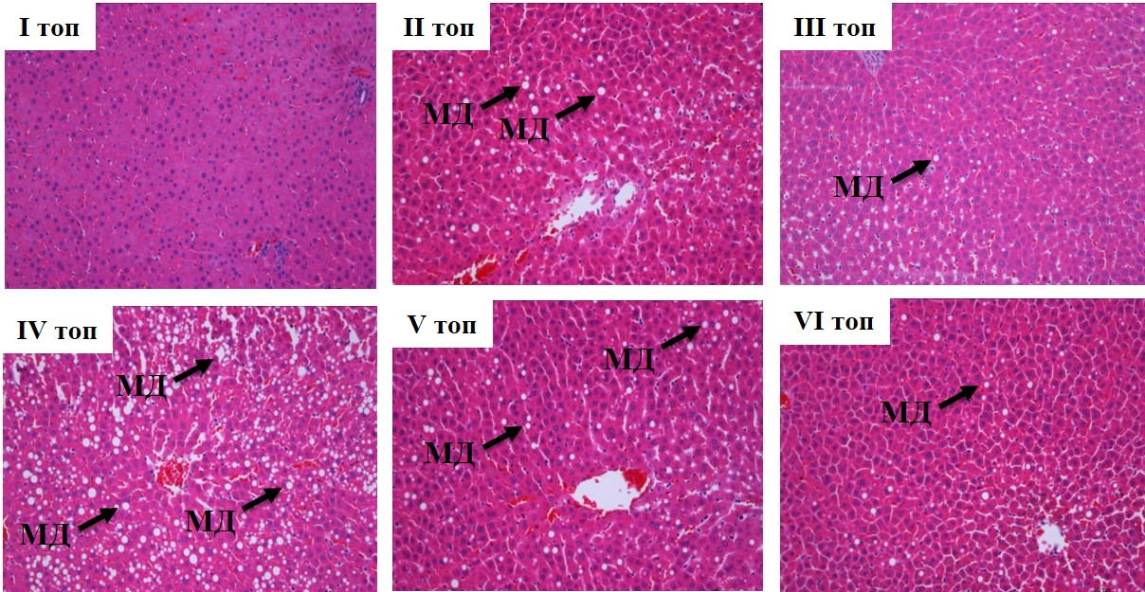

Сурет 51 – Тышқандардағы алкогольдік майлы бауыр моделінде Frangula alnus Mill. өсімдігінің бауыр гистологиясына әсері. I - қалыпты топ; II - үлгі тобы; III - қалыпты бақылау тобы; IV - төмен доза тобы; V - орташа доза тобы; VI - жоғары доза тобы. МД – майлы дистрофия. H&E; үлкейту, ×100.

Сонымен қатар, бұл эксперименттерде Либер-Декарли сұйық диетасы қолданылады, бұл қанықпаған май қышқылдары мен төмен көмірсутекті қосылыстардың жоғары мөлшері. Бұл сондай-ақ осы үлгіні зерттеуге және полиқанықпаған майларды немесе қаныққан майларды тамақтандыруға көмектеседі, егеуұйрықтардың үлгілері әртүрлі әдістермен дайындалды, мысалы, майы аз және акарбогидраты жоғары диета, бұл бауырдың алкогольдік зақымдалуына әртүрлі әсер етеді.
Бұл бөлімде АСТ, AЛT, TC, TГ, T-SOD, MDA және бауыр гистопатологиясының негізгі сынақ көрсеткіштері, сондай-ақ c57bl/6 егеуқұйрықтарының алкогольдік майлы бауырының алдын алудағы Frangula alnus Mill. рөлін бағалау үшін бауыр индексі мен салмақ индексі зерттелді. 20 күндік сұйық жемнен кейін 5% Либер-декарли спиртінде егеуқұйрықтардың сарысуында ТГ, TC, АСТ және АЛТ мөлшері айтарлықтай өсті, бауыр тінінде T-SOD белсенділігі айтарлықтай төмендеді, MDA мазмұны айтарлықтай өсті, сарысудағы АСТ, АЛТ және ТГ және TC мазмұны айтарлықтай төмен болды әрбір дәрілік топ.
Бауыр тініндегі MDA мөлшері үлгі топқа қарағанда төмен болды, T-SOD белсенділігі үлгі топқа қарағанда жоғары болды, Frangula alnus Mill. араласқан егеуқұйрықтардың бауыр тіндерінің майлы дегенерациясы әртүрлі дәрежеде төмендеді. Frangula alnus Mill. егеуқұйрықтардың бауырының липидтердің асқын тотығу қабілетін арттырады, бауырдың алкогольді детоксикациясын күшейтеді, бауырды бос радикалдардан тазартатын ферменттердің белсенділігін жақсартады, бауырды қорғайды және бауырды қорғайды.

НӘТИЖЕЛЕРДІ ТАЛҚЫЛАУ

Соңғы уақытта Қазақстанда өсімдіктен жасалатын дәрілік препараттарды қолдану денсаулық сақтау саласында қажеттілігі артуда. Фитотерапия заманауи медицина жетістіктерімен ежелгі дәстүрлі және халықтық медицинаның мыңжылдық тәжірибесін біріктіретін ғылым. Дәрілік өсімдіктер бұрыннан көп адамдардың назарын аударады.
Химия-фармацевтикалық өндірістегі жаңа препараттар өте тиімді және әсері жақсы болса да, дәрілік өсімдіктер жүздеген мың пациенттердің сеніміне кірген және бұл толығымен ақталған, себебі көптеген өсімдіктердің терапевтік құндылығы өте жоғары. Тянь-Шань таулы аймақтарындағы Сынғақ итшомырт Frangula alnus Mill. өсімдігінің морфологиялық құрылысы зерттелді. Rhamnaceae тұқымдасына жататын Frangula alnus Mill. жеті метрге дейін өсетін жоғарғы жағы жайылған ағаш болып келеді. Қабығы тегіс және жылтыр, ұсақ бедерлі, таяз жарықтары бар, жапырақтары кезектесіп орналасқан, қарапайым, шеті ұсақ тісті, жұмыртқа пішінді. Жапырағының жоғарғы беті жылтыр, қою жасыл түсті, ал төменгі беті бозғылт жасыл. Frangula alnus Mill. гүлдері екі үйлі, яғни аталық және аналық гүлдер бөлек өсімдіктерде өседі. Frangula alnus Mill. жемісі-жасыл түстен басталып, піскеннен кейін қара түске айналатын кіші көлемді үш тұқым дамитын сүйекті жидек. Заманауи зерттеу әдістерін қолдана отырып, жүргізілген фармакологиялық зерттеулер дәрілік өсімдіктердің көптеген аурулардың алдын-алуда және емдеу құндылығының үлкен екенін көрсетеді.
Frangula alnus Mill. өсімдігінің жапырағы, сабағы және жемісі анатомиялық тұрғыда күрделі құрылымға ие. Зерттеу барысында өсімдіктің жапырағында кутикулалы эпидермис, устьица аппараты (аномоцитті тип), колленхима мен паренхима ұлпалары, кальций оксалат кристалдары және шырышты қуыстар анықталды. Сабақ құрылымы перидермамен қоршалған, өткізгіш шоқтар мен склеренхима жақсы дамыған. Бұл құрылымдар өсімдіктің жоғары бейімделу қабілетін және биологиялық белсенді қосылыстарды синтездеу мен жинау мүмкіндігін көрсетеді.
Тянь-Шань таулы аймақтарында өсетін Frangula alnus Mill. өсімдігінің морфобиологиялық ерекшеліктері мен дәрілік қасиеттерін зерттеу жүргізіледі, сондай-ақ дәрілік өсімдіктерді гепатопротекторлы, иммуномодуляциялық әсерімен тиімді және қауіпсіз алмастыратын препараттарды әзірлеуде қолдану тәсілдерін қайта қарау ұсынылады. Зерттеу барысында Frangula alnus Mill. дәрілік өсімдігінің жапырағының пішіні жұмыртқа ланцет тәрізді болып келетіндігі сипатталды және олардың морфо-анатомиялық құрылысы ерекше. Frangula alnus Mill. дәрілік өсімдігінің жапырақ тақтасы үш бөліктен тұрады: астыңғы және үстіңгі бет жағынан қоршап жататын эпидермадан, ассимиляциялаушы ұлпадан тұраиын негізгі бөлігі- мезофиллден және мезофилл бөлігінде орналасқан өткізгіш шоқтардан. Жапырақтардың өткізгіш шоқтары коллатериалды. Мезофиллі гиподерманың ішкі жағында орналасқан. Жасушалары біркелкі және қабықшалары қатпарлы болып келген. Қылқанының ортаңғы бөлігінде өткізгіш шоқ мезофилден энтодерма арқылы бөлініп тұрады.
Frangula alnus Mill. дәрілік өсімдігінің жапырағының жүйкеленуі қауырсын тәрізді торлы жүйкелену, яғни негізгі орталық жүйкенің жан-жағынан жанама жүйкелер теңдей таралған және майда жүйкелері торлап жатады. Жалпы жүйкеленудің негізгі қызметі: жапырақ қабаттарына су мен онда еріген минералды тұздар жеткізіледі, органикалық заттар басқа мүшелеріне таратылады, жапыраққа беріктік қасиет береді.
Frangula alnus Mill. дәрілік өсімдігінің жапырағының мезофиллы бағаналы және борпылдақ ұлпадан тұрады. Мезофилл ұсақ шоқтардың айналасын қоршай орналасқан, азды- көпті біртектес клеткалардан тұрады. Мезофиллдер жапырақ тақтасының ортаңғы жұқа бөлігінде, олардың бағаналы мезофиліоның тек төменгі жағында ғана болса, борпылдақ мезофилдері ортаңғы бөлігіне жақын орналасады, ал қалған кеңістігінің барлығы хлорофиллі болмайтын үлкен клеткалармен толтырылған. Сонымен қатар, жапырақтың эпидермис клткаларында устьице аппаратары орналасқан. Жалпы устьице аппаратының жапырақ беткейінде орналасу мөлшері өсімідік түрінің биологиялық ерекшіліктеріне, тіршілік ортасына және оның экологиялық жағдайларына байланысты.
Frangula alnus Mill. дәрілік өсімдігінің жапырағының жоғарғы және төменгі эпидермисінде устьица аппаратары сәйкесінше қатар орналасқан. Жапырақтың жоғарғы және төменгі эпидермисінде устьице аппараты аномоцитті типті, мұнда устицені бірнеше клеткалар қоршап орналасқан. Frangula alnus Mill. дәрілік өсімдігінің сабағы жақсы дамыған, ол алғашқы қабық пен өзектен дамиды. Олардың аралығында бірнеше қатар көлденең кесіндісіне шеңбер тәрізді меристемалық клеткалар сақталған. Меристемалық шеңбер клеткалары бөлініп, прокамбийдің жаңа элементтерін қалыптастырады. Сабақтың төменгі бөліктеріндегі прокамбий клеткалары алғашқы флоема және ксилема элементтеріне жіктеледі. Флоема мен ксилема екі қарама қарсы бағытта, бір-біріне ұмтыла қалыптасады. Пайда болу уақытында құрылымдық ерекшеліктеріне қарай алғашқы флоэмада прото-және метафлоэманы, ал алғашқы ксилемада прото-және метаксилеманы ажыратуға болады. Итшомырдың құрылымдық жағынан өзгеше дәрілік өсімдіктерден ерекшеленеді және құрамында антрахинон түріндегі химиялық қосылыстар, оның ішінде фрагуларозидтер бар, қабықта таниндердің 10% — ға дейін, тұқымдарда-29% - ға дейін май бар. Итшомырдың өсімдігінің түрлері жоғары құндылыққа ие және биологиялық белсенді заттар кешеніне бай болғандықтан қазіргі таңда медицина саласында қызығушылық танытып отыр.
Қазіргі заманғы медицина әртүрлі ауруларды емдеу және алдын-алу үшін полифункционалды агент ретінде қолданылатын фитопрепараттарға жиі жүгінеді. Құрамында биологиялық белсенді заттар бар барлық фитокомплекстердің міндеті белгілі полифенолдар, сапониндер және басқалары тірі организмге оның гомеостатикалық механизмдерін жұмылдыру арқылы адаптогендік әсер етеді. Семіздікпен күресте айтарлықтай жетістіктерге қол жеткізілгеніне қарамастан, жануарлардың ағзасына тиімді және аз уытты жаңа емдеу әдістерін іздеу әрдайым өзекті болып табылады. Жоғарыда айтылғандардың негізінде біз Frangula alnus Mill. өсімдігінің дәрілік қасиеттерінің табиғи шығу тегін пайдалану аясында егеуқұйрық бауырының семіздіктегі морфологиялық өзгерістерін зерттеу бойынша эксперимент жүргіздік. Шырғанақтың негізгі фармакологиялық белсенділігін антрагликозидтер, глюкофрангулиндер А және В, эмодин, франгулиндер А және В және басқалар көрсетеді.
Шырғанақтың химиялық құрамына жоғары әсер ететін процесі бар биологиялық белсенді заттардың көп мөлшері кіреді, оларға 8% антрацидтер мен 0,15% алкалоидтар жатады. Антацидтер франгулин мен глюкофрангулин өндіруге жауап береді. Шырғанақтың құрамында эфир майлары, қант, органикалық қышқылдар және таниндер де бар. 30 күн аралығында жоғары майлы рацион қабылдаған егеуқұйрықтардың асқазанының қабырғаларында, эпителийдің десквамациясы түріндегі деструктивті үдерістер дамығандығы байқалды, ісіктер мен қан құйылу, некроздық құбылыстардың болуы, беттік эпителий жасушаларының қалыңдауы анықталып, шырышты қабықтың пластинкасында лейкоцитарлық инфильтрация орын алды. Катаральды қабынумен қатар, қан құйылу және некроздық процестер, ісіну, асқазанның беттік эпителийінің жасушаларының бұзылуы байқалды. Бұлшық ет пластинасында, бұлшық ет және сероздық қабаттарда деструктивті өзгерістер бар
Жүргізілген талдау нәтижесінде, Frangula alnus Mill. дәрілік өсімдігін 30 күн ішінде пайдалану, егеуқұйрықтардың асқазан-ішек жолына тітіркендіргіш әсер байқалмады, препаратпен жанасу аймақтарында қабыну, некроз және қан кету белгілері анықталмады. Frangula alnus Mill. дәрілік өсімдігі АІЖ-на пайдалану барысында, асқазанның патологиялық өзгерістерін тудырмайды, тітіркену құбылыстарын, дистрофиялық және некроздық процестер анықталған жоқ, гиперсекреция белгілері мен асқазанның қатпарлығының азайғандығы байқалды. 30 күн бойы Frangula alnus Mill. дәрілік өсімдігін пайдалану арқылы, жоғары майлы рацион қабылдаған егеуқұйрық асқазанының шырышты эпителийінің сәл жұқарғаны, бокал тәрізді жасушалардың үлкейгендігі байқалады. Эпителийдің ойықтарында дистрофиялық өзгерістері көрініс тапты. Шырышты қабаттағы бездердің кеңейтілген саңылаулары бар, жеке бездер секреттермен толтырылған.
Семіздік кезінде бауыр тінінде айқын гистологиялық өзгерістер байқалады. Гепатоциттерде липидті вакуольдердің жиналуы нәтижесінде майлы инфильтрация (стеатоз) қалыптасады. Бұл өзгеріс жасуша құрылымының бұзылуына, ядроның шетке ығысуына және цитоплазманың вакуолизациялануына алып келеді. Сонымен қатар, паренхималық жасушаларда дистрофиялық процестер дамиды, кейбір жағдайларда некроз ошақтары және қабыну элементтері көрінеді. Синусоидтар кеңейіп, қанмен толуы байқалады, бұл микроциркуляцияның бұзылуын және тіндердің гипоксияға ұшырауын көрсетеді. Қан тамырларындағы стаз, перисинусоидальды кеңістіктердің кеңеюі, Купфер жасушаларының белсенділігі мен санының артуы да бауырдағы патологиялық өзгерістердің айғағы. Жалпы алғанда, семіздік кезінде бауырдың гистологиялық құрылымы айтарлықтай бұзылып, жасушалық деңгейде зат алмасу мен трофикалық процестердің бұзылуына әкеледі. Бұл өзгерістер семіздікке байланысты гепатопатологияның дамуында бауырдың маңызды нысана-мүше екенін дәлелдейді.
Алынған нәтижелер негізінде Frangula alnus Mill. дәрілік өсімдігінен жасалған препараттар, жануарлардың асқазан жолдарына емдік-профилактикалық әсері жоғары екендігін атап өтуге болады. Егеуқұйрықтардың асқазанының құрылымының өзгеруі, ағзалардың салыстырмалы массасының өзгеруімен, олардың макроскопиялық сипаттамалары және гистологиялық зерттеу деректері бойынша бағаланды. Жоғары майға бай рацион қабылдған егеуқұйрықтарды физиологиялық зерттеу нәтижесінде, тәбеттің жоғарылауы, сондай-ақ салмағы, нәжіс массасының артуы байқалды. Жануарлардың мінез-құлқы бақылау тобымен салыстырғанда қозғалу қызметінің өзгеруімен, белсенділігінің төмендеуімен ерекшеленді, бұл ас қорыту жүйесінің реттегіш механизмдерінің бұзылғандығын, семіздікті көрсетеді. Жануарлардың жалпы жағдайының өзгеруі асқазанның шырышты қабығындағы морфологиялық өзгерістермен тікелей байланысты. Макроскопиялық зерттеу материалдары нәтижесінде Frangula alnus Mill. дәрілік өсімдігін ұзақ уақыт бойы қабылдаған егеуқұйрықтарда, мүшелердің орналасу реті өзгермеген, олардың патологиялық ұлғаюы немесе мөлшерінің кішіреюі байқалмады.
Frangula alnus Mill. дәрілік өсімдігін пайдалану асқазан сілемейлі рельефінің өзгеруін тудырды, эксперименттің 15-тәулігінде рельефтің едәуір тегістелу, қатпарлар санының азаюы, олардың жұқаруы және бағыттың өзгергендігі байқалды. Бақылаудың 30-шы тәулігінде асқазан толықтай тегіс пішінге келді. Асқазанның пилориялық бөлігінің жекелеген аймақтарында шырыштың едәуір қалыңдауы, мозаикалығы байқалды. Бұл мүшелерде патологиялық, қайтымсыз бұзылулар байқалған жоқ, барлық өзгерістер препараттың адсорбциялаушы белсенділігінің көрінісі болып табылады. Морфологиялық зерттеу деректері бойынша, Frangula alnus Mill. дәрілік өсімдігін қабылдаған жануарлардың негізгі органы асқазан болып табылады. Осылайша, Frangula alnus Mill. дәрілік өсімдігін клиникалық қолдану, асқорыту жүйесі мүшелеріне белсенді әсер етті. 30 күн ішінде Frangula alnus Mill. дәрілік өсімдігінің қайнатпасын қолданған кезде егеуқұйрық асқазанында тітіркендіргіш әсер айтарлықтай байқалған жоқ.
Frangula alnus Mill. өсімдігінің жерүсті мүшелерінің анатомиялық құрылысы ерекшеліктері: жапырақтың анатомиялық құрылысында кутикулалы жоғарғы эпидермис бір қатар клеткаларды құрайды, негізге ерекшелігі ірі шырышты клеткаларының болуында, мезофилде кальций оксалат кристалдары жиналған, биологиялық белсенді заттар шоғырланғандығы байқалады, колленхима, паренхима клеткалары және өткізгіш шоқ дамыған. Сонымен, макроскопиялық және микроскопиялық талдаудың нәтижелері сынғақ итшомырт қабықтарын дифференциалды диагностикалау үшін пайдаланылуы мүмкін.
Өткізгіш шоқтан жоғары эпидермисте трихома кездеседі, өткізгіш шоқты айнала склеренхима клеткалары қоршайды, флоэма ксилеманы толығымен дерлік, қоршай орналасқан, ал төменгі эпидермис клеткалары жоғары эпидермиспен салыстырғанда кіші көлемді. Шырышты қуыстар мезофиллде кең таралған. Лептесік аномоциттік тек абаксиальды жағында кездеседі. Сабағының анатомиялық құрылысы перидермамен қоршалған, алғашқы қабықта шырышты қуыстар, кальций оксалат кристалдарының жиынтығы немесе жеке крситалдары бар паренхима және колленхима айқындалды.
Сонымен қатар, алғашқы қабықта талшықтар мен склерейдтер кездеседі. Өткізгіш шоқтардың арасында склеренхималық клеткалар, талшықтар өте жақсы дамыған. Сабақтың ортаңғы бөлігінде өзек паренхимасының клеткалар жұқа қабықты болып келген, ортаңғы бөлігене қарай паренхима клеткалары іріленген.
Сондай-ақ, семіздікке шалдыққан егеуқұйрықтардың бауырын Жарық-оптикалық және морфометриялық зерттеу нәтижелері негізінде біз, ең алдымен, микроциркуляторлық күйіне, сондай-ақ морфометриялық параметрлерге қатысты бірқатар статистикалық маңызды өзгерістерді анықтадық.
Frangula alnus Mill. түрінің морфометриялық және анатомиялық өлшемдерінің көрсеткіштері анықталып, анатомиялық зерттеу жүргізу барысында өсімдіктің анатомиялық құрылысында биологиялық белсенді заттардың орны айқын байқалды. Frangula alnus Mill. түрінің жер үсті бөлігі жемісінен 11 компонент, жапырағынан 25 компонент және сабағынан 12 фитохимиялық компонент табылды. Биологиялық белсенділік қасиет бойынша табылған көптеген қосылыстар жоғары антиоксиданттық әлеуетке ие. Фитохимиялық талдау нәтижесінде Frangula alnus Mill. өсімдігінің әртүрлі бөліктерінен биологиялық белсенді заттардың (ББЗ) кең спектрі анықталды. Атап айтқанда, жемісінен – 11, жапырағынан – 25, ал сабағынан – 12 компонент табылды. Бұл қосылыстардың құрамына антрацен туындылары (франгулиндер А және В, глюкофрангулиндер), таниндер, флавоноидтар, эфир майлары, органикалық қышқылдар және басқа да фитохимиялық заттар кіреді. Аталған ББЗ кешені өсімдіктің айқын антиоксиданттық, қабынуға қарсы, гепатопротекторлық және антимикробтық қасиеттерін қамтамасыз етіп, оны биологиялық тұрғыдан белсенді әрі фармакологиялық тұрғыдан құнды шикізат ретінде қолдануға мүмкіндік береді.
Зерттеу барысында Frangula alnus Mill. өсімдігінің сығындысы семіздік пен алкогольдік бауыр дистрофиясы бар зертханалық егеуқұйрықтардың жағдайына оң әсер ететіні анықталды. 30 күн бойы жоғары майлы рационмен қоректенген жануарларда бауыр мен асқазан-ішек жолдарының ұлпаларында дистрофия, некроз, қабыну және эпителийдің бұзылуы сияқты айқын патологиялық өзгерістер байқалды. Алайда, Frangula alnus Mill. өсімдігінің қайнатпасын қабылдаған егеуқұйрықтарда бұл өзгерістердің айтарлықтай әлсірегені немесе мүлде болмағаны тіркелді. Бауырдағы АЛТ, АСТ, ТГ және TC көрсеткіштері қалыпты деңгейге жақындаса, антиоксиданттық жүйенің көрсеткіші болып табылатын T-SOD белсенділігі артты, ал липидтердің асқын тотығуын сипаттайтын MDA деңгейі төмендеді. Сонымен қатар, асқазан-ішек жолдарының шырышты қабатында деструктивті өзгерістер анықталмаған, асқазанның морфологиялық құрылымы салыстырмалы түрде сақталған. Бұл нәтижелер Frangula alnus Mill. өсімдік сығындысының гепатопротекторлық және антиоксиданттық қасиеттерге ие екенін айқын дәлелдейді.
Frangula alnus Mill. дәрілік өсімдігі шикізатының диагностикалық ерекшеліктеріне гистохимиялық талдау көрсеткендей, итшомырт қабығын қолдану егеуқұйрықтардың денесінде метаболикалық процестердің жақсаруына әкеледі. Ақ егеуқұйрықтардың денесіне итшомырт қабығының әсері тоқ ішекте қайтымды компенсаторлық бейімделу реакцияларын көрсетті, деструктивті өзгерістердің ішінара өсуін анықтады.
Макроскопиялық және гистологиялық зерттеу нәтижесінде Frangula alnus Mill. дәрілік өсімдігінің емдік-профилактикалық әсері бар екенін көрсетті, перистальтиканың күшеюіне және организмде сіңуі бұзылған қоректік заттарды тұтынуды жақсарту үшін фармакологиялық белсенділіктің жоғарылауына алып келеді.
Frangula alnus Mill. дәрілік өсімдігін егеуқұйрықтардың асқазан-ішек жолдарына қолдану арқылы гистологиялық зерттеулер жұргізілді, нәтижесінде алынған деректер бойынша бұл дәрілік өсімдікті асқорыту жолы, жүрек-қантамыр жүйесі аурулары кезінде, артық салмақпен ауыратын адамдарға емдік-профилактикалық мақсатта қолдану ұсынылады.
Егеуқұйрықтардың 30 күн бойы жоғары майлы рацион қабылдауы асқазанның шырышты қабығының қатты деструктивті өзгерістеріне алып келеді. Олар асқазан қабырғасының жұқаруы, қатпарлануы, эрозиялардың болуы, анық емес контурлары бар, асқазан ойыстарының тереңдеуі түрінде көрініс табады.
Frangula alnus Mill. дәрілік өсімдігінің қабығын қайнатумен коррекциялудан кейін дистрофиялық процестер анықталмаған, компенсаторлық-бейімделген реакция жоғарылаған, препаратпен жанасу аймақтарында қабыну, некроз және қан кету белгілері жоқ.
Егеуқұйрықтардың 30 күн бойы майлы рацион қабылдауы, семіздік салдарынан пайда болатын асқазан қабырғасының морфоқұрылымдық ерекшеліктеріне, шырышты қабаттың қалыңдауына, безді аппаратының атрофиясына, қан айналымының бұзылу белгілеріне, шырышты қабаттың айқын ісінуіне алып келді. Морфологиялық зерттеулер Frangula alnus Mill. өсімдігін ұзақ уақыт қолдану кезінде асқазан және бауыр ұлпаларында патологиялық өзгерістердің айтарлықтай азайғанын көрсетті. Макро- және микроскопиялық зерттеу нәтижелері препараттың тітіркендіргіш әсерінің жоқтығын, керісінше қабынуға қарсы және бейімдеуші әсерінің бар екенін көрсетті.
Морфометриялық зерттеулер синусоидтық капиллярлар аймағының кеңейіп, паренхималық аймақтың салыстырмалы түрде қалпына келгенін, сондай-ақ гепатоциттер ядросы мен цитоплазмасының өлшемдерінің оң өзгерістерге ұшырағанын көрсетті. Бұл бауырдағы қанайналым мен зат алмасу процесінің қалпына келе бастағанын білдіреді. Frangula alnus Mill. — биологиялық белсенді заттарға бай, морфологиялық және фармакологиялық тұрғыдан құнды дәрілік өсімдік. Ол асқазан-ішек және бауыр аурулары кезінде тиімді әрі қауіпсіз фитопрепарат бола алады. Зерттеу нәтижелері бойынша Frangula alnus Mill. өсімдігі айқын гепатопротекторлық әсерге ие екені, асқазан-ішек жолдарының шырышты қабатына тітіркендіргіш әсер етпейтіні, сондай-ақ жоғары антиоксиданттық белсенділік көрсететіні анықталды.
Сонымен қатар, бұл өсімдік жасушалық деңгейде бейімделу мен қалпына келу процестерін белсендіретінімен ерекшеленеді және жағымсыз жанама әсерлер туындатпайтыны дәлелденді. Өсімдіктің морфо-анатомиялық және гистохимиялық ерекшеліктері оның фитошикізатын сенімді түрде диагностикалауға және фармацевтикалық мақсатта стандарттау мен тиімді пайдалану мүмкіндігін айқындайды.

ҚОРЫТЫНДЫ

- Frangula alnus Mill. Тянь-Шань таулы аймақтарының биік белдеулерінде өсетін популяциялары морфологиялық тұрғыда орта жағдайына жақсы бейімделгені анықталды. Өсімдіктердің жапырақ тақталары тығыз, устьицалар саны (160–180 дана/мм²) артып, кутикуласы қалыңдаған. Бұл деректер оның тіршілік ету және өсімдік қорын ұлғайту үшін маңызды.
- Өсімдіктің жерүсті мүшелерінің анатомиялық құрылымында экологиялық бейімделу белгілері байқалды: жапырақ мезофилінде палисадалық қабаттың үлесі 60%-ға дейін жетті, ал сабақ қабығында механикалық тін жақсы дамыған. Гистохимиялық талдау нәтижесінде Frangula alnus Mill. енгізілген топтарда бауыр ұлпасында гликогеннің сақталуы артқаны, ал липидтердің жиналуы азайғаны анықталды.
- Фитохимиялық талдау нәтижесі бойынша, Frangula alnus Mill. жемісінің, жапырағының және сабағының құрамында γ-ситостерол – 39,08 %, 82 % және 69 % кездесетіні анықталды. Сонымен қатар, фенолды қосылыстар, витамин E және тритерпендер бар екендігі анықталды.
- Егеуқұйрықтардың жоғары майлы диетамен шақырылған семіздік моделінде Frangula alnus Mill. қайнатпасын қабылдау 20 күн ішінде бауырдың майлану деңгейін 37%-ға төмендетті және бауыр индексін (5,6±0,4%-дан 4,1±0,3%-ға дейін) азайтты.
- Тышқандардағы алкогольдік майлы бауыр дистрофиясы моделінде Frangula alnus Mill. экстракты қандағы АЛТ мен АСТ деңгейін тиісінше 45% және 38%-ға төмендетіп, бауыр тінінің морфологиялық құрылымын қалпына келтірді. Алынған нәтижелер бойынша, Frangula alnus Mill. өсімдігінің биологиялық белсенді қосылыстары антиоксиданттық және гепатопротекторлық қасиеттерге ие екенін көрсетті. Бұл өсімдік бауырдың май алмасуы мен ферменттік тепе-теңдігін реттеуде перспективалы табиғи агент болып табылады. Жүргізілген морфобиологиялық және химиялық зерттеулер Frangula alnus Mill. өсімдігінің фармакологиялық потенциалын нығайтады.

ПАЙДАЛАНҒАН ӘДЕБИЕТТЕР ТІЗІМІ

- Morris MJ, Beilharz JE, Maniam J, Reichelt AC, Westbrook RF. Why is obesity such a problem in the 21st century? The intersection of palatable food, cues and reward pathways, stress, and cognition. Neurosci Biobehav Rev. 2015 Nov;58:36-45. doi: 10.1016/j.neubiorev.2014.12.002. Epub 2014 Dec 10. PMID: 25496905.
- Park S, Keum D, Kim H. Efficacy and safety of anti-obesity herbal medicine focused on pattern identification: A systematic review and meta-analysis. Medicine (Baltimore). 2022 Dec 16;101(50):e32087. doi: 10.1097/MD.0000000000032087. PMID: 36550880; PMCID: PMC9771347.
- Sofiakhan Alimova, Zura Yessimsiitova, Akmaral Issayeva, Muhemaiti Yueerlin, Zhanna Abdrassulova, Zhanar Kenzheyeva, Laura Koibasova, Gaukhar Baitasheva, Aitzhamal Mussina, Markhabat Batyrkhanov, Saniya Dauletbayeva, Elzira Kyrbassova and Asiya Baishanbo. Study on the Preventive Effects of Frangula alnus Extract in Alcohol-Induced Liver Damage in C57BL/6 Mice. ES Food & Agroforestry 20, 2025. https://doi.org/10.30919/faf1470. P. 1470-1482.
- Sofiakhan Alimova, Yessimsiitova Zura, Tutku Tunç, Hülya Özpınar. Investigation of biochemical properties, antimicrobial, antioxidant and antiproliferative activity of the Rhamnus Cathartica L. extracts collected from Kazakhstan. Journal of Faculty of Pharmacy of Ankara University, 49(3), 2025. https://doi.org/10.33483/jfpau.1595627
- Elansary HO, Szopa A, Kubica P, Ekiert H, Al-Mana FA, El-Shafei AA. Polyphenols of Frangula alnus and Peganum harmala Leaves and Associated Biological Activities. Plants (Basel). 2020 Aug 24;9(9):1086. doi: 10.3390/plants9091086. PMID: 32847047; PMCID: PMC7570311.
- G. Bhat, S. (2022). Medicinal Plants and Its Pharmacological Values. IntechOpen. doi: 10.5772/intechopen.99848
- Atanasov AG, Waltenberger B, Pferschy-Wenzig EM, Linder T, Wawrosch C, Uhrin P, Temml V, Wang L, Schwaiger S, Heiss EH, Rollinger JM, Schuster D, Breuss JM, Bochkov V, Mihovilovic MD, Kopp B, Bauer R, Dirsch VM, Stuppner H. Discovery and resupply of pharmacologically active plant-derived natural products: A review. Biotechnol Adv. 2015 Dec;33(8):1582-1614. doi: 10.1016/j.biotechadv.2015.08.001. Epub 2015 Aug 15. PMID: 26281720; PMCID: PMC4748402.
- Grachov, A. (2010-2025). Крушина ламка (Frangula Alnus Mill.) — Лікарські рослини України.
- Tortosa R. D., Novara L. Rhamnaceae Juss //Aportes Botánicos de Salta. – 2012. – Т. 1.
- Ольшанський І. Г. Родина Rhamnaceae Juss. у флорі України //Чорноморський ботанічний журнал. – 2014. – №. 10,№. 2. – С. 190-201.
- Medan D., Schirarend C. Rhamnaceae //Flowering Plants Dicotyledons: Celastrales, Oxalidales, Rosales, Cornales, Ericales. – 2004. – С. 320-338.
- Shi, C., Wang, S., Cai, H. H., Zhang, H. R., Long, X. X., Tihelka, E., ... & Spicer, R. A. (2022). Fire-prone Rhamnaceae with South African affinities in cretaceous Myanmar amber. Nature Plants, 8(2), 125-135. doi:10.1038/s41 477 -021-01091
- Oliveira, A. K. D., Coelho, M. D. F. B., Maia, S. S. S., Diógenes, F. É. P., & Medeiros Filho, S. (2012). Atividade alelopática de extratos de diferentes partes de juazeiro (Ziziphus joazeiro Mart. Rhamnaceae). Acta Botanica Brasilica, 26, 685-690.
- Lamont B. B., He T. (2022). Fossil flowers of Phylica support a 250 Ma origin for Rhamnaceae //Trends in Plant Science, 27(11), 1093-1094. doi:10.1016/j.tplants.2022.08.004
- Huang X. et al. Coexpression modules constructed identifies regulation pathways of winter jujube (Ziziphus jujuba Mill.'Dongzao') following postharvest treatment with ozone //Postharvest Biology and Technology. – 2023. – Т. 197. – С. 112183. doi:10.1016/j.postharvbio.2022.112183
- Mahajan, R. T. C. M., & Chopda, M. (2009). Phyto-Pharmacology of Ziziphus jujuba Mill-A plant review. Pharmacognosy Reviews, 3(6), 320.
- Koriem, K. M. M. (2022). Chemical Constituents, Medicinal, and Pharmacological Applications, and Toxicology of Fructus Zizyphi. Biointerface Research in Applied Chemistry, 13(4) doi:10.33263/BRIAC134.331
- Asaf, S., Ahmad, W., Al-Harrasi, A., & Khan, A. L. (2022). Uncovering the first complete plastome genomics, comparative analyses, and phylogenetic dispositions of endemic medicinal plant Ziziphus hajarensis (Rhamnaceae). BMC genomics, 23(1), 1-16. doi:10.1186/s12864-022-08320-2
- Devi, A., Hussain, S. A., Sharma, M., Gopi, G. V., & Badola, R. (2022). Seasonal pattern of food habits of large herbivores in riverine alluvial grasslands of Brahmaputra flood plains, Assam. Scientific Reports, 12(1), 482. doi:10.1038/s41598-021-04295-4
- Xiao, F., Shao, S., Zhang, H., Li, G., Piao, S., Zhao, D., Yan, M. (2022). Neuroprotective effect of ziziphi spinosae semen on rats with p-chlorophenylalanine-induced insomnia via activation of GABAA receptor. Frontiers in Pharmacology, 13 doi:10.3389/fphar.2022.965308
- Salazar-Gómez A., Alonso-Castro A. J. Medicinal Plants from Latin America with Wound Healing Activity: Ethnomedicine, Phytochemistry, Preclinical and Clinical Studies—A Review //Pharmaceuticals. – 2022. – Т. 15. – №. 9. – С. 1095. doi:10.3390/ph15091095
- Islam M. B., Simmons M. P. A thorny dilemma: testing alternative intrageneric classifications within Ziziphus (Rhamnaceae) //Systematic Botany. – 2006. – Т. 31. – №. 4. – С. 826-842.
- Rickenback, J., Pennington, R. T., & Lehmann, C. E. R. (2022). Diversity in habit expands the environmental niche of ziziphus (Rhamnaceae). Biotropica, 54(5), 1285-1299. doi:10.1111/btp.13152
- Sheng J. P., Shen L. Chinese jujube (Ziziphus jujuba Mill.) and Indian jujube (Ziziphus mauritiana Lam.) //Postharvest Biology and Technology of Tropical and Subtropical Fruits. – Woodhead Publishing, 2011. – С. 299-326e.
- Mohankumar, R., Prakash, S. E. L., Irfan, N., Mohanraj, S., & Kumarappan, C. (2022). Evaluation of analgesic, anti-inflammatory, and antipyretic activities of Ziziphus mauritania Lam leaves in animal models. Pharmacological Research-Modern Chinese Medicine, 4, 100153. doi:10.1016/j.prmcm.2022.100153
- Sellstedt, A., & Richau, K. H. (2013). Aspects of nitrogen-fixing Actinobacteria, in particular free-living and symbiotic Frankia. FEMS Microbiology Letters, 342(2), 179-186.
- Quiroz‐Carreño, S., Muñoz‐Nuñez, E., Silva, F. L., Devotto‐Moreno, L., Seigler, D. S., Pastene‐Navarrete, E., & Alarcon‐Enos, J. (2022). Cyclopeptide Alkaloids from Discaria chacaye (Rhamnaceae) as Result of Symbiosis with Frankia (Actinomycetales). Chemistry & Biodiversity, 19(9), e202200630. doi:10.1002/cbdv.202200630
- Chatti, I. B., Toumia, I. B., Krichen, Y., Maatouk, M., Ghedira, L. C., & Krifa, M. (2022). Assessment of rhamnus alaternus leaves extract: Phytochemical characterization and antimelanoma activity. Journal of Medicinal Food, 25(9), 910-917. doi:10.1089/jmf.2020.0170
- Asaf, S., Ahmad, W., Al-Harrasi, A., & Khan, A. L. (2022). Uncovering the first complete plastome genomics, comparative analyses, and phylogenetic dispositions of endemic medicinal plant Ziziphus hajarensis (Rhamnaceae). BMC genomics, 23(1), 1-16. doi:10.1186/s12864-022-08320-2
- Richardson, J. E., Fay, M. F., Cronk, Q. C. B., & Chase, M. W. (2000). A revision of the tribal classification of Rhamnaceae. Kew Bulletin, 311-340.
- Al Omar, R., Micklewright, R., Masud, K., Naz, T., Vemulpad, S., & Jamie, J. (2022). The genus Alphitonia Reissek ex Endl.(Rhamnaceae): A review of its customary uses, phytochemistry and biological activities. Journal of Ethnopharmacology, 294, 115168. doi:10.1016/j.jep.2022.115168
- Khuda, F., Alam, N., Khalil, A. A. K., Jan, A., Naureen, F., Ullah, Z., Büyüker, S. M. (2022). Screening of rhamnus purpurea (edgew.) leaves for antimicrobial, antioxidant, and cytotoxic potential. ACS Omega, 7(26), 22977-22985. doi:10.1021/acsomega.2c03094
- He, T., & Lamont, B. B. (2022). Ancient Rhamnaceae flowers impute an origin for flowering plants exceeding 250-million-years ago. Iscience, 25(7), 104642. doi:10.1016/j.isci.2022.104642
- Schirarend, C. (1991). The systematic wood anatomy of the Rhamnaceae Juss.(Rhamnales). I. Tribe Zizipheae. IAWA journal, 12(4), 359-388.
- Medan, D., & Schirarend, C. (2004). Rhamnaceae. Flowering Plants Dicotyledons: Celastrales, Oxalidales, Rosales, Cornales, Ericales, 320-338.
- «Қазақстан»: Ұлттық энциклопедия / Бас редактор Ә. Нысанбаев – Алматы «Қазақ энциклопедиясы» Бас редакциясы, 1998 ЫСБН 5-89800-123-9, ЫВ том
- Sihymbaev A. E. Өгем жотасы дендрофлорасының флористикалық спектрі/Флористический спектр дендрофлоры хребта Угам //Вестник КазНУ. Серия биологическая. – 2015. – Т. 65. – №. 3. – С. 50-53.
- Есенбекова П.А., Уалиева Б.Б., Малыбеков А.Б. 2017. «Көлсай көлдері» мемлекеттік ұлттық табиғи паркінің Қазғыш аралар (Hymenoptera: Sphecidae, Crabronidae) фаунасы. Солтүстік Тянь-Шань территориясындағы биоалуантүрлілікті сақтаудың өзекті мәселелері атты «Көлсай Көлдері» МҰТП-тің құрылуының 10 жылдығы мен Халықаралық қар барысын қорғау күніне арналған Халықаралық ғылыми-практикалық конференцияның материалдары, Саты, 23-24 Қазан 2017 Жыл, 117 б.
- Отрадных И.Г., Съедина И.А., Уалиева Б.Б., Арынов Б.2017. Состав флоры мониторинговых и фенологическихплощадок на территории ГНПП «Көлсай Көлдері». Актуальные вопросы сохранения биоразнообразия Северного Тянь-Шаня, Материалы Международной научно-практической конференции к 10-летию ГНПП «Көлсай көлдері» и Международному дню защиты снежного барса Саты, 23-24 октября 2017 года, с. 199 -201.
- Спиридович Е. В. и др. Мониторинг фенологических, генетических и биохимических параметров на примере оценки растительных сообществ жостера слабительного в Беларуси и регионе Среднего Запада США //Теоретические и прикладные аспекты организации, проведения и использования мониторинговых наблюдений. – 2023. – С. 24-28.
- Хани А. Б. и др. Этноботаническое состояние и характеристика алкалоидных растений жетысуского алатау в казахстане //Исследование живой природы Кыргызстана. – 2021. – №. 1. – С. 5-8.
- 34. Knight, K. S., Kurylo, J. S., Endress, A. G., Stewart, J. R., & Reich, P. B. (2007). Ecology and ecosystem impacts of common buckthorn (Rhamnus cathartica): a review. Biological Invasions, 9, 925-937.
- Chen, G., Li, X., Saleri, F., & Guo, M. (2016). Analysis of flavonoids in Rhamnus davurica and its antiproliferative activities. Molecules, 21(10), 1275.
- Айдарбаева Д.К. 2010. Жабайы өсетін пайдалы өсімдіктер жəне оларды тиімді қолдану. Қарағанды университетiнiң хабаршысы, ISSN 0142-0843 Биология. Медицина. География сериясы № 1(57).
- Романюк А. А., Моисеев Д. В. Крушины ломкой кора: компонентный состав, фармакологические свойства, стандартизация //Вестник фармации. – 2020. – №. 2 (88). – С. 95-104.
- Lee, T. D., Eisenhaure, S. E., & Gaudreau, I. P. (2016). Pre-logging treatment of invasive glossy buckthorn (Frangula alnus Mill.) promotes regeneration of eastern white pine (Pinus strobus L.). Forests, 8(1), 16.
- Simandl, J. (1993). The spatial pattern, diversity and niche partitioning in xylophagous beetles (Coleoptera) associated with Frangula alnus Mill. Acta Oecologica, 14(2), 161-171.
- Roudbaraki, S. J., & Nori-Shargh, D. (2016). Analysis of the volatile constituents of Frangula alnus Mill. from Iran. Russian Chemical Bulletin, 65, 2770-2772.
- Куркин, В. А., & Петрухина, И. К. (2014). Актуальные аспекты создания импортозамещающих лекарственных растительных препаратов. Фундаментальные исследования, (11-2), 366-371.
- Давыдова, Н. С., Осипов, А. Н., & Меженная, М. М. (2010). Материалы республиканской научно-практической конференции «Современные проблемы курортной терапии». Гродно: ГрГМУ, 170-174.
- Каримов, Ф. И., & Бешко, Н. Ю. (2020). Современные флористические исследования в Узбекистане и возможности их интеграции в GBIF. In Информационные технологии в исследовании биоразнообразия (pp. 261-263).
- Куркин, В. А. (2016). Актуальные вопросы совершенствования стандартизации лекарственного растительного сырья и лекарственных растительных препаратов, содержащих фенольные соединения. Современные наукоемкие технологии, (8-2), 247-250.
- Смелова, С. С. (2014). Коренной тип леса юго-восточного Подмосковья. Комплексные проблемы развития науки, образования и экономики региона, (2), 159-167.
- Спиров, Р. К., Никитин, А. Н., Чешик, И. А., & Король, Р. А. (2017, April). Аккумуляция трансурановых элементов надземными и подземными органами сосудистых растений. Доклады Национальной академии наук Беларуси (Vol. 61, No. 2, pp. 51-57).
- Спиров, Р. К., Никитин, А. Н., & Танкевич, Е. А. (2016). Накопление трансурановых элементов сосудистыми растениями.
- Оказова, З. П., & Абубакаров, А. Д. (2016). Видовой состав древесных насаждений терско-кумской низменности. Современные проблемы науки и образования, (5), 328-328.
- Рыжова, Л. В., & Файзрахманова, З. З. (2017). Динамика фитосанитарного состояния ценопопуляций брусники в заповеднике" Большая Кокшага". Научные труды Государственного природного заповедника «Большая Кокшага», (8), 192-209.
- Микромицетов Р. Ф. Материалы к познанию сезонного ритма фигопатогенных микромицетов //Белорусского государственного университета имени ВИ Ленина. – С. 39.
- Минеева, Л. Ю., & Фомина, О. Е. (2016). Ржавчинные грибы на лекарственных растениях территории ботанического сада и дендрария ИвГУ. Вестник Ивановского государственного университета. Серия: Естественные, общественные науки, (2), 42-45.
- Гниловская, А. А. (2008). Некоторые особенности строении кроны Frangula alnus в разных местообитаниях южной части ареала. Вестник Тверского государственного университета. Серия: Биология и экология, (9), 298-299.
- Шмыгарева, А. А. (2017). Экспериментально-теоретическое обоснование подходов к стандартизации сырья и лекарственных препаратов фармакопейных растений, содержащих антрагликозиды.
- Костина, М. В. (2006). Строение и динамика развития генеративных побегов в роде Ulmus (Ulmaceae). Ботанический журнал, 91(7), 1015-1028.
- Правдивцева О. Е. и др. Актуальные вопросы стандартизации антраценсодержащих видов лекарственного растительного сырья, включенных в государственную фармакопею Российской Федерации //Международный журнал прикладных и фундаментальных исследований. – 2016. – №. 12-2. – С. 272-276.
- Куркин, В. А., & Петрухина, И. К. (2014). Актуальные аспекты создания импортозамещающих лекарственных растительных препаратов. Фундаментальные исследования, (11-2), 366-371.
- Шмыгарева, А. А., Семенюта, К. Н., Рыбалко, М. В., & Глущенко, С. Н. (2017). Актуальные аспекты создания импортозамещающих слабительных лекарственных препаратов. Проблемы и перспективы развития науки в россии и мире (135-139 с.).
- Велиева, Н. А. (2020). Изучение внешних признаков листьев масличных растений губинского массива. Интеграция науки и практики в современных условиях (7-10 с.).
- Гетманцева, А. А. (2022). Био-экологические особенности и ресурсы древесно-кустарниковых растений пойменной дубравы окрестностей города балашова. Проблемы и мониторинг природных экосистем (26-29 с.).
- Королюк, Е. А. (2003). Красильные растения Алтая и сопредельных территорий. Химия растительного сырья, (1), 101-135.
- Кирпичев, И. В., & Скокова, Г. И. (2022). Сроки сбора лекарственных растений, произрастающих в краснодонском лесничестве. Аграрная наука-сельскому хозяйству (238-239 с.).
- Куркин, В. А., Шмыгарева, А. А., Даева, Е. Д., & Каденцев, В. И. (2012). Антрагликозиды коры крушины ломкой (Frangula alnus. Mill.). Химия растительного сырья, (1), 83-86.
- Куркин, В. А. (2019). Научное обоснование использования стандартных образцов в фармакопейном анализе лекарственного растительного сырья и препаратов. II Международная научная конференция "Роль метаболомики в совершенствовании биотехнологических средств производства" по направлению "Метаболомика и качество жизни" (536-542 с.).
- Романюк А. А., Моисеев Д. В. Крушины ломкой кора: компонентный состав, фармакологические свойства, стандартизация //Вестник фармации. – 2020. – №. 2 (88). – С. 95-104.
- Сидорович, Е. А., Арабей, Н. М., Кирковский, К. К., Яковлев, А. П., & Романюк, А. Л. (2005). Оценка современного структурно функционального состояния лесных фитоценозов сектора природной флоры Центрального ботанического сада НАН Беларуси. Современные направления деятельности ботанических садов и держателей ботанических коллекций по сохранению биоразнообразия растительного мира (299-302 с.).
- Пчелинцева Т. В., Водорезов А. В. Современное состояние лесов в лесостепной зоне на северо-востоке Среднерусской возвышенности //Современное состояние, проблемы и перспективы исследований в биологии, географии и экологии. – 2019. – С. 115-120.
- Тлеубергенова, Г., Кузнецова, М., & Кеженева, Ж. Вестник СКУ им. М. Козыбаева Учредители: Северо-Казахстанский университет им. М. Козыбаева, (3), 25-31.
- Куркин, В. А., & Шмыгарева, А. А. (2012). Фитохимическое исследование коры крушины ломкой. Медицинский альманах, (1), 218-220.
- Kremer, D., Kosalec, I., Locatelli, M., Epifano, F., Genovese, S., Carlucci, G., & Končić, M. Z. (2012). Anthraquinone profiles, antioxidant and antimicrobial properties of Frangula rupestris (Scop.) Schur and Frangula alnus Mill. bark. Food Chemistry, 131(4), 1174-1180.
- Van den Berg A. J. J., Labadie R. P. Anthraquinones, anthrones and dianthrones in callus cultures of Rhamnus frangula and Rhamnus purshiana //Planta medica. – 1984. – Т. 50. – №. 05. – С. 449-451.
- Куркин В. А. и др. Новые подходы к диагностике лекарственного растительного сырья эхинацеи пурпурной //Традиционная медицина. – 2012. – №. 1 (28) 2012. – С. 42-46.
- Куркин В. А. и др. Количественное определение суммы антраценпроизводных в лекарственном препарате «Крушины сироп» //Химико-фармацевтический журнал. – 2014. – Т. 48. – №. 7. – С. 41-43.
- Шмыгарева А. А., Куркин В. А., Саньков А. Н. Сравнительное исследование слабительного действия препаратов, содержащих антрагликозиды //Медицинский альманах. – 2015. – №. 3 (38). – С. 220-222.
- Gassmann, A., Toševski, I., Jović, J., Guazzone, N., Nguyen, D., & Europe–Switzerland, C. A. B. I. (2010). Biological control of buckthorns, Rhamnus cathartica and Frangula alnus Report 2008–09.
- Муравьев С. А. Применение разгрузочно-диетической терапии при артериальной гипертонии //Медицинская наука и образование Урала. – 2007. – Т. 8. – №. 2. – С. 30-35.
- Романюк А. А., Моисеев Д. В. Определение оптимальных условий экстракции антрагликозидов крушины ломкой коры, разработка и валидация методики их количественного определения методом высокоэффективной жидкостной хроматографии //Человек и его здоровье. – 2022. – №. 4. – С. 118-127.
- Hosseinzadeh, S., Jafarikukhdan, A., Hosseini, A., & Armand, R. (2015). The application of medicinal plants in traditional and modern medicine: a review of Thymus vulgaris. International Journal of Clinical Medicine, 6(09), 635-642.
- Clark A. M. Natural products as a resource for new drugs //Pharmaceutical research. – 1996. – Т. 13. – №. 8. – С. 1133-1141.
- Newman D.J., Crag G.M. «Natural Products as Sources of New Drugs over the Last 25 Years» // Journal of Natural Products. – 2007. – №51. – R. 412-427.
- Prakash P., Gupta N. «Therapeutic Uses of Ocimum sanctum Linn with a Note on Eugenol and its Pharmacological Actions: A Review» // Indian Journal of Physiology and Pharmacology. – 2005. – №125. – R. 49-70.
- Jones W.P., Chin Y. W., Kinghorn A.D. «The Role of Pharmachology in мodern Medicine and Pharmacy». – Current Drug Targets, 2006. – 247 r.
- Farnsworth N.R. «The Role of Ethno Pharmacology in Drug Development» // Ciba Foundation Symposium. – 1990. – R. 274-285.
- Iskenderov A. Lekarstvennye travy v Kazahstane. – Almaty: Kazahstan, 1982. – 188 s.
- Alekseev Ju.V., Cvelov N.N. «Sem. Rhamnaceae Juss. – Krushiny» v Flore Vostochnoj Evropy // pod red. N.N. Cvelev. –SPb.: Mir i sem’ja, 1996. – №3. – S. 392-395.
- Maznev N. I. Zolotaja kniga lekarstvennyh rastenij //M.: XXI vek. – 2008. – Т. 621.
- Maznev N.I. Travnik. – M.: Gama press, 2001. – 512 р.
- Chuhno T. «Frangula alnus» // Bol’shaja jenciklopedija lekarstvennyh rastenij. – Moskva: Jeksmo, – 2007. – 1024 р.
- Tovstukha E. S. Fitoterapiya. – K.: Healthy, 1990. – 304 р.
- Kurkin V. A. Bases of phytotherapy //Samara: LTD. Etching. – 2009. – Т. 963. – С. 1010.
- Howell J.A., Blackwell W.H. The history of Frangula alnus (glossy buckthorn) in the Ohio flora. – Castanea, 1977. – 111 р.
- Brue J.A. «Conversion of buckthorn (Frangula alnus) thickets to Canada goose grazing and loafing areas of the Bay Beach Wildlife Sanctuary Part II» // Green Bay, WI, 1980. – 119 р.
- Витвинина С. Н. Обзор рынка слабительных препаратов РФ //Студенческая наука и медицина XXI века: традиции, инновации и приоритеты. Студенческая весна СамГМУ-2016. – 2016. – С. 84-85.
- Krock S. L. and Williams C. E. «Allelopathic potential of the alien shrub glossy buckthorn, Rhamnus frangula L» // Journal of the Pennsylvania Academy of Science. – 2004. – №286(1-4). – R. 249-270.
- Прокопьева Л. А., Король С. Г. Средство, обладающее гепатопротекторным, желчегонным и спазмолитическим действием. – 2008.
- Ким М. Е., Олейникова Т. А., Евсеева С. Б. Сиропы с фитопрепаратами: номенклатура, разработка, особенности состава, технологии (обзор) //Актуальные проблемы гуманитарных и естественных наук. – 2015. – №. 2-2. – С. 193-198.
- Muzichkina R.A. Rhamnus frangula. Biologicheskie svojstva i fiziko-himicheskie harakteristiki. – M.: FAZIS, 2009. – 864 р.
- Трескач В.И. Физико-химические методы количественного определения содержания антраценпроизводных в коре крушины ольховидной Трескач ВИ, Тернинко ИИ, Грицаенко ЮВ. – 2004.
- Баринова В.И., Семенищенков Ю. А. Распространение, фитоценотические связи и особенности биологии в культуре Ulmusminor Mill.(Ulmaceae) в Брянской области //Ученые записки Брянского государственного университета. – 2017. – №. 3 (7). – С. 35-42.
- Frangula alnus Mill. // Плантариум. Растения и лишайники России и сопредельных стран: открытый онлайн атлас и определитель растений. [Электронный ресурс] (дата обращения: 02.06.2023). URL: https://www.plantarium.ru/page/view/item/16521.html
- Пастушенков Л. В., Пастушенков А. Л., Пастушенков В. Л. Лекарственные растения: Использование в народной медицине и быту.— Л.: Лениздат, 1990.
- Попов А.П. Лекарственные растения в народной медицине, 1960.
- UK C.A.B. et al. Frangula alnus (Mill.(1768)), alder buckthorn.[host/crop] //Frangula alnus (Mill.(1768)), alder buckthorn.[host/crop]. – 2014. – №. AQB CPC record.
- Stokdyk J. P., Herrman K. S. Effects of Frangula alnus on soil microbial communities and biogeochemical processes in Wisconsin forests //Plant and Soil. – 2016. – Т. 409. – С. 65-75.
- Абдулина, С.А. (1999). Список Сосудистикн Растений Казахстана: 1-187. Академия наук, Алматы, Казахстан.
- Акерфилд, Дж. (2015). Флора Колорадо: 1-818. БРИТ Пресс.
- Семенов-Тян-Шанский П. Путешествие в Тянь-Шань. – Litres, 2015.
- Блакберн А. А. Накопление и миграция микроэлементов в трофических цепях экосистем Чаткальского биосферного заповедника (Западный Тянь-Шань, Узбекистан) //Экология. – 2003. – №. 1. – С. 72-76.
- Бискэ Ю. С. Южный Тянь-Шань: к новому геологическому синтезу //Вестник Санкт-Петербургского университета. Науки о Земле. – 2018. – Т. 63. – №. 4. – С. 416-462.
- Mukhitdinov, A. Nurtazin, S. Alimova, S. Ablaikhanova, N. Yessimsiitova, Z. Salmurzauly, R. Margulan, I. mirasbek, Y. The transformation of ecosystems of the Ili river Delta (Kazakhstan) under the flow regulation and climate change. Ecology and environmental research 18(2): 2020. P. 2483-2498
- Пржиялговский Е. С., Лаврушина Е. В. Структуры Алайской и Кичи-Каракольской впадин и обстановки новейших деформаций в их горном обрамлении (Южный Тянь-Шань) //Литосфера. – 2020. – Т. 20. – №. 6. – С. 771-790.
- Прозина М.Н. Ботаническая микротехника. М., 1960. - 208 с.
- Пермяков А.И. Микротехника. М.: Изд-во МГУ. - 1988. - 58 с.
- Лотова Л.И. Ботаника: морфология и анатомия высших растений. – М.: Изд. «КомКнига», 2007. – 512 с.
- European Medicines Agency. (2019). Assessment report on Rhamnus frangula L., cortex (draft, revision 1). EMA/HMPC/211307/2014.
- RU2557929C1. (2015). Syrup of buckthorn bark (Frangula alnus). Russian Federation Patent.
- Kumar, Ashwani & P, Nirmal & Kumar, Mukul & Jose, Anina & Tomer, Vidisha & Öz, Emel & Proestos, Charalampos & Zeng, Maomao & Elobeid, Tahra & K, Sneha & Oz, Fatih. (2023). Major Phytochemicals: Recent Advances in Health Benefits and Extraction Method. Molecules. 28. 887. 10.3390/molecules28020887.
- Makarova MN, Makarov VG. 2018. Diet-induced models of metabolic disturbances. Report 2: Experimental Obesity. Laboratory Animals for Science. 2: 38-48.
- Yu J. Y. et al. Retracted article: Effects of DA-5513 on alcohol metabolism and alcoholic fatty liver in rats //Laboratory Animal Research. – 2018. – Т. 34. – С. 49-57.
- Алимова С., Есимсиитова З.Б., Аблайханова Н.Т., Сагындыкова С.З. Общая характеристика и лечебные своиства крушины ломкой Frangula alnus Mill. «Аграрлық өндіріс пен қоршаған ортаны қорғаудың қазіргі заманғы техологиялық аспектілері» атты XIII Халықаралық ғылыми-практикалық конференция Материалдары. 8-11 қараша 2017, Алматы Қазақстан. C. 142-145
- Murru E., Carta G., Cordeddu L., Melis M.P., Desogus E., Ansar H., Chilliard Y., Ferlay A., Stanton C., and Coakley M. Dietary conjugated linoleic acid-enriched cheeses influence the levels of circulating n-3 highly unsaturated fatty acids in humans, Int. J. Molec. Sci. 2018. - 19(6), Р. 1730.
- Zárate R., N. el Jaber-Vazdekis, Tejera N., Pérez J.A., and Rodríguez C. Significance of long chain polyunsaturated fatty acids in human health, Clinic. Translat. Medicine. 2017. - 6(1), Р.1-19.
- Alimova S., Yessimsiitova Z., Ablaikhanova N., Kozhamzharova A.S. Curative properties and value of medical plants in ethno-medicine. Вестник научно-практический журнал Казахского Национального медицинского университета, №1, 2018. P. 181-188.
- Асан М., Есимсиитова З.Б., Базарбаева Ж.М., Тлеубеккызы П., Алимова С.Т., Умирбекова О.Б., Тлешова М.Т., Сатыбалдина Б. Изучение лечебных своиств сырья крушины в медицинской практике. Медицинский журнал Астана, 2019. №1(99) P. 365-369.
- Alimova S., Baishanbo A., Yessimsiitova Z., Ablaikhanova N., Ydyrys A. A brief pverview on medicinal plant frangula alnus. Eurasian Journal of Ecology. № 4(53). - 2017. P. 4-11.
- Alimova S., Yessimsiitova Z., Assan M.B., Tileshova M.T. Therapeutic efficiency of medicinal plants. Фармация ғылыми мектебінің қалыптасуы және даму келешегі: ұрпақтар сабақтастығы Халықаралық ғылыми-практикалық конференция жинағы. 16 маусым, 2018 жыл, Алматы. Б. 153-159.
- Алимова С., Есимсиитова З.Б. Сығанақ итшомырттың профилактикалық және емдік қасеттері. Жас ғалымдар, магистранттар, студенттер мен мектеп оқушыларының «ХХ Сәтбаев оқулары» Халықаралық ғылыми конференциясының материалдары. – Павлодар: С. Торайғыров атындағы ПМУ, 2020.

